Евразийский национальный университет им. Л.Н. Гумилева

УДК 539.1.043 | На правах рукописи

КУРАХМЕДОВ АЛИШЕР ЕРМЕТОВИЧ

Исследование влияния допирования MgO на радиационную устойчивость к деформации ZrO₂ керамик

6D060500 – Ядерная физика

Диссертация на соискание степени
доктора философии (PhD)

Научный консультант
кандидат физико-математических наук,
профессор
А.К. Морзабаев

Зарубежный консультант
доктор физико-математических наук,
профессор
В.В. Углов

Республика Казахстан
Астана, 2024
СОДЕРЖАНИЕ

НОРМАТИВНЫЕ ССЫЛКИ…………………………………...…………. | 3
ОБОЗНАЧЕНИЯ И СОКРАЩЕНИЯ…………………………………….. | 4
ВВЕДЕНИЕ…………………………………………………………………... | 5
1 ПРИМЕНЕНИМОСТЬ КЕРАМИК НА ОСНОВЕ ZrO₂ В ЯДЕРНЫХ РЕАКТОРАХ………………………………………………..…. | 13
1.1 IMF с применением оксида циркония…………………………………... | 15
1.2 Свойства оксида циркония………………………………………………. | 19
1.3 Стабилизация циркония………………………………………………….. | 20
1.4 Синтез ZrO₂ допированного MgO………………………………………. | 21
1.5 Факторы, влияющие на формирование MgO-ZrO₂ керамики………… | 26
1.6 Характеристика нанокомпозита магнезия-цирконий………………….. | 29
1.7 Радиационная стойкость керамики ZrO₂-MgO…………………………. | 34
Выводы по разделу…………………………………………………………… | 38
2 МАТЕРИАЛЫ И МЕТОДЫ ИССЛЕДОВАНИЯ…………………….. | 39
2.1 Получение керамик с применением метода механохимического твердофазного синтеза……………………………………………………… | 39
2.2 Проведение экспериментов облучению образцов керамик тяжелыми ионами…………………………………………………………………………. | 39
2.3 Изучение структурных и прочностных свойств керамик……………… | 40
2.4 Определение теплофизических параметров и стабильности к тепловому расширению кристаллической структуры…….……………….. | 42
Выводы по разделу…………………………………………………………… | 43
3 ИЗУЧЕНИЕ ВЛИЯНИЯ ДОПИРОВАНИЯ MgO на ПРОЦЕССЫ ПОЛИМОРФНЫХ ПРЕВРАЩЕНИЙ В ZrO₂ КЕРАМИКАХ ПОЛУЧЕННЫХ МЕХАНОХИМИЧЕСКИМ СПОСОБОМ……..…… | 44
3.1 Фазовые полиморфные превращения в ZrO₂ керамиках при вариации концентрации MgO…………………………………………………………… | 45
3.2 Изучение влияния фазовых превращений на изменение прочностных характеристик в ZrO₂ керамиках……………………………………………. | 54
Выводы по разделу…………………………………………………………… | 58
4 ИССЛЕДОВАНИЕ ВЛИЯНИЯ ДОПИРОВАНИЯ MgO НА УСТОЙЧИВОСТЬ К РАДИАЦИОННЫМ ПОВРЕЖДЕНИЯМ, ВЫЗВАННЫМИ ВОЗДЕЙСТВИЕМ ТЯЖЕЛЫХ ИОНОВ СРАВНИМЫХ С ОСКОЛКАМИ ДЕЛЕНИЯ ЯДЕРНОГО ТОПЛИВА……………………………………………………………………. | 60
4.1 Исследование влияния вариации фазового состава ZrO₂/MgO керамик на устойчивость к радиационным повреждениям при облучении тяжелыми ионами Kr¹⁵⁺……………………………………………………... | 61
4.2 Изучение процессов дефектообразования в ZrO₂ керамиках допированных MgO при облучении тяжелыми ионами Xe²²⁺…………… | 70
Выводы по разделу…………………………………………………………… | 79
ЗАКЛЮЧЕНИЕ…………………………………………………………….. | 81
СПИСОК ИСПОЛЬЗОВАННЫХ ИСТОЧНИКОВ…..………………… | 84
НОРМАТИВНЫЕ ССЫЛКИ

В настоящей диссертации использованы ссылки на следующие стандарты:
ГОСО РК 5.04.034-2011. Государственный общеобязательный стандарт образования Республики Казахстан. Послевузовское образование. Докторантура. Основные положения (изменения от 23 августа 2012 г. No1080). Правила присуждения ученых степеней от 31 марта 2011 года, No127.
ГОСТ 7.1-84. Система стандартов по информации, библиотечному и издательскому делу. Библиографическое описание документов. Общие требования и правила составления.
ГОСТ 7.1-2003. Библиографическая запись. Библиографическое описание. Общие требования и правила составления.
ГОСТ 7.12-93. Система стандартов по информации, библиотечному и издательскому делу. Библиографическая запись. Сокращения слов на русском языке. Общее требования и правила.
ГОСТ 2.105-95. Единая система конструкторской документации. Общие требования к текстовым документам.
ГОСТ 7.32-2001. Система стандартов по информации, библиотечному и издательскому делу. Отчет о научно-исследовательской работе. Структура и правила оформления (изменения от 2006 г.).

ОБОЗНАЧЕНИЯ И СОКРАЩЕНИЯ

MgO | – оксид магния
ZrO₂ | – диоксид циркония
IMF | – топливо с инертной матрицей
YSZ | – цирконий стабилизированный оксидом итрия
PSZ | – частично стабилизированный диоксид циркония
GIXRD | – рентгеноструктурный анализ скользящего падения
РСА (XRD) | – рентгеноструктурный анализ
РЭМ (SEM) | – растровая электронная микроскопия
ПЭМ | – просвечивающая электронная микроскопия
КПД | – коэффициент полезного действия

ВВЕДЕНИЕ

Общая характеристика работы.
Одним из альтернативных путей решения проблемы накопления отходов ядерного топлива в виде плутония, а также переработки оружейного плутония является его вторичное использование в качестве основы для создания топливных элементов. Данное направление исследований развивается достаточно активно в последние годы, а основной упор в исследованиях направлен на поиск оптимальных типов материалов способных соответствовать всем предъявляемым требованиям по безопасности и эксплуатации. Использование плутония, в том числе и оружейного, в качестве ядерного топлива рассматривается в виде твэлов с дисперсным ядерным топливом, в котором делящиеся элементы находятся в окружении инертного материала в виде оксидных частиц или керамик. Использование таких конструкционных решений для ядерного топлива позволяет избежать накопления продуктов деления, повысить КПД и степень выгорания ядерного топлива, а также дает возможности эксплуатации при повышенных температурах, характерных для высокотемпературных ядерных реакторов. Как правило, в качестве инертных матриц для дисперсного ядерного топлива предлагается применение оксидных керамических частиц на основе ZrO₂, CeO₂, WO₃, MgO, Al₂O₃, BeO и т.д. Одним из требований к данным материалам является большая температура плавления, высокие показатели устойчивости к механическим напряжениям и давлению, а также устойчивости к радиационным повреждениям и их накоплению при длительной эксплуатации. При этом выбор основного материала также основывается на его свойствах совместимости с другими типами конструкционных материалов и отсутствием фазовых превращений, вызванных внешними воздействиями или высокими температурами.
Как правило, допирование керамик на основе диоксида циркония обусловлено необходимостью повышения устойчивости данных керамик к процессам полиморфных превращений, возникающих в результате внешних механических воздействий, а также термических эффектов при эксплуатации. Эффект полиморфизма в данных керамиках может привести к частичной деструкции прочностных и теплофизических параметров в процессе длительной эксплуатации, что негативно скажется на материале. Использование оксида магния (MgO) в качестве допанта, в свою очередь, позволяет увеличить устойчивость ZrO₂ керамик к внешним воздействиям, за счет создания дополнительных граничных эффектов, а также упрочнении керамики. При этом, в большинстве экспериментов, концентрация допанта варьируется в достаточно малом диапазоне концентраций от 0.1 % до 10-15 %, что обусловлено несколькими факторами. Во-первых, допирование при малых концентрациях, как правило, позволяет получать керамики того же фазового состава, без формирования новых примесных включений в виде фаз допанта или же сложных оксидных соединений по типу замещения или внедрения. Во-вторых, малые концентрации допанта не дают большой вероятности выпадения примесных включений в виде отдельных зерен или же их агломератов, что может привести к нарушению изотропности состава керамик.
Проблема радиационной стойкости материалов, использующихся в ядерной энергетике, в частности, в качестве конструкционных материалов, подвергающихся воздействию ионизирующего излучения, является одной из ключевых на сегодняшний день [1, 2]. Это связано в первую очередь с тем, что воздействие ионизирующего излучения и его последствия на материал, невозможно спрогнозировать и экстраполировать на любые материалы, рассматривающиеся в качестве кандидатных или перспективных. При этом в большинстве случаев, длительное воздействие ионизирующего излучения на материал приводит к его деструкции кристаллических и химических связей, возникновению вакансионных и точечных дефектов, а также искажениям и деформациям кристаллической структуры, конечными стадиями которых является разупорядочение, распухание или охрупчивание поврежденного материала [3-5].
Также степень радиационных повреждений имеет сильно выраженную зависимость от типа ионизирующего воздействия. Так при облучении материалов низкоэнергетическими частицами доминирующими процессами радиационных повреждений являются эффекты распыления и охрупчивания приповерхностного слоя, приводящие к дестабилизации и снижению прочности поверхности облученного материала [6, 7]. При воздействии нейтронами, основными процессами являются инициированные ядерные реакции, способные привести к возникновению в структуре метастабильных состояний, сопровождающихся накоплением радиации в материале [8-10]. При облучении высокоэнергетическими тяжелыми ионами, сравнимыми по энергии с осколками деления ядер урана, в структуре поврежденного материала могут происходить процессы как структурного разупорядочения, связанные с баллистическим эффектом взаимодействия налетающих ионов со структурой, так и изменениями, вызванными передачей энергии от налетающих частиц при соударениях с последующей ее трансформацией в тепловую, что приводит к возникновению измененных структурных областей. Из всех известных типов радиационных повреждений, наибольший интерес, не смотря на большое количество исследований, представляют эксперименты, связанные с изучением кинетики радиационного воздействия на свойства материалов при облучении высокоэнергетическими тяжелыми ионами. Интерес к данным исследованиям обусловлен в первую очередь возможностью получения новых данных о природе радиационных дефектов и их эволюции в процессе накопления в поврежденном слое [11]. При этом эти данные в дальнейшем можно использовать для интерпретации аналогичных эффектов в реальных условиях эксплуатации ядерных реакторов, так как в большинстве случаев выбор типа и энергии налетающих ионов обусловлен возможностями моделирования эффектов воздействиям сравнимых с осколками деления ядер урана [12, 13]. Во-вторых, в некоторых случаях, результаты радиационных повреждений от высокоэнергетических тяжелых ионов можно сравнить с последствиями нейтронного облучения конструкционных материалов с учетом нескольких факторов, включающих максимальную глубину проникновения частиц, а также тип облучаемого материала [14]. В-третьих, знание кинетики и эволюции радиационных повреждений при облучении высокоэнергетическими ионами может позволить спрогнозировать поведения материала при длительной эксплуатации в условиях радиационного воздействия, а также оценить устойчивость материалов при их длительной эксплуатации.
Наибольший интерес подобные исследования вызывают для материалов инертных матриц ядерного топлива, основным требованием к которым является длительная эксплуатация топлива с целью увеличения степени выгорания топлива и увеличения КПД. При этом в большинстве случаев данные материалы инертных матриц должны сохранять стабильность свойств не только при длительном воздействии радиации, но и эксплуатации при повышенных температурах. Стоит отметить, что увеличение степени выгорания ядерного топлива при переходе от урана к плутонию, сопровождается увеличением степени радиационных повреждений, которые должен выдержать материал, находясь под постоянным воздействием радиации и повреждений не только от нейтронов, но и от тяжелых ионов. В связи с этим, необходимы исследования, направленные на изучение кинетики радиационных повреждений материалов инертных матриц максимально приближенных к реальным условиям эксплуатации, а также установлению факторов влияющих на сохранение стабильности к деструкции поврежденного материала и снижения их прочностных свойств.
Актуальность работы.
Поиск решений в области создания новых типов ядерного топлива по типу дисперсного топлива, с возможностью использования оружейного плутония в качестве делящегося ядерного материала, позволит в будущем не только снизить количества запасов плутония, но и повысить эффективность выгорания, за счет перехода к эксплуатации в высокотемпературных режимах. Использование керамических материалов, в частности, оксидных керамик, таких как ZrO₂, Al₂O₃, BeO, MgO, обладающих высокой температурой плавления (более 1500-2000°С), а также хорошими изоляционными и прочностными характеристиками позволит расширить возможности эксплуатации дисперсного ядерного топлива при повышенных температурах, а также в условиях высоких доз облучения. Также оксидные керамики рассматриваются как один из классов материалов, использующихся для длительного хранения отработанного ядерного топлива, требующего сохранения в течение длительного времени сохранения физико-химических и прочностных свойств, что позволяет соблюдать все требования безопасности при хранении ядерных отходов. В этой связи, изучение процессов радиационных повреждений, а также способов повышения устойчивости к их накоплению и последующему структурному разупорядочению и снижению прочностных и теплофизических параметров в оксидных керамиках является одним из перспективных и актуальных направлений исследований в области радиационного материаловедения и ядерной энергетики.
Цель диссертационной работы заключается в изучении механизмов упрочнения и повышения устойчивости к радиационным повреждениям, вызванным облучением тяжелыми ионами в ZrO₂ керамиках допированных MgO, а также определении эффективности стабилизации структуры к полиморфным превращениям за счет вариации концентрации допанта MgO.
Задачи диссертационного исследования:
1. Изучение влияния вариации концентрации допанта MgO на динамику фазовых полиморфных трансформаций в ZrO₂ керамиках, а также изменений структурных и прочностных свойств.
2. Изучение влияния изменения фазового состава ZrO₂/MgO керамик при вариации концентрации допанта на устойчивость к радиационным повреждениям в случае облучения тяжелыми ионами Xe²²⁺ с энергией 230 МэВ.
3. Исследование устойчивости прочностных и теплофизических параметров ZrO₂/MgO керамик, при облучении тяжелыми ионами Kr¹⁵⁺.
Объект исследования – ZrO₂ керамики, допированные MgO, полученные методом механохимического синтеза с последующим термическим спеканием, выбор которых обусловлен перспективами использования их в качестве материалов для ядерной энергетики, в частности, материалов для создания инертных матриц дисперсного ядерного топлива или защитных материалов первой стенки.
Предмет исследования – установление закономерностей влияния допирования MgO на динамику фазовых полиморфных превращений в ZrO₂ керамиках, а также повышение сопротивляемости накоплению радиационных повреждений в образцах при облучении тяжелыми ионами, сравнимыми по энергии и типу с осколками деления ядерного топлива.
Методы исследования. В качестве основных методов для проведения исследований были выбраны следующие методики. Растровая электронная микроскопия была применения для оценки и характеризации морфологических особенностей керамик в зависимости от условий получения при вариации концентрации допанта, а также в случае исследования радиационных повреждений в облученных образцах. Характеризация фазового состава, изучение процессов полиморфных превращений происходящих при изменении концентрации допанта в керамиках, а также оценка изменения структурных параметров в результате облучения, и как следствие, накопления радиационных повреждений была проведена с применением метода рентгенофазового анализа. Для расчетов структурных параметров использовался программный код DiffracEVA v4.2., определение фазового состава и динамики его изменения было осуществлено с привлечением базы данных PDF-2(2016). Измерение прочностных характеристик было осуществлено методом индентирования, путем определения твердости поверхности и степени упрочнения/разупрочнения в случае вариации фазового состава и условий внешних воздействий (облучение тяжелыми ионами). Определение теплофизических параметров проводилось с применением методики определения продольного теплового потока и дальнейшего вычисления коэффициента теплопроводности.
Основные положения, выносимые на защиту:
1. Установлена динамика фазовых полиморфных превращений типа m – ZrO₂ → t – ZrO₂ → c – ZrO₂ → с – ZrO₂/MgO в ZrO₂ керамиках при увеличении концентрации допанта MgO до 0.25 М. Выявлено, что фазовые полиморфные превращения типа m – ZrO₂ → с – ZrO₂/MgO в ZrO₂ керамиках приводят к упрочнению керамик на 25 – 30 % в сравнении с недопированными образцами, которое обусловлено эффектами, связанными с изменением дислокационной плотности и размерными факторами.
2. Установлено, что добавление MgO в концентрациях 0.05-0.10 М приводит к повышению устойчивости ZrO₂ керамик к процессам радиационных повреждений при облучении тяжелыми ионами Xe²²⁺ и связанных с ними процессам разупрочнения.
3. Выявлено, что формирование в ZrO₂ керамиках включений в виде MgO частиц приводит к повышению в 3.6 раза сопротивляемости к тепловому расширению и сохранению теплофизических характеристик при высокодозном облучении ионами Kr¹⁵⁺.
Научная новизна исследования.
В ходе проведенных исследований было установлено, что добавление в состав MgO более 0.05 М приводит к превращению типа m – ZrO₂ → c – ZrO₂ с последующей трансформацией в двухфазную керамику со структурой твердого раствора внедрения с – ZrO₂/MgO. Полученные результаты вариации фазового состава в результате полиморфных превращений при изменении концентрации допанта MgO в дальнейшем могут быть использованы для производства керамик с возможностью контролируемого получения заданного фазового состава и прочностных характеристик.
Результаты влияния вариации фазового состава в ZrO₂/MgO керамиках на устойчивость к радиационным повреждениям и деградационным процессам, связанных с накоплением структурных искажений в поврежденном слое в дальнейшем могут быть использованы для расширения теории взаимодействия ионизирующего излучения, в частности, тяжелых ионов с керамиками, что позволит расширить понимание процессов радиационных повреждений в материалах.
Практическая значимость полученных результатов.
Предложенная методика получения ZrO₂/MgO керамик с применением механохимического твердофазного синтеза с возможностью вариации исходных компонент в дальнейшем может быть использована для промышленного изготовления керамик с контролируемым фазовым составом, в виду простоты изготовления и малого количества технологических операций.
Полученные зависимости сравнительного анализа радиационной стойкости, а также влияния различной концентрации допанта на повышение сопротивляемости радиационным повреждениям в дальнейшем может быть использована при оценке перспектив использования данных типов керамик в качестве материалов для создания дисперсного ядерного топлива на основе инертных матриц с размещенным в них делящимся ядерным материалом.
Результаты влияния вариации концентрации допанта MgO на изменение прочностных характеристик могут быть использованы в качестве основы для разработки технологических решений в области создания конструкционных материалов, обладающих повышенной устойчивостью к механическим нагрузкам.
Личный вклад соискателя.
Выполнение работ, связанных с отработкой методов получения керамик с применением метода механохимического твердофазного синтеза, характеризации их морфологических и структурных особенностей, расчеты моделирования радиационных повреждений в керамиках с целью определения максимальных длин пробега ионов и величин энергетических потерь было выполнено соискателем лично в Лаборатории инженерного профиля ЕНУ им. Л.Н. Гумилева. Облучение образцов с целью моделирования воздействия тяжелых ионов, сравнимых с радиационными повреждениями, вызванными осколками деления ядер урана было осуществлено на базе Ускорительного комплекса ДЦ-60, расположенного в Астанинском филиале Института ядерной физики МЭ РК. При выполнении работ, связанных с анализом и интерпретацией данных, а также формулировании основных выводов по диссертационной работе соискатель консультировался с научными консультантами к.ф.-м.н., профессором Морзабаевым А.К. и д.ф.-м.н., профессором, заведующим Кафедрой физики твердого тела БГУ (Минск) Угловым В.В.
Связь работы с научно-исследовательскими программами:
Диссертационная работа была выполнена в рамках програмнно-целевого финансирования МЭ РК BR09158958 «Развитие ядерно-физических методов и технологий для инновационной модернизации экономики Казахстана» (2018-2020).
Достоверность полученных результатов.
Синтез образцов керамик был выполнен с использованием высокочистых химических реактивов, что позволило исключить попадание примесей в состав получаемых керамик при их механохимическом перемалывании и последующем термическом спекании. Методика получения образцов керамик была отработана несколько раз с целью получения повторяемости результатов и избегания человеческих факторов. Для проведения экспериментальных работ, связанных с характеризацией синтезированных керамик было использовано современное высокоточное аналитическое оборудование, а выполнение исследований было выполнено согласно установленным регламентам. Для расчетов структурных параметров были использованы сертифицированные программы, такие как DiffracEVA v4.2., TOPAS v.4.0., в которых при расчетах заложены все необходимые функции для учета погрешностей измерений и определения отклонений. Облучение образцов с целью выявления кинетики радиационных повреждений и их влияния на структурные, прочностные и теплофизические свойства керамик было проведено согласно установленным регламентам набора дозовых зависимостей, а также установлению идентичных условий облучения (плотность ионного тока, температурный режим) для всех облучаемых образцов.
Также все проведенные исследования были подготовлены в виде научных статей, которые были поданы в высокорейтинговые научные журналы, где все работы прошли рецензирование и были опубликованы после внесения соответствующих исправлений.
Апробация результатов работы.
Результаты работы были представлены на следующих научных конференциях в виде докладов // 21st International Conference on Radiation Effects in Insulators (REI – 21), (Фукуока, 2023); 51-й международной Тулиновской конференции по физике взаимодействия заряженных частиц с кристаллами (Москва, 2022).
Публикации по теме диссертационного исследования.
Результаты диссертационного исследования были опубликованы в виде научных статей, индексируемых в базах Web of Science, Scopus:
1. Study of the Mechanisms of Polymorphic Transformations in Zirconium Dioxide upon Doping with Magnesium Oxide, as Well as Establishing the Relationship between Structural Changes and Strength Properties // Ceramics. – 2023. – Vol. 6, №2. – P. 1164-1178 (Процентиль – 53%).
2. Study of the Effect of Doping ZrO2 Ceramics with MgO to Increase the Resistance to Polymorphic Transformations under the Action of Irradiation // Nanomaterials. – 2021. – Vol. 11, №12. – P. 3172 (Q2, Процентиль – 78%).
3. Study of the Effect of Variation in the Phase Composition of ZrO2/MgO Ceramics on the Resistance to Radiation Damage during Irradiation with Kr15+ Ions// J. Compos. Sci. – 2023. – V. 7. – P. 497. (Q2, Процентиль – 58 %).
Структура и объем работы.
Диссертация состоит из 93 машинописных страниц, включающих 36 рисунков, 12 таблиц, 149 литературных источника, включенных в список использованной литературы. Структура диссертации состоит из Введения, четырех основных глав, Заключения и списка литературы.

Во введении приводится краткая информация актуальности диссертационного исследования, постановка цели и задач, научная новизна и практическая значимость полученных результатов, основные положения, выносимые на защиту, связь диссертационной работы с приоритетными направлениями развития науки Казахстана, а также научно-исследовательскими программами, в рамках которых была выполнена данная диссертационная работа.
В первом разделе отражены основные моменты, связанные с методами получения ZrO₂-MgO керамик, а также их практического применения в качестве инертным матриц в составе дисперсного топлива ядерных реакторов. Также рассматриваются исследования свойств ZrO₂-MgO керамик, и результаты экспериментальных работ по исследованию радиационной стойкости материала.
Второй раздел представляет собой детальное описание используемых методов исследования, методики синтеза исследуемых образцов, параметров облучения и описание приборов, использующихся для проведения анализа и изучения свойств синтезированных структур.
Третий раздел посвящен исследованию влияния концентрации допанта на структурные и фазовые превращения в литийсодержащих керамиках, а также описанию процессов, возникающих при фазовых трансформациях и их влиянию на прочностные и теплофизические параметры.
В Четвертом разделе представлены результаты исследований радиационных повреждений в циркониевых керамиках с различным содержанием допанта, возникающих при облучении тяжелыми ионами Kr¹⁵⁺ и Хе²²⁺. Представлено детальное описание механизмов взаимодействия ионов с материалами, а также описание последствий вызванных облучением и их влияния на прочностные и теплофизические параметры керамик.
В Заключении подведены основные итоги диссертационного исследования, а также всех проведенных экспериментальных работ.

1 Примененимость керамик на основе ZrO₂ в ядерных реакторах

Одним из перспективных направлений развития ядерной энергетики на сегодняшний день является поиск материалов для использования их в качестве инертной матрицы для дисперсного топлива. Данная технология интересна тем, что ее использование приводит к более качественному сжиганию ядерного топлива, так же ее можно использовать для сжигания долгоживущих элементов отходов ядерного топлива и оружейного плутония, что значительно увеличивает экологичность использования ядерной энергетики.
Дисперсное топливо – композиция ядерного топлива, в котором делящийся элемент находится в виде частиц, равномерно расположенном в матрице из неделящегося материала. Среди потенциальных материалов в качестве рассматривают материалы с меньшим сечением захвата нейтронов, такие как берилий, цирконий, или материалы с высокой температурой плавления – вольфрам, молибден, тантал, ниобий, графит. В качестве матричных материалов на сегодня рассматривают BeO, ZrO₂, Al₂O₃, SiC, UO₂, ThO₂ [15].
Дисперсное топливо, которое использует в качестве матрицы материал с низким сечением захвата нейтронов, получило название топливо с инертной матрицей (IMF). Эта идея зародилась для улучшения свойств ядерного топлива, и более продуктивного сжигания урана, однако сегодня этот термин прикрепился к топливу, созданному для сжигания плутония и других долгоживущих ядерных отходов.
В качестве инертной матрицы для ядерного топлива рассматриваются оксидные керамики, такие как MgO, ZrO₂ или CeO₂. В тепловых реакторах выбор матричного материала не велик из-за жесткой экономии нейтронов. Так MgO и ZrO₂ находятся в центре внимания исследователей.
Разработка ядерного топлива на основе диоксида циркония началась с 1960-ых годов, так были проведены исследования ZrO₂ пучками быстрых нейтронов [16, 17].
Первые исследования были выполненны двумя исследовательскими группами: GE-Hanford проводила исследования IMF ZrO₂–PuO₂ и MgO–PuO₂ на инженерно-испытательном реакторе ETR в Хэнфорде, а другая исследовательская группа – NUMEC исследовала топливо PuO₂–UO₂–ZrO₂ на установке General Electric Test Reactor (GETR) в Плезантоне [18-22]. Так же были проведены ранние исследования фазовых диаграмм материалов ZrO₂–PuO₂ и MgO–PuO₂ [23, 24].
Интерес к данным исследованиям угас, и возобновился в 1990-ых из-за избыточного накопления оружейного плутония и других отходов ядерного топлива. Так, для военных целей в СССР и США было произведено более 250 тонн оружейного плутония с обогащением в 93% ²³⁹Pu. Часть данного плутония Россия и США договорились утилизировать [25]. Так же, из наиболее распространенного реактора ВВР мощностью 1ГВТ электричества ежегодно выгружается около 23 тонн актинидов, за срок службы реактора (~40 лет) их накапливается около 900 тонн [26]. В отработанном топливе остается 97% тяжелых металлов (U, Pu), пригодных для повторного использования [27].
В связи с этим в ряде стран проводятся исследования по разработке топлива ядерных реакторов на основе плутония в виде дисперсионной композиции с безурановой (инертной) матрицей. Значительный интерес к разработке IMF, наряду с уменьшением запасов плутония, вызван и возможностью использования отработанного ядерного топлива, предназначенного для захоронения с достижением более глубокого выгорания. Об огромном интересе к изучению IMF-топлива говорит перечень организаций по всему миру, где проводятся или проводились эти исследования:
- Канада – Atomic Energy of Canada Limited.
- Франция – Commissariat, de J’ Exergue Atomigue, Saalay, Cadarache, Grenoble, University of Paris.
- Италия – Politecnico di Milano, ENEA, University of Trento.
- Япония – Japanese Atomic Energy Research Institute (JAERI), Japan Nuclear Cycle Development Institute, University of Tohoku, University of Kushi.
- Корея – Korean Atomic Energy Research.
- Голландия – Nuclear Energy Center of Petе\n, University of Delft.
- Швейцария – Paul Scherer Institute (PSI), Ecole Politechnique Federale, Lausanne.
- США – University of Ann Arbor, Massachusetts Institute of Technology, Argonne National Laboratory, Ridge National Laboratory, Las Alamos National Laboratory.
В таблице 1.1 приведены основные направления исследований национальных программ по разработке IMF-топлива.

Таблица 1.1 – Национальные программы по разработке IMF-топлива

Страна | Материалы – кандидаты инертных матриц
Канада | ZrSiO₄, MgAl₂O₄, CeO₂, CePO₄, ZrO₂, SiC
Франция | Mo, W, Zr, MgAl₂O₄, Al₂O₃, (Zr,Y Pu)O₂,(Ce Pu)O₂
Япония | Минералоподобные структуры из Y₂O₃, шпинели, корунда
Швейцария | Zr N, Zr, (Y, Zr)O₂, (Er, Y, Zr, Pu)O₂
США | MgO, ZrO₂, SiC, BeO
Примечание – Составлено по источнику [28]

Расчеты выгорания, проведенные Kaesemeyer et al. [29], показали, что расход плутония IMF на основе (YSZ) значителен. Например, в реакторах PWR около 70% оружейного плутония и 60% плутония реакторного качества могут быть уничтожены за один цикл (таблица 1.2). Количество Pu в IMF топливе к концу цикла сжигания значительно меньше, чем в случае MOX-топлива. Так же значительно меньше и содержание младших актинидов в случае IMF топлива. Сравнительные результаты для топлива на основе YSZ и композитного топлива MgO–(Zr,Pu)O₂ (40 мас. % MgO) были получены Schneider et al [30].

Таблица 1.2 – Выгорание плутония и наработка вторичных актинидов (ВА) в MOX- и IMF- топлива при наработке 1300 дней для реакторного (РТ) и оружейного типа (ОТ) топлива

Содержание в топливе | MOX-РТ |  | MOX-ОТ |  | IMF-РТ |  | IMF-ОТ
Содержание в топливе | начало цикла | конец цикла | начало цикла | конец цикла | начало цикла | конец цикла | начало цикла | конец цикла
²³⁸Pu | 1.3 | 1.3 | 0.0 | 0.6 | 2.7 | 2.0 | 0.0 | 0.2
²³⁹Pu | 60.8 | 23.9 | 93.4 | 26.6 | 54.5 | 6.5 | 93.4 | 6.0
²⁴⁰Pu | 24.7 | 21.7 | 6.0 | 20.2 | 22.8 | 15.1 | 6.0 | 11.6
²⁴¹Pu | 8.7 | 12.3 | 0.6 | 11.1 | 11.7 | 9.1 | 0.6 | 6.6
²⁴²Pu | 4.5 | 7.6 | 0.0 | 4.7 | 8.3 | 10.2 | 0.0 | 3.4
Всего Pu | 100 | 66.8 | 100 | 63.2 | 100 | 42.9 | 100 | 27.8
²³⁷Np | 0.0 | 0.41 | 0.0 | 0.65 | 0.0 | 0.00 | 0.0 | 0.00
²⁴¹Am | 0.0 | 0.84 | 0.0 | 0.53 | 0.0 | 0.71 | 0.0 | 0.34
²⁴³Am | 0.0 | 2.04 | 0.0 | 1.09 | 0.0 | 2.22 | 0.0 | 0.76
²⁴²Cm | 0.0 | 0.21 | 0.0 | 0.17 | 0.0 | 0.23 | 0.0 | 0.15
²⁴⁴Cm | 0.0 | 1.23 | 0.0 | 0.47 | 0.0 | 1.55 | 0.0 | 0.37
²⁴⁵Cm | 0.0 | 0.14 | 0.0 | 0.04 | 0.0 | 0.18 | 0.0 | 0.03
Всего ВА | 0.0 | 5.02 | 0.0 | 2.95 | 0.0 | 4.99 | 0.0 | 1.65
Примечание – Составлено по источнику [29, P. 55]

Одной из особенностей дисперсных топливных композицияй является возможность работы при высоких рабочих температурах 1400-1750°С. ТВЭЛы с такими температурными характеристиками необходимы для развития новой техники, особенно космического назначения [31]. В качестве материалов для таких ТВЭЛов рассматриваются тугоплавкие металлы W, Mo, Ti, Nb и оксиды ZrO₂, Al₂O₃, MgO и др. [32].
К настоящему времени сформулированы основные требования к ядерному топливу с инертной матрицей. Эти требования включают: отсутствие распухания и аморфизации структуры, незначительное снижение теплопроводности топливной композиции под облучением и т. д.
В зависимости от назначения IMF (увеличение выгорания урана, сжигание плутония или трансмутация актинидов) выбирают материал матрицы. Чаще других используют оксидные керамики ZrO₂, MgAl₂O₄, CeO₂, Y₃Al₅O₁₂, MgO, иногда применяют карбиды или нитриды, тугоплавкие металлы, а также соединения тория ThO₂, ThC₂ [27, с. 3-10; 33-36].

1.1 IMF с применением оксида циркония
Впервые композиции на базе ZrO₂ (% масс.) 80 UO₂ – 20 ZrO₂ и 47 UO₂ – 13 CaO – 70 ZrO₂ были облучены потоками нейтронов флюенсом 6,8·10¹⁹ см^{–2} в 1960 году. Послереакторные исследования не выявили заметного распухания, хотя концентрация продуктов деления достигла 1,4·10²⁰ см^{–3} [28, р. 66-76].
Облучению в реакторе IRR-3 (Япония) подвергали композиции, обозначенные как Zr-типа и Th-типа, состав которых приведен в таблице 1.3 [37]. Матрицей в композиции Zr-типа служил диоксид циркония, стабилизированный иттрием, а в композиции Th-типа – диоксид тория.
Таблица 1.3 – Состав композиции (% мол.)

Материал | Zr- типа | Th-типа
PuO₂ | 10 | 10
YSZ | 15 | -
ThO₂ | - | 15
Al₂O₃ | 65 | 65
MgO | 10 | 10
Примечание – Составлено по источнику [37, p. 99]

Образцы обоих типов содержали четырехфазную смесь: флюоритная, корундовая, шпинельная и гибонитная фазы. По данным микропробного электронного анализатора, чистый Pu образует алюминат плутония (плутониевый гибонит). По данным параметров кристаллических решеток флюоритных фаз, в образцах Zr-типа и Th-типа оценено содержание в них плутония, которое составляет 40 и 75% исходного содержания Pu соответственно.
Образцы облучались при потоке тепловых (Е < 0,6 МэВ) и быстрых нейтронов (Е_{n} > 1 МэВ), величина которых составляла (6,1–8,2) · 10²⁴ м^{–2} и (2,5–3,4) · 10²⁴ м^{–2} соответственно. Температура образцов достигала 980–1270 К. Послереакторные исследования показали, что только несколько образцов остались целыми, в других обнаружены трещины, или они развалились. Возможная причина этого явления – большая линейная нагрузка (40 кВт/м). В облученном материале обнаружено пять фаз: флюоритная, корундовая, гибонитная, шпинельная и металлические продукты деления (Ru, Pd, Mo). Корундовая фаза из кристаллической превратилась в аморфную. Было также обнаружено, что почти весь плутоний переходит из флюоритной фазы в гибонитную, особенно при высоких температурах. Объемное распухание дисков превысило 30%, что объясняется образованием крупных пузырьков газа, радиационными повреждениями, изменением фаз и т.д. [38].
В Японском институте атомной энергии (JAER) также разрабатывается топливо ROX-fuel (Rock-like Oxide), в состав которого входит PuO₂ и стабилизированный оксидом иттрия ZrO₂ (SZR), состав которого (% мол.) – 88,8 ZrO₂ – 11 Y₂O₂ – 0,2 Gd₂O₃.
Теплофизические свойства композиции определяли на образцах, в которых вместо PuO₂ был использован UO₂ [39]. В таблицах 1.4 и 1.5 приведены свойства топлива с инертной матрицей.

Таблица 1.4 – Свойства IMF-топлива на основе SZR- MgAl₂O₄ (вместо PuO₂ использован UO₂)

№ образца | Состав, % вес. |  |  | Плотность, г/см² | Пористость, %
№ образца | UO₂ | SZR | MgAl₂O₄ | Плотность, г/см² | Пористость, %
1 | 26 | 24 | 50 | 5,2 | 5,0
2 | 24 | 43 | 33 | 5,7 | 6,4
3 | 24 | 23 | 53 | 5,0 | 2,4
Примечание – Составлено по источнику [38, p. 1057-1]
Таблица 1.5 – Свойства IMF-топлива на основе YSZ- MgAl₂O₄ (вместо PuO₂ использован UO₂)

№ образца | Состав, % мол. |  |  | Плотность, г/см³ | Объемная плотность, г/см³ | Пористость, % | Температура плавления, К
№ образца | MgAl₂O₄ | YSZ | UO₂
1 | 100.0 | 0.0 | 0.0 | 3.52 | 3.21 | 8.9 | 2375.0
2 | 64.3 | 35.7 | 0.0 | 4.09 | 3.95 | 3.4 | 2203.7
3 | 40.3 | 59.7 | 0.0 | 4.60 | 4.47 | 2.7 | 2201.6
4 | 10.1 | 89.9 | 0.0 | 5.49 | 5.12 | 6.7 | -
5 | 0.0 | 100.0 | 0.0 | 5.89 | 5.19 | 11.9 | 2996.6
12 | 54.5 | 30.3 | 15.2 | 4.91 | 4.74 | 3.4 | 2206.2
13 | 35.0 | 52.0 | 13.0 | 5.37 | 5.06 | 5.7 | 2205.6
Примечание – Составлено по источнику [32, с. 84-86]

Плотность композиций IMF составляет 47-52% плотности UO₂. Температура плавления ниже на 30-40% температуры плавления UO₂. Коэффициент теплопроводности примерно такой же, как у UO₂, а удельная теплоемкость вдвое больше. Увеличение содержания SZR с 24 до 43% понижает теплопроводность ROX-топлива на 30% [39, р. 15-21].
Скорость ползучести, измеренная при разных температурах и нагрузках, сильно зависит от содержания Al₂O₃ в MgAl₂O₄. Увеличение доли Al₂O₃ на 20% масс., или уменьшение содержания MgO на 40% масс. приводят к снижению скорости ползучести на 80%. Твердость образцов 1 и 3 равна соответственно 1050 и 1150 кг/мм² (твердость UO₂ – 300) [38, р. 1052-1-1052-56].
В работе [40] сообщается об облучении в импульсном реакторе NSRR (Япония) IMF-состава (% масс.): UO₂ (20% масс. ²³⁵U) – 25,4, YSZ – 26,8, MgAl₂O₄ – 47,8. При погружении твэлов в воду пиковые значения энтальпии топлива составляли 240, 390 и 530 кал/г, что выше значений (230 кал/г) для оксидного (UO₂) топлива. Разрушение оболочки и частичное расплавление топлива происходило при 530 кал/г. По мнению авторов, IMF при импульсных нагрузках ведет себя по-иному, чем UO₂-топливо.
В Итальянском институте атомной энергии (ENEA) при исследовании композиций IMF для моделирования PuO₂ используется СеO₂, а в качестве матрицы применяются модифицированный диоксид циркония и MgAl₂O₄. Теплофизические свойства измеряли с использованием методики, основанной на термоупругом эффекте [41].
При изучении теплофизических свойств использовали образцы, полученные с применением золь-гель-метода, механического смешивания и соосаждения порошков. В таблице 1.6 приведены данные, характеризующие свойства образцов (таблетки).

Таблица 1.6 – Свойства образцов дисперсных композиций

Состав | Технология изготовления | Теоретиче ская плот ность, г/см³ | Открытая порис тость, % | Фазовый состав | Микроструктура средний размер зерна, мкм
ZrO₂+CaO (9,97% масс.) | Золь-гель, спека ние микросфер при 1793 К(4 часа) и 1843 К (4 часа) | 5,71 | 1 | Куби ческая фаза | Однородная, 15 мкм (1793 К) и 30 мкм (1843 К)
ZrO₂+CaO (9,97% масс.) | Золь-гель, спека ние микросфер при 1843 К (2-4-6 часа) | 5,71 | 18 | Куби ческая фаза | Неоднородная 16 мкм (1843К, 6 ч.)
ZrO₂+CaO (9,97% масс.) | Соосаждение, спекание микросфер при 1843 К (4 часа) | 5,71 | 17 | Куби ческая и моноклинная фаза | Неоднородная, зерна не различимы
ZrO₂+CaO (8,92% масс.) + CeO₂ (8,35% масс.) | Золь-гель, спека ние микросфер при 1843 К (2-4-6 часа) | 5,84 | 0,4 | Только куби ческая фаза | Однородная, 18 мкм (2ч), 40 мкм (6ч)
ZrO₂+CaO (8,92% масс.) + CeO₂ (8,35% масс.) | Механически смешанные порошки, спекание 1843 К (4 часа) | 5,84 | 11 | Куби ческая и моноклинная фазы | Неоднородная, зерна не различимы
Примечание – Составлено по источнику [41, p. 28]

Теплофизические свойства дисперсионных композиций при 20 °С приведены в таблице 1.7.

Таблица 1.7 – Теплофизические свойства дисперсных композиций

Состав и технология изготовления | Плотность |  | Удельная теплоемкость, Дж/(кг*К) | Температуро проводность, 10⁻⁷м²/с | Теплопроводность, Вт/(м*К) | Терми ческое расширение, 10⁻⁶/К
Состав и технология изготовления | г/см³ | % т.п.
ZrO₂+CaO+CeO₂ | 5,13 | 90 | 510 | 5,4 | 1,4 | 9,4
- смесь порош ков | 4,87 | 83 | 500 | 5,2 | 1,3 | 10,5
- золь-гель | 5,57 | 95 | 530 | 6,0 | 1,8 | 7,9
ZrO₂+Y₂O₃+CeO₂ | - | - | - | - | - | -
-соосажде нные порошки | 5,69 | 94 | 520 | 6,8 | 2,0 | 8,1
-золь-гель | 5,45 | 90 | 510 | 7,0 | 1,5 | 8,9
Примечание – Составлено по источнику [34, р. 1-5; 41, p. 30]

1.2 Свойства оксида циркония
Оксид циркония имеет три фазы: моноклинная структура при температуре ниже 1170°С, тетрагональная структура при температуре от 1170°С до 2370°С и кубическая при температуре от 2370°С до температуры плавления [42]. Хорошими свойствами вязкости к разрушению и высокой твердостью обладает тетрагональная фаза [43]. Фазовое состояние и превращения оксида циркония можно регулировать различными способами – количество и тип стабилизатора, изменение pH, образование дефектов и вакансий в анионной подрешетке, облучение ионами низких и высоких энергий [44-47]. Srinivasan et al. показали, что структура ZrO₂ зависит от скорости осаждения и уровня pH. Так моноклинная структура получается при быстром осаждении, а тетроганальная при медленном осаждении в диапазоне pH от 7-11. Но в случае увеличения pH до 13 получается только тетрагональная структура [48]. Также изменение структурной фазы происходит при облучении оксида циркония, так Balasaritha et al. сообщили о полиморфных превращениях циркония с моноклинной в терогональную фазу при облучении ионами Kr энергией 60 КэВ [49]. Sharma et al. исследовали фазовые превращения m-t происходящие при облучении циркония ионами серебра энергией в 120МэВ [47, р. 85-88]. A.G. Balogh исследовал образцы ZrO₂ синтезированные методом конденсации инертного газа. Подготовленные образцы спекали при температуре 900°С и 1000°С и затем облучали ионами криптона с энергией 4 МэВ флюенсом от 2*10¹⁵ – 2*10¹⁶ ион/см². При этом наблюдается фазовый переход из моноклинной в тетрагональную структуру и образование дефектов. Плотность дефектов увеличивается пропорционально дозе облучения [50]. В таблице 1.8 представлены работы по изучению явления фазового перехода оксида циркония различными способами.

Таблица 1.8 – Сводная таблица работ по фазовым переходам ZrO₂, синтезированного различными методами

Материал | Метод синтеза | Фактор перехода | Фазовый переход
ZrO₂ | Метод осаждения | Изменение температуры | t→ m
ZrO₂ (тонкие пленки) | Импульсное лазерное напыление | Пучок ионов Ni с энергией 135 МэВ | m→t
ZrO₂ | Термическое разложение | Изменение температуры | t→ m
ZrO₂ (объемное тело) | Термический гидролиз | обжиг | c→ t, t→ m
ZrO₂ (тонкие пленки) | Импульсное лазерное напыление | Пучок ионов Ag 200 МэВ | m→t
ZrO₂ (тонкие пленки) | Золь-гелевое покрытие погружением | Время отжига | t→ m
ZrO₂ (тонкие пленки) | Золь-гель осаждение | Изменение температуры | a→ t
ZrO₂ (тонкие пленки) | центрифугирование | Раствор – конц. Вариация | t→ m
Примечание – Составлено по источникам [47, р. 85-88; 51-57]

1.3 Стабилизация циркония
Свойства оксида циркония сильно зависят от фазового состояния керамики. Для того чтобы зафиксировать структурную фазу циркония от влияния внешнего воздействия используют стабилизацию циркония. Стабилизированный диоксид циркония имеет широкий спектр применения. Оксид циркония можно стабилизировать с использованием различных материалов, таких как оксид магния, оксид иттрия, индий, оксид кальция и т.д. Цирконий, стабилизированный оксидом иттрия (YSZ), широко используется в термобарьерных покрытиях (ТБП) для защиты металлических деталей от высокой температуры в газовых турбинах, которые обеспечивают существенные преимущества для двигателя. Коррозионную стойкость покрытий из оксида циркония можно улучшить за счет использования различных стабилизаторов [58]. Jones et al. [59] выбрали стабилизатор In₂O₃ (7.8–12.2 мол. %) вместо Y₂O₃ и обнаружили улучшенную коррозионную стойкость в газовых турбинах, работающих на низкокачественном топливе. Прочность на излом тетрагонального диоксида циркония, стабилизированного оксидом иттрия высока. Известно, что при приложении механического напряжения его кристаллическая структура трансформируется из тетрагональной в моноклинную с 4%-ым объемным расширением: это известно как фазовое превращение, вызванное напряжением. Tanaka et al. сообщили о механических свойствах частично стабилизированного диоксида циркония (PSZ) для применения в стоматологии [60]. Nawa et al. разработали нанокомпозитный керамический материал из стабилизированного тетрагонального диоксида циркония на основе оксида церия, который, как было установлено, обладает высокой вязкостью разрушения и хорошей стойкостью к низкотемпературному износу [61].
Для синтеза качественного материала важна высокая плотность, однородная микроструктура и соответствующий размер зерна ZrO₂. В работе [62] сообщается, что разница между синтезом объемных материалов YSZ, методами спекания в поле, горячего прессования и обычного спекания, заключается в среднем размере зерна. Метод спекания в поле [63, 64], позволяет получать материалы с меньшим размером зерна по сравнению с горячим прессованием и обычным спеканием. Этот метод позволяет уплотнять плотные и мелкозернистые материалы за очень короткое время при относительно низкой температуре [62, р. 1603-1609]. Напротив, получение плотных материалов MgO-ZrO₂ в результате спекания требует применения высокой температуры и относительно длительного времени [65-67]. Характеристики уплотнения MgO-ZrO₂ с содержанием диоксида циркония 2-50 мол.% представлены в [65, р. 872-879]. Образцы были приготовлены с использованием обычного спекания при температуре от 1100 до 1600°C. Максимальная плотность достигнута для образцов, спеченных при 1500°С с 8 мол. % MgO. Большее количество MgO затрудняет консолидацию материала. Это происходит в результате выделения MgO на границах зерен [65, р. 872-879].

1.4 Синтез ZrO₂ допированного MgO
Твердые растворы диоксида циркония, стабилизированные магнием, могут быть синтезированы с использованием различных методов, включая методы термической обработки, такие как пиролиз [68-71], горячее прессование [72], гидротермальные [73], сольвотермальные, ультразвуковые методы, методы сжигания и плазменного напыления. Некоторые из экономически эффективных методов включают полимеризацию [74-76], совместное осаждение, золь-гель и т.д. Каждый метод представляется уникальным и позволяет получать синтезированные материалы с различными свойствами.
Метод спрей-пиролиза. Спрей-пиролиз представляет собой универсальный метод производства керамических материалов широкого диапазона состава, размера, морфологии и т.д. Производство керамических порошков, пленок или волокон с регулируемыми характеристиками требует управления процессами распыления, коагуляции, испарения, термолиза и спекания [77]. Вигье и Шпиц разделили осаждение методом спрей-пиролиза на пять процессов в зависимости от типа реакции на поверхности подложки. Важными переменными являются температура подложки, расход газа-носителя, расход раствора, концентрация раствора, размер капель, расстояние между соплом и подложкой и т.д. [78]. Лэмпкин показал, что капля будет сплющиваться, прыгать по поверхности или зависать неподвижно в зависимости от скорости капли и направления потока [79]. Свойства раствора и прекурсора, включая тепловые характеристики, должны быть известны, поскольку они влияют на морфологические свойства частиц на всех стадиях процесса. На рисунке 1.1 представлен процесс метода спрей-пиролиза для синтеза нанокомпозита MgO-ZrO₂ [80]. Наночастицы синтезируются непосредственно из капель или путем высвобождения отдельных кристаллитов, включающих частицы, полученные в результате пиролиза распылением, после стадии термолиза. Исследования, проведенные за последние 10 лет, показали высокую значимость исследований в субмикрометровой и нанометровой области для разработки новых материалов [81].

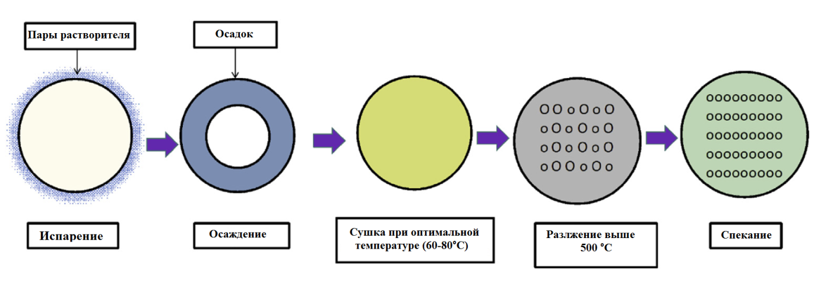

Рисунок 1.1 – Этапы метода спрей-пиролиз

Примечание – Составлено по данным источника [80, p. 100007-6]

Чарлсворт и Маршал изучали влияние повышения температуры растворителя на морфологию частиц [82]. Slamovich и Lange обнаружили, что наночастицы ZrO₂ претерпели рост микрокристалических зерен до монокристаллических частиц [83]. Гурав и Кодас обнаружили, что нагревание пиролизованных распылением частиц до 1000°С или температуре близкой к температуре плавления 1015°С приводит к образованию монокристаллических и равноосных частиц. Этот подход оказался непригодным для большинства смешанных оксидов металлов, поскольку они разделяют фазу или испаряются при нагревании до точки плавления [84]. Като и др. получили частицы Y-ZrO размером 220-280 нм и TiO₂ размером 200-300 нм методом распылительного пиролиза 0,035 М растворов алкоксида циркония или 1 об. % растворов изопропоксида титана с использованием ультразвукового распылителя на частоте 1,7 МГц [85]. Kanno и Suzuki сообщили, что композитные частицы t-ZrO₂,-SiO₂ получают путем распылительного пиролиза этанольного раствора тетраэтилортосиликата (TEOS) и композита циркона (ZC) с помощью ультразвукового распылителя [86].
Метод плазменного напыления. Плазма представляет собой частично ионизированный газ, содержащий ионы, электроны, атомы, нейтральные частицы и т. д. Чтобы газ можно было ионизировать контролируемым и качественным образом, процесс проводят в условиях вакуума. Для ионизации газа в плазму можно использовать высокочастотный генератор в килогерцовом, мегагерцевом или микроволновом диапазоне [87]. На рисунке 1.2 показан процесс плазменного напыления для изготовления нанокомпозита MgO-ZrO₂.

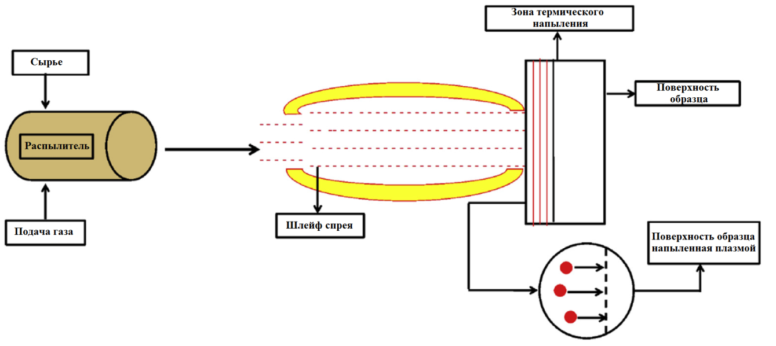

Рисунок 1.2 – Схема процесса плазменного напыления

Примечание – Составлено по данным источника [80, p. 100007-6]

Метод соосаждения. Включение примесей в осадок, растворимых в твердом состоянии, называется методом соосаждения. На рисунке 1.3 представлена блок-схема метода соосаждения нанокомпозита MgO-ZrO₂. Для синтеза композита отдельно готовят водные растворы ZrOCl₂•8H₂O и Mg(NO₃)₃•6H₂O. Затем к интенсивно размешиваемым растворам по капля добавляли раствор H₂C₂O₄•2H₂O, в результате чего выпал белый осадок, который оставили на 12 часов. Полученные осадки промывались в этиловом спирте, и осушались при температуре 50°С [87, р. 517-520].

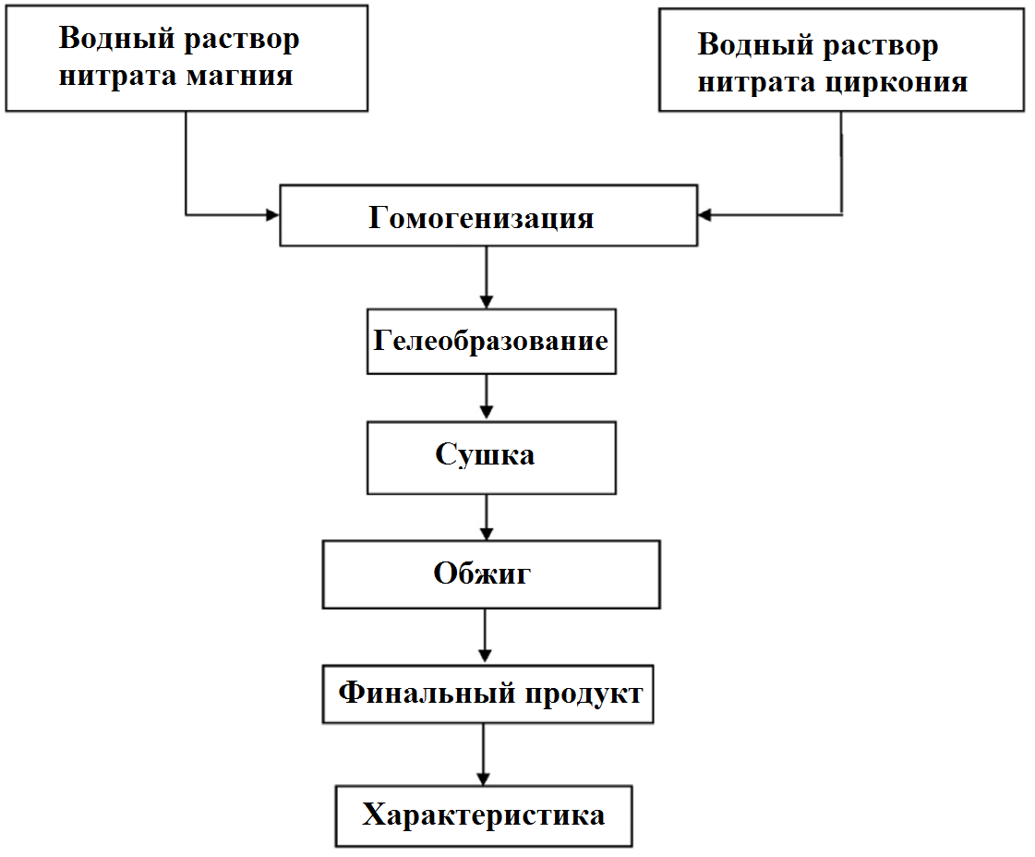

Рисунок 1.3 – Блок-схема метода соосаждения

Примечание – Составлено по данным источника [80, p. 100007-6]

Так же методом соосаждения были приготовлены порошковые композиты ZrO₂-MgO-Al₂O₃ путем прокаливания гелеобразных смесей Mg(OH)₂, Zr-n-butoxide и Al-sec-butoxide при 1000°С в течение 2 ч. Прокаленный порошок подвергали холодному изостатическому прессованию при 200°С. В спеченной композиционной керамике были диспергированы мелкие и однородные тетрагональные зерна ZrO₂. Керамика MgO-Al₂O₃ с дисперсией ZrO₂ имела более высокую прочность на изгиб и вязкость разрушения, чем керамика MgO-Al₂O₃, не содержащая ZrO₂, за счет к образованию более мелких зерен шпинели и стресс-индуцированному превращению дисперсного тетрагонального ZrO₂ [88].
Золь-гель метод. Золь-гель метод является одним из стандартных методов синтеза материалов, и обладает рядом преимуществ: синтез чистых и гомогенных материалов, условия реакции сравнительно мягкие и приводят к узкому распределению частиц по размерам, а необходимое оборудование в основном можно найти в любой химической лаборатории [89]. Но этот метод имеет некоторые недостатки, связанные с его промышленной осуществимостью, особенно в отношении необходимости крупномасштабного синтеза, превышающего сто миллиграммов [90]. Процесс обычно требует точного контроля над многими экспериментальными параметрами, такими как метод смешивания, присутствие анионов в реакции приготовления, влияние pH, температуры и т.д. [91]. На рисунке 1.4 представлен золь-гель процесс приготовления нанокомпозита магния и циркония [90, р. 1626-1631]. Mizuno et al. сообщили о синтезе стабилизированных наночастиц ZrO₂ в высокопроизводительном синтезе, включающую двухстадийную процедуру, приводящую к низкой кристалличности частиц даже после отжига при температуре 2808°C. В последние годы новый, широко применимый неводный подход к наночастицам оксидов металлов позволяет синтезировать набор бинарных и тройных оксидов металлов [92].

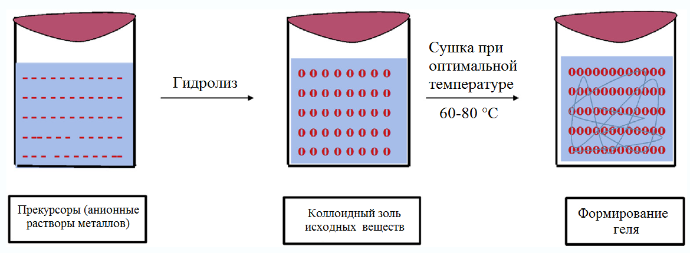

Рисунок 1.4 – Золь-гель метод синтеза

Примечание – Составлено по данным источника [80, p. 100007-7]

Особенностью этого подхода было получение частиц в высококристаллической форме непосредственно после синтеза, что устраняло необходимость какой-либо последующей стадии прокаливания для индуцирования кристаллизации. Реакционные системы были очень простыми, и прекурсоры оксидов металлов можно использовать в высоких концентрациях [93].
Техника золь-гель капель. Этот метод включает в себя размещение капель золя жидкости с желаемым материалом на поверхности подложки и предоставление растворителю возможности испариться. Минисферы магнезия-цирконий были приготовлены методом золь-гель капель из золя оксалата циркония. Исследовалось влияние скорости нагрева, времени выдержки, площади поверхности и плотности минисфер. Идеальная температура спекания для получения минисфер оксида циркония, полученного из золь-геля, стабилизированного магнезией, составляет 1500°C. Нанокомпозиты, приготовленные при этой температуре, частично стабилизируются в виде тетрагональной фазы с плотностью 94% от теоретической. Температуры спекания в диапазоне 1000 и 1300°С приводили к моноклинному фазовому превращению и последующему снижению плотности [94].
Метод Печини. Смешанные оксиды магния и циркония получают из гелеобразного комплекса по методу Печини. На рисунке 1.5 представлена блок-схема метода Печини. Полученные нанокомпозиты MgO-ZrO₂ используют в качестве катализаторов ацетон-альдольной конденсации. Препарат обеспечивает высокую степень молекулярной гомогенности и способствует образованию фазы циркония на основе магнезии. По сравнению с оксидом
Mg-Zr, полученным путем соосаждения, эти новые материалы обеспечивают лучшую конверсию и более высокую селективность по отношению к линейным димерам и тримерам [95].

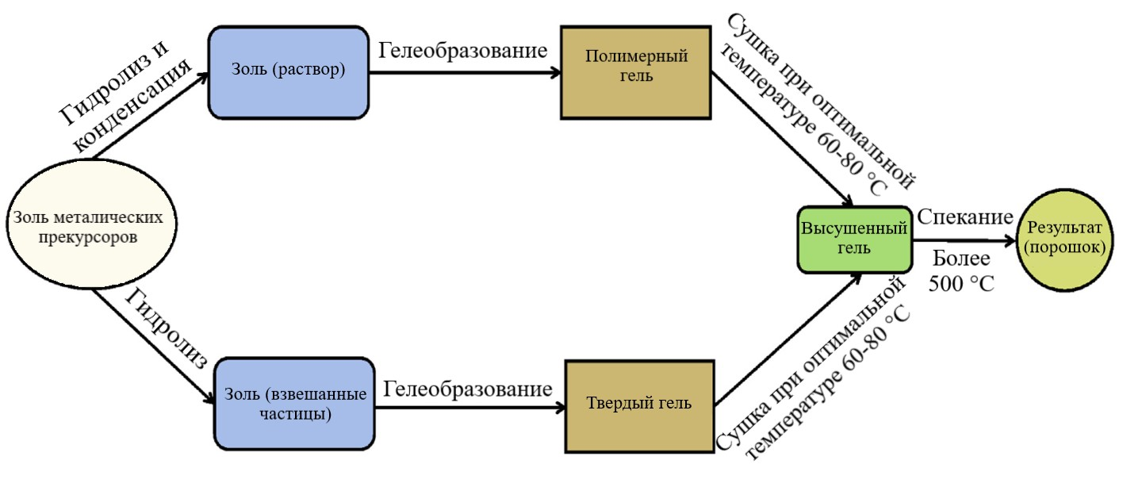

Рисунок 1.5 – Блок-схема метода Печини

Примечание – Составлено по данным источника [80, p. 100007-8]

Алкоксидный золь-гель метод. Алкоксидный золь-гель метод является лучшим методом приготовления высокоэффективных катализаторов на основе оксидов металлов, но он имеет несколько недостатков, препятствующих его применению в промышленных масштабах. Алкоксиды значительно дороже неорганических солей, нестойки и легко гидролизуются под действием паров атмосферной воды, поэтому при обращении с ними необходимы особые меры предосторожности [96]. Алкоксиды являются токсичными соединениями, и при золь-гель синтезе на основе алкоксидов необходимо большое количество органических растворителей, и они не отвечают требованиям устойчивых химических процессов. Пероксокомплексы некоторых переходных металлов рассматриваются как «зеленая» альтернатива прекурсорам алкоксидов металлов. Сообщается о различных исследованиях по синтезу пероксокомплексов, а исследования пероксокомплексов циркония в качестве прекурсоров для ZrO₂ или сложных оксидов на основе циркония немногочисленны. Gao et al. сообщили о пероксо-методе для приготовления тонких пленок диоксида циркония, тогда как Park et al. обнаружили некоторые преимущества пероксо-опосредованного метода синтеза пленок ZrO₂, имеющих однородное распределение на подложке и высокую плотность пленки [97-99].
Механохимический синтез. Традиционным методом синтеза керамик является механохимический синтез. Преимуществами данного метода является простота, и возможность использования в промышленных масштабах. В механохимическом методе изначальные образцы берутся в виде порошков, и смешиваются механически в планетарной мельнице. Так в работе [100] образцы ZrO₂ и MgO были смешаны механохимическим методом и далее спечены в печи при обычных и полевых условиях.
Смесь готовилась в пропорции 1:1. После механохимического синтеза смесь состояла из трех основных типов зерен со средними размерами около 0,1 мкм, 0,9 мкм и 40 мкм. Объемная доля частиц размером менее 1 мкм для смеси значительно выше, чем для чистых порошков ZrO₂ и MgO.
При использовании метода обычного спекания порошок MgO-ZrO₂ одноосно прессовали в цилиндрические таблетки диаметром 20 мм и толщиной 10 мм при давлении 60 МПа. Далее таблетки спекали при четырех различных температурах: 1400°С, 1500°С, 1600°С и 1700°С в атмосфере воздуха с выдержкой 24 часа при максимальной температуре. Скорость нагрева составляла 5°С/мин.
При спекании в поле 10 г порошковой смеси укладывали в графитовую матрицу с внутренним диаметром 20 мм и отделяли от внутренних стенок матрицы и пуансонов графитовой фольгой для предотвращения реакции материала с матрицей и обеспечения электрического контакта. Кроме того, графитовая матрица была покрыта пористым углеродным войлоком для уменьшения тепловых потерь с внешней поверхности матрицы. Применение углеродного войлока также уменьшает возможные градиенты температуры внутри образца и обеспечивает максимально возможную плоскостную однородность полученного образца [101, 102]. Процедура спекания проводилась в Tycho Sinterlab Rostock с использованием установки HP D5 от FCT Systeme GmbH Rauenstein, Германия. Процесс консолидации был разделен на шесть характерных фаз. На первом этапе камеру спекания откачивали примерно до 1 мбар, а к плунжерной системе прикладывали начальное давление 10 МПа. На втором и третьем этапе давление и температура повышались до 100 МПа и 400°С соответственно. Здесь следует отметить, что из-за технических ограничений процесс нагрева ниже 400°С контролировался термопарой, установленной в графитовой матрице, а выше 400°С - оптическим пирометром, сфокусированным на поверхности на расстоянии примерно 4 мм от образца в отверстии, просверленном в верхнем графитовом плунжере. Далее температуру повышали до 1600°С с регулируемой скоростью нагрева 150 град/мин и выдерживали эту температуру в течение 10 минут. На последней фазе процесса поддерживали давление 100 МПа и охлаждали образец со скоростью естественного охлаждения примерно 200 К/мин в диапазоне от 1600°С до 400°С. После спекания образец очищали от защитной графитовой фольги с помощью пескоструйного аппарата.

1.5 Факторы, влияющие на формирование MgO-ZrO₂ керамики
На свойства синтезированной керамики влияют различные факторы. Обнаружено, что твердые растворы на основе диоксида циркония имеют изменения в микроструктуре, которые зависят от химических, термодинамических, физических факторов и т.д. Температура во время стабилизации диоксида циркония влияет на изменение структуры, на физический состав, химический состав, размер зерна и т.д. Физические свойства MgO-ZrO₂ керамики, такие как прочность, вязкость разрушения и твердость, имеют тенденцию изменяться при различных температурах. Термическая обработка также влияет на электрические свойства, такие как ионная проводимость, теплопроводность и энергия активации. Термическое разложение диоксида циркония вместе с добавками претерпевает фазовый переход из моноклинной в тетрагональную фазу, и полученный график представляет собой R-кривую. Добавление MgO в разном молярном процентном соотношении к диоксиду циркония приводит к получению различных полиморфных форм, стабилизированных при комнатной температуре.
Влияние термической обработки. Исследования проводимости производились для разных материалов при разных температурах, чтобы понять влияние тепла на керамику. Павловский и др. изучал микроструктурные изменения и электрические свойства различных твердых растворов при термообработке. Микроструктурные изменения, такие как химический состав, физический состав и размер зерна, наблюдались в керамике при ее термообработке. Но механизм проводимости нанокомпозита при низкой температуре не был объяснен [103]. Энергия активации при низкой температуре оказалась ниже, чем энергия активации при высокой температуре. Значения энергии активации (E_{a}) при более высокой температуре оказалась небольшим из-за изменений в химическом составе. Диапазоны температур влияют на значения границ зерен. При увеличении концентрации MgO в MgO-ZrO₂ энергия активации уменьшалась [104].
В недавних работах установлено, что благодаря управляемому переходу от тетрагональной к моноклинной фазе вблизи вершины трещины уменьшается объем зерна, а также улучшаются свойства трещиностойкости и прочности [105]. Физические свойства, такие как прочность, вязкость разрушения и твердость, измерялись при различных температурах. Гарви и др. предложил температурный интервал разложения нанокомпозита магнезия-цирконий при 1400-1500°С [106]. Большое тепловое расширение между кубической и моноклинной фазами приводит к разложению кубического стабилизированного диоксида циркония при температуре 1100°С при нагревании в течение 2-3 ч. Критический коэффициент интенсивности напряжения для кубического циркония оказался ниже, чем для моноклинной фазы, а прочность кубического циркония оказалась выше. Остаточное анизотропное напряжение теплового расширения в разложившемся материале увеличило ударную вязкость и поведение R-кривой в моноклинной фазе [107]. Нанокомпозит магния-циркония при 1300 °С разложился на тетрагональную, а при охлаждении ниже 1000 °С образовалась моноклинная фаза. При разложении при 1100°С кубическая фаза распадается непосредственно на моноклинную фазу [108]. Установлено, что вязкость и прочность 20 и 40% об. ZrO₂ не зависят от температуры. Было подтверждено, что включение диоксида циркония может повысить прочность магнезии [109].
Влияние добавление MgO в диоксид циркония. Добавление MgO в твердые растворы диоксида циркония влияет на свойства зерен, а новообразованное зерно снижает общую ионную проводимость. Материалы, подвергнутые термообработке в течение 50 ч при 1700°С и 2 ч при 1200°С, сопровождаются миграцией флюида и химически индуцированной миграцией зерен (CIGM), что приводит к образованию новых микрозерен кубической фазы. Первичные зерна, присутствующие в твердых растворах, имели тетрагональную и кубическую фазу. Эффект CIGM влияет на добавление MgO в твердые растворы, образующие новые микрозерна, примыкающие к первичным зернам с кубической симметрией [103, р. 425-437]. Ши и Сюй подтвердили важность добавления магнезии в магний-циркониевый композит, и обнаружили влияние на такие свойства материала, как площадь поверхности, кристаллическая фаза, объем пор и диаметр пор. В таблице 1.9 показаны различные соотношения реагентов в зависимости от удельной площади поверхности и размера пор. Высокая прочность на растяжение, высокая термическая стабильность и т.д. могут быть получены в керамических изделиях. Структура диоксида циркония имеет некоторые недостатки, такие как небольшие поры и малая площадь поверхности [110].

Таблица 1.9 – Различное соотношение реагентов в зависимости от удельной площади поверхности и размера пор

Соотношение реагентов магния и хлорида циркония | Удельная площадь поверхности, м²/г |  | Размер пор, нм
Соотношение реагентов магния и хлорида циркония | перед прокаливанием | после прокаливания | перед прокаливанием | после прокаливания
0/32 | 25.8 | 60.3 | 7.6 | 9.3
2/32 | 46.6 | 30.5 | 7.9 | 16.6
4/32 | 60.3 | 15.5 | 9.3 | 27.1
8/32 | 56.6 | - | 7.6 | -
Примечание – Составлено по источнику [110, p. 36, р. 38]

Изменение количества магнезии значительно увеличивает размер пор и площадь поверхности, что приводит к различным каталитическим применениям. При повышении температуры прокаливания нанокомпозита ZrO₂-MgO размер пор увеличивается, а также уменьшается площадь поверхности. При увеличении доли магнезии структура оксидов-кристаллитов упрощалась. Ши и Сюй выяснили, что композиты на основе диоксида циркония можно легко адаптировать под различные сферы применения путем добавления легирующих примесей и термической обработки. Нельсон и Катлер исследовали влияние добавления различных добавок на спеченный MgO. Кинетика спекания подавляется при увеличении концентрации легирующей примеси. В двойной фазе для керамики, содержащей области, богатые диоксидом циркония, скорость спекания снижается. Замечено, что небольшой участок диоксида циркония может быть легко спечен. Прочность магнезиально-циркониевой керамики увеличивается с увеличением области, богатой диоксидом циркония. Для образца с 40% об. ZrO₂ определена прочность 500 Мпа, тогда как для горячепрессованного MgO прочность составляет 200 МПа [111]. Моноклинного превращения не наблюдалось из-за механизма прогиба трещины. Большое количество MgO в керамике ZrO₂ существенно подавляет обратное превращение тетрагональной фазы в моноклинную. Это привело к выводу, что механизм упрочнения происходит не за счет трансформационного упрочнения [112].

1.6 Характеристика нанокомпозита магнезия-цирконий
Нанокомпозит магния и циркония можно охарактеризовать с помощью рентгеновской дифракции, СЭМ и туннельной электронной микроскопии (ПЭМ), спектров комбинационного рассеяния, инфракрасного анализа с преобразованием Фурье (FT-IR) и т.д. Нанокомпозит был охарактеризован с помощью XRD для определения кристаллической фазы и размеров кристаллитов по формуле Шеррера. Для более информативного обзора материалов также можно использовать RAMAN спектроскопию. Изображения SEM и TEM были получены для изучения морфологии поверхности и определения распределения частиц по размерам соответственно. Композит из диоксида циркония и магния активировали в вакууме путем нагревания до 473 К в течение 10 ч для удаления физически адсорбированных материалов перед анализом. В соответствии с уравнением БЭТ при P/P₀ между 0,05 и 0,2 рассчитывали удельную площадь поверхности. Было обнаружено, что MgO-ZrO₂ имеет размер частиц в диапазоне 0,5–0,7 мм. Высушенный гель-порошок MgO-ZrO₂, полученный методом соосаждения, прокаливали при различных температурах, таких как 470°С, 600°С и 850°С, в течение 1 часа. При повышении температуры прокаливания площадь поверхности уменьшалась за счет увеличения размера кристаллитов. Изменение удельной площади поверхности с повышением температуры приведено в таблице 1.10 [113].

Таблица 1.10 – Изменение размеров кристаллов от температуры кристаллов

Параметры | P1 |  |  | P2 |  |  | P3
Температура прокаливания, °С | 470 | 600 | 850 | 470 | 600 | 850 | 470 | 600 | 850
Удельная площадь поверхности, м²/г | 48 | 22 | 6 | 55 | 28 | 8 | 68 | 37 | 11
Средний размер кристаллитов, нм | 27 | 58 | 192 | 25 | 49 | 165 | 22 | 37 | 159
Примечание – Составлено по источнику [113, p. 521]

Изотермы адсорбции-десорбции азота для композитов прокаливали при температурах 873 К, 973 К и 1073 К. Когда температура прокаливания увеличивалась, размер пор композита увеличивался, что приводило к изотермическому сдвигу в сторону более высокого относительного давления в петлях гистерезиса. Было обнаружено, что площадь поверхности и объем пор уменьшаются с повышением температуры, а также с увеличением плотности пор. Структурные свойства композита можно регулировать путем обработки при различных температурах [114]. Магнезиально-циркониевый сплав был получен пероксокомплексным способом методом осаждения и был приготовлен с тремя различными составами. Наибольшее внедрение ионов магния в образец решетки ZrO₂ увеличивало площадь поверхности и объем пор, тогда как удельная поверхность уменьшалась с увеличением содержания магния. Охеда и др. заметили, что площадь поверхности увеличивается с содержанием магния. Установлено, что доля кристаллической фазы MgO связана с площадью поверхности [115].
Термогравиметрический анализ (ТГА)/дифференциальный термический анализ (ДТА) используется для определения термической стабильности приготовленного нанокомпозита. Для определения температурной конверсии прекурсоров в MgO-ZrO₂ к гидроксиду прекурсора применяли ТГА и ДТА. Наилучшие условия отжига для температуры кристаллизации фазы MgO-ZrO₂ были исследованы путем изучения термического поведения геля-предшественника и термических анализов. Определены профили ТГА/ДТА высушенного геля для нанокомпозита в атмосфере воздуха. Было обнаружено, что деградация полимерной сетки представляет собой многостадийный процесс, завершающийся при температурах около 800°С. Общая потеря веса (TG) и изменение энергии (DTA) происходили в три этапа. Согласно кривой ТГ общая потеря массы составила около 65% от общей массы прекурсора, наряду с двумя эндотермическими и одним широким экзотермическим пиком, наблюдаемыми в ДТА. В диапазоне температур 25-126°С потеря массы на первой стадии составила около 10 мас.%, что соответствует первому эндотермическому пику, который можно отнести к удалению и испарению физически поглощенных или захваченных молекул воды. Другой пик при 270°С был связан с двумя вероятными различными реакциями: одна представляла собой дегидратацию гидроксида магния-циркония, а другая представляла собой дополнительное испарение этиленгликоля из высушенного геля. При рассмотрении удаления органических соединений как путем окисления, так и кристаллизации, которые были экзотермическими реакциями, один широкий и сильный экзотермический пик появился в диапазоне температур 350-760°С, относящийся к окислительному разложению полимерного карбоксилата металла или сжиганию хелатного комплекса вместе с образование оксидов металлов, разложение нитрата магния и, наконец, кристаллизация структур ZrO₂ и MgO из аморфной гелевой сетки [116]. Установлено, что термостабильность полимерной сетки предотвращает агрегацию порошков при высоких температурах прокаливания [91, р. 227-240]. С помощью анализа ТГА-ДТА были определены потеря веса и фазовые превращения высушенных минисфер с содержанием магния и циркония 8 мол.% (8Mg-ZrO₂) в процессе спекания. На кривой ТГА высушенных сфер наблюдались три основные потери массы: 10,50, 10,08 и 18,91%. Первый связан с обезвоживанием физсорбированной воды. Минисферы из оксида циркония (8Mg-ZrO₂), стабилизированного магнезией (8 мол. %), (а) высушивают при 40°С (б) спекают при 1500°С. Наблюдается разложение нитратов и оксалатов с последующим выгоранием вяжущего. Вторая соответствует разложению селитры, а третья потеря массы может быть связана с разложением оксалата с последующим выгоранием связующего. Разница в потере веса и усадке может быть связана с разницей в концентрации золей перед прядением, неизбежной особенностью этого мелкомасштабного процесса разработки. Средняя общая потеря веса композита со связующим оказалась выше, чем у композита без добавления связующего, а конечный вес шара составил около 51% от исходного значения [117].
Рентгенофазовый анализ оптимального образца показал, что некоторые пики можно отнести к метастабильному тетрагональному ZrO₂, а другие – к кубическому MgO [118]. Тщательное наблюдение выявило появление пика при 43,3, который был основным пиком структуры MgO. Отнесение кубической и тетрагональной структур, основанное только на рентгеноструктурном анализе, может ввести в заблуждение, поскольку а₀=0,5094 нм для кубической и с₀=0,5177 нм для тетрагональной структур были очень похожи. Шривастава и др. в работе [106, р. 703] сообщают, что тетрагональную структуру можно отличить от кубической по наличию характерных расщеплений тетрагональной фазы, таких как (002), (200), (113), (311), (004), (400), (006), (600) и т.д., тогда как кубическая фаза имеет только одиночные пики во всех этих положениях. Гарви и др. использовали отражения под большими углами, чтобы различить кубическую и тетрагональную структуры и определить их относительные пропорции [119]. При исследовании плазменно-напыленных покрытий из оксида циркония, стабилизированного оксидом иттрия, Miller et al. использовали 400-й участок рентгенограмм для расчета относительных долей кубической и тетрагональной фаз [120]. Они сообщили, что преобладающие пики в этой области изменились с моноклинных на тетрагональные и постепенно на кубические отражения с увеличением уровня иттрия. Для разделения компонентов тетрагонального и кубического пиков в области (400) использовали «резольвер кривых», а значения d для тетрагональных пиков (400) и (004) рассчитывали по положениям пиков с разрешением кривой [121].
Рентгенофазовый анализ покрытия ZrO₂-24 мас.%/MgO, нанесенного плазменным напылением, показал, что структура ZrO₂ тетрагональная с примесью моноклинной фазы. Эти кристаллографические фазы, присутствующие в исходных порошках, также присутствовали в осажденном слое; в то время как поведение тетрагональной фазы было относительно стабильным, моноклинная фаза показала увеличение интенсивности и количества пиков. Такое поведение объясняет сдвиг картины вправо, означающий потенциальное термическое напряжение, вызванное в покрытии наличием большего количества моноклинной фазы (объем тетрагональной элементарной ячейки был меньше по сравнению с объемом моноклинной элементарной ячейки). Количественное определение концентрации двух фаз было невозможно. Результаты XRD показали, что в процессе напыления структура не претерпела существенных модификаций с точки зрения состава [109, р. 457-469]. Рентгенограммы 8 мол. % магнезиально-циркониевых (8 Mg-ZrO₂) минисфер, полученных при изменении температуры спекания до 1500°С, при скорости нагрева 5°С/мин. Минисферы Mg-ZrO₂ кристаллизовались в тетрагональной фазе при 511°С. Сохранение тетрагональной фазы наблюдалось до 900°С. Было замечено, что превращение аморфного диоксида циркония в тетрагональную фазу при температуре около 511°С зависит от эффективного изменения свободной энергии между тетрагональной и моноклинной фазами и нехимической энергии, связанной с зарождением моноклинной фазы. Изменение фазы от чистого тетрагонального оксида циркония до чистого моноклинного оксида циркония наблюдали в диапазоне температур от 1100 до 1300°С. В сферах, спеченных при 1500°С, обнаружено частичное сохранение тетрагональной фазы. О частичном тетрагональном превращении также сообщили Ding et al. [93, р. 145-155].
Концентрация моноклинной фазы при 1500°С составляла менее 37%, что отличалось от предыдущих отчетов, в которых низкотемпературная моноклинная фаза трансформировалась в тетрагональную, а затем в кубическую фазу при гораздо более высокой температуре. Нанокомпозит содержит как тетрагональную, так и моноклинную фазы без кубической фазы при более высоких температурах спекания, а фазовый переход из тетрагональной в моноклинную происходит в процессе спекания. Такое же поведение наблюдал и Ханнинк [122]. Температурный диапазон, при котором MgO-ZrO₂ подвергается эвтектоидному разложению, ниже 1400°С, и следует избегать термической обработки ниже 1400°С [123]. Увеличение размера кристаллитов отражается на рентгенограммах уменьшением ширины доминирующей тетрагональной линии при более высоких значениях температуры спекания. Размер кристаллитов твердого раствора 8Mg-ZrO₂, спеченного при 1500°С, был определен как 63 нм с использованием уравнений Шерера и Уоррена. Когда тетрагональные материалы возвращаются обратно в моноклинную фазу, преобразование приводит к микротрещинам, которые ослабляют прочность сферы. Эти микротрещины трудно обнаружить в матрице [124].
Нанокомпозит ZrO-MgO, полученный путем сжигания, был охарактеризован с помощью рентгеновской дифракции. Установлено, что параметры ячейки уменьшаются с повышением температуры прокаливания. Тетрагональность увеличивалась с увеличением содержания моноклинного диоксида циркония. Для различных составов MgO, таких как 7 мол. %, 9 мол. % и 14 мол. % в ZrO-MgO, размеры кристаллитов оказались равными 29 нм, 26 нм и 24 нм соответственно [125]. ZrO-MgO, полученный методом цитратного геля, был охарактеризован с помощью XRD, и было обнаружено, что размер кристаллитов составляет около 24–29 нм. Стабилизация диоксида циркония зависит от способов синтеза, наличия водяного пара, собственных дефектов, а также размера кристаллитов. Когда содержание магнезии увеличивается, становится трудно различить расщепление ширины пика между кубическими и тетрагональными пиками. Следовательно, рамановская спектроскопия использовалась в качестве отличительного инструмента. Было получено шесть характерных полос с пиком при 470 см⁻¹, которые нельзя отнести к кубической фазе. На этом сделан вывод об отсутствии кубической фазы в твердом растворе [126].
Появление пика при 1200 см⁻¹ связано с присутствием нитратов в высушенных оксалатных шариках в MgO-ZrO₂. Четко выраженная характеристическая полоса поглощения при 494 см⁻¹ как для высушенных, так и для спеченных (1200°С) сфер подтверждает колебание Zr-O-Zr. Пик при 3200 см⁻¹ показывает наличие растяжения -ОН. Пик на 795 см⁻¹ подтверждает колебание (Zr-O) (O-C=O). Наличие и систематическое удаление H₂O, связующего, органические примеси и другие летучие соединения подтверждалось в FT-IR спектре спеченных сфер отсутствием пиков групп -OH, -C-H, C-O и C=O. ИК-Фурье-анализ был выполнен для MgO-ZrO₂, легированного бором, церием и гадолинием. Полоса не наблюдалась между 3600-3200 см⁻¹ и 3000-2840 см⁻¹, которые были приписаны валентным колебаниям О-Н и С-Н соответственно. Полосы наблюдали при 1292 см⁻¹ и 1197 см⁻¹ при добавлении оксида магния, церия и гадолиния. При дальнейшем добавлении пик наблюдался при 720 см⁻¹ с большей интенсивностью [127].
СЭМ-анализ минисфер MgO-ZrO₂ показал наличие пор в углах зерен при спекании образцов при двух разных температурах. Форма и размер зерен резко менялись при увеличении концентрации магнезии до 5 мол. % и 10 мол. %. Полученные микрофотографии также подтвердили наличие однородности и низкой пористости. Морфология поверхности 8-10 мол. % MgO-ZrO₂ оказалась однородной, без трещин и компактной [93, р. 145-155]. ZrO₂-24% MgO, полученный методом плазменного напыления, имеет неправильную форму, а ZrO₂-8% MgO имеет сферическую форму с размером частиц 16-63 мм. В обоих случаях было обнаружено, что поверхность шероховатая, что может способствовать достижению адгезионных свойств. Минисферы магнезиально-циркониевого сплава, полученные путем спекания, имели низкопористые порошки MgO-ZrO₂ с использованием Ni-5A1 в процессе плазменного напыления и были проанализированы методом СЭМ, чтобы лучше понять морфологию поверхности и распределение частиц по размерам. Порошки MgO-ZrO₂ оказались более сферическими, чем порошки Ni. Были проанализированы поведение покрытий после напыления и окисления через 100 ч при 800°С. Верхний тонкий слой диоксида циркония начал вести себя как слой покрытия, когда были введены градуированные слои. В результате после окисления на поверхности слоя образовались множественные трещины в виде сети [127, р. 012053]. Было обнаружено, что СЭМ-изображения магнезиально-циркониевого сплава, легированного церием и гадолинием, имеют правильную сферическую форму. Установлено, что размер зерен находятся в диапазоне 66–146 нм, а частицы зерен агломерированы [125, р. 3851-3855].
Исследования минисфер MgO-ZrO₂ с помощью ЭМЭМ подтвердили наличие в образце агломератов. Нанокомпозит MgO-ZrO₂ имеет слабоагломерированную микроструктуру с однородным распределением частиц по размерам. Размер вторичных частиц оказался равным 18,82 нм [93, р. 145-155]. Анализ ПЭМ проводится для изучения первичного распределения частиц по размерам в образцах. Было обнаружено, что размер частиц больше, если площадь поверхности мала, и наоборот. Когда размер частиц уменьшается, они имеют тенденцию к образованию агломератов. Было обнаружено, что широкий размер частиц был приготовлен 7 мол. % MgOZrO₂. Анализ ПЭМ нанокомпозита MgO-ZrO₂, синтезированного цитратным гель-методом, показал, что он имеет равноосную округлую форму с размером кристаллитов 40-50 нм [123, р. 226-228].

1.7 Радиационная стойкость керамики ZrO₂-MgO
Радиационная стойкость композитного материала на основе ZrO₂ и MgO была исследована научной группой Wenjing Qin et al. [128]. Для исследования были получены два типа композитных образцов. Для этого порошки ZrO₂ и MgO смешивали в соотношении 1:1, и спекали при температуре 1100°C и 1350 °C (80МПа). Для сравнения использовались образцы MgO и YSZ, которые подвергались радиационному облучению при таких же условиях.
До облучения образцы исследовались. На рисунке 1.6a и 1.6b представлены снимки образцов спеченных при температуре 1100 и 1350°C соответственно, до облучения.

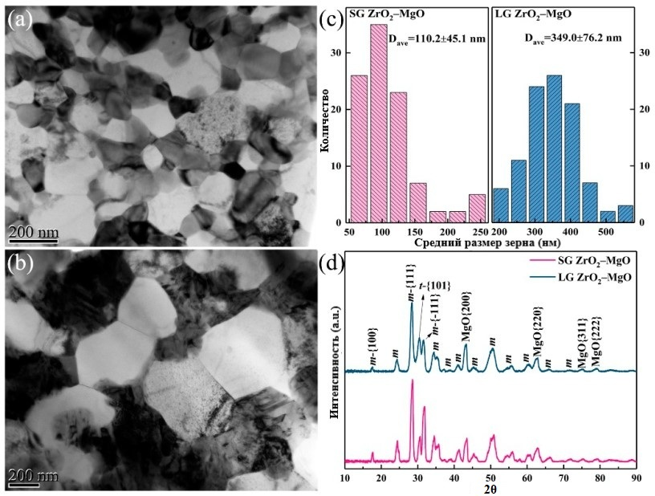

Рисунок 1.6 – Изображения просвечивающей электронной микроскопии в светлом поле (ПЭМ) исходной мелкозернистой (SG) (а) и крупнозернистой (LG) (b) композитной керамики ZrO₂–MgO, спеченной методом искрового плазменного спекания (ИПС); среднестатистический размер зерен SG и LG ZrO₂–MgO (c) и их кристаллические структуры, измеренные с помощью рентгеновской дифракции скользящего падения (GIXRD) (d)

Примечание – Составлено по данным источника [128, p. 2649-4]

Размер зерен были исследованы с помощью TEM-микроскопии
(рисунок 1.6с), средний размер зерен образцов спеченных при температуре 1100°C составил 45,1-110,2 нм (далее мелкозернистый, SG), а при температуре 1350°C – 76,2-349 нм (далее крупнозернистый, LG).
Также была исследована структура образцов с помощью метода GIXRD. По результатам анализа дифрактограм оба образца состояли из смеси m- и t-фазы ZrO₂. Доля t-фазы составила 15,1 и 24,7% в SG и LG соответственно.
Исследование радиационной стойкости производилась на пучках ионов гелия, для исследования влияния распухания образцов, и на высокоэнергетических пучках Xe, для исследования радиационных повреждений возникающих при реакторном облучении осколками деления ядер.
Облучение ионами He⁺ производилась при температуре 500°C энергией 50 кэВ до флюенсов 3•10¹⁶, 5•10¹⁶ и 10¹⁷ ион/см². На рисунке 1.7 представлены ПЭМ снимки образцов облученных ионами гелия

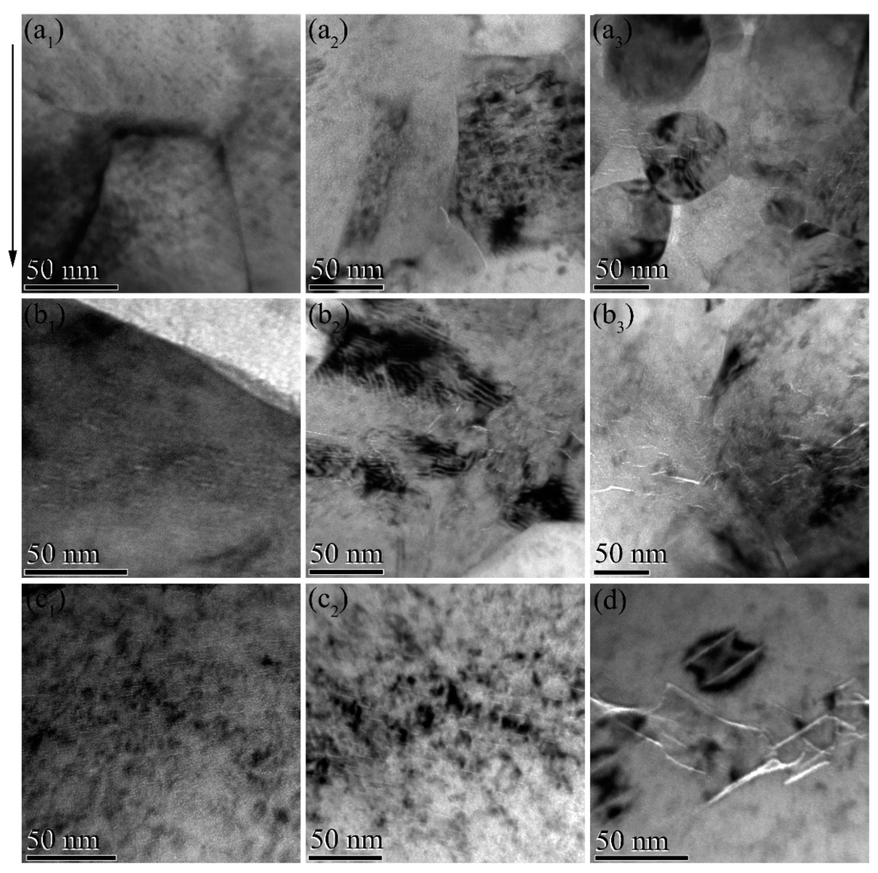

Рисунок 1.7 – ПЭМ-изображения поперечного сечения SG (a), LG (b), MgO (c) и ZrO₂, стабилизированного иттрием (YSZ) (d), облученных при 773 K ионами He⁺ с энергией 50 кэВ до доз 3•10¹⁶ (a₁, b₁, c₁, d), 5•10¹⁶ (a₂, b₂, c₂) и 1•10¹⁷ (a₃, b₃) ионов/см² соответственно

Примечания:
1. Стрелка указывает направление падения ионов на изображениях
2. Составлено по данным источника [128, p. 2649-6]
При анализе облученных материалов были обнаружены пузырьки и распухания структуры. Из-за распухания образцов наблюдались большое количество трещин. Образцы SG и LG были подвержены меньшему эффекту распухания по сравнению с образцами MgO и YSZ.
Спектры GIXRD показали смещение пиков во всех образцах по сравнению с необлученными образцами (рисунок 1.8). Новых пиков не наблюдалось, что говорит о отсутствии процессов полиморфных превращений, а смещение пиков связанно с накоплением гелия в кристаллической решетке, и возникающим из-за этого распуханием образца. Изменение параметров кристаллической решетки из-за распухания представлены в таблице 1.11. Так же из-за возникновения трещин наблюдалась релаксация дефектов [129, 130]. Наилучшим сопротивлением к распуханию обладают образцы SG.

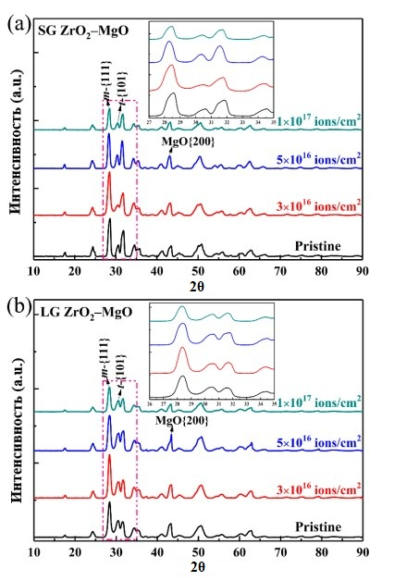

Рисунок 1.8 – GIXRD-картины исходных SG (a) и LG (b), облученных ионами He⁺ с энергией 50 кэВ до флюенсов 3•10¹⁶, 5•10¹⁶ и 1•10¹⁷ ион/см² при 773 К.

Примечание – Составлено по данным источника [128, p. 2649-7]

Таблица 1.11 – Значения дифракционного угла 2θ(°) пиков {111}_{m}, {101}_{t} и {200}_{MgO} в образцах SG и LG при различных дозах облучения, полученные из картин GIXRD

Образец | До облучения | 3•10¹⁶ | 5•10¹⁶ | 1•10¹⁷
SG - {111}_{m} | 28.42 | 28.34(-0.08) | 28.28(-0.14) | 28.34(-0.08)
LG - {111}_{m} | 28.40 | 28.36(-0.04) | 28.32(-0.08) | 28.30(-0.10)
SG - {101}_{t} | 30.50 | 30.44(-0.06) | 30.34(-0.16) | 30.40(-0.10)
LG - {101}_{t} | 30.40 | 30.46(+0.06) | 30.46(+0.06) | 30.46(+0.06)
SG - {200}_{MgO} | 43.18 | 43.02(-0.16) | 43.00(-0.18) | 43.04(-0.14)
LG - {200}_{MgO} | 43.04 | 43.16(+0.12) | 43.10(+0.06) | 43.04(0)
Примечания:
1. Смещение пика указано в скобках
2. Составлено по источнику [128, p. 2649-7]

Облучение ионами Xe²³⁺
Облучение ионами Xe²³⁺ производилось при энергии 6,4 МэВ при комнатной температуре флюенсами 5•10¹⁵, 10¹⁶ и 3•10¹⁶ ион/см². Исследование структуры образцов производилось Раммановской спектроскопией. Исследования исходных образцов SG и LG выявили что образцы состоят из m- и t-фаз ZrO₂. Спектры образцов после облучения показали сильное изменение спектральных линий, что свидетельствует о наличии полиморфных превращений в образце при облучении ионами Xe²³⁺ [131-133]. Анализ спектров (рисунок 1.9) говорит о полиморфных превращениях в ZrO₂ из m-фазы в t-фазу.

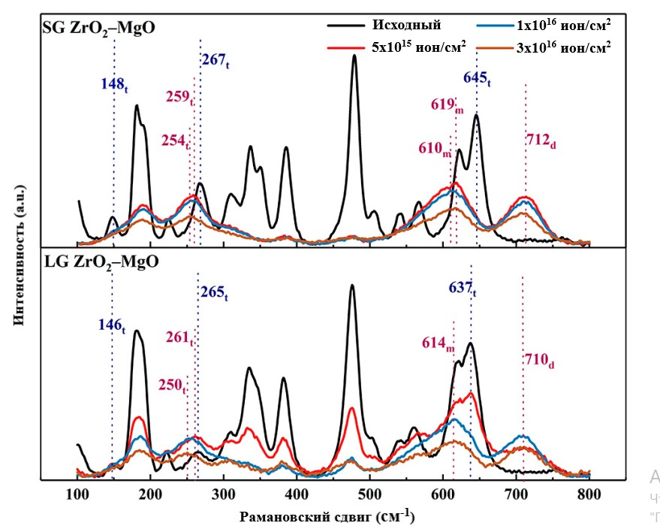

Рисунок 1.9 – Рамановские спектры исходных SG и LG, облученных при комнатной температуре ионами Xe²³⁺ с энергией 6,4 МэВ до флюенсов 5•10¹⁵, 10¹⁶ и 3•10¹⁶ ионов/см²

Примечание – Составлено по данным источника [128, p. 2649-8]
Процессов образования пузырьков и трещин при облучении Xe²³⁺ обнаружено не было. Эффекту полиморфных превращений больше подвержены образцы SG, и более радиационностойкими оказались LG образцы.

Выводы по разделу
В данной главе приведен обзор исследований произведенных в последние годы, и связанных с применением MgO-ZrO₂ керамик в качестве инертной матрицы дисперсного топлива. Приведены аргументы в пользу развития данных технологий для создания дисперсного топлива. Перспективы исследований обусловлены экономической и экологической выгоды использования MgO-ZrO₂ керамик, благодаря более глубокому выгоранию топлива и возможности сжигания реакторного и оружейного плутония, а так же других долгоживущих радиоактивных отходов современных ядерных реакторов.
Так же в данном разделе приведены исследования методик синтеза MgO-ZrO₂ керамики, и исследования физических, химических и структурных свойств керамики. Приведены доводы в пользу использования допанта для стабилизации фазы, как способ предотвращения полиморфных превращений в диоксиде циркония. Отдельно приведены исследования радиационной стойкости MgO-ZrO₂ керамики.
Приведены основные мотивирующие факторы, которые послужили основанием для постановки цели и задач диссертации, а также актуальность и новизна исследования.

2 МАТЕРИАЛЫ И МЕТОДЫ ИССЛЕДОВАНИЯ

2.1 Получение керамик с применением метода механохимического твердофазного синтеза
Допирование ZrO₂ керамик оксидом MgO с целью оценки фазовых полиморфных трансформаций в диоксиде циркония было осуществлено с применением метода механохимического перемалывания в планетарной мельнице с различной вариацией допанта от 0.01 до 0.25 моль. В качестве компонент для синтеза были использованы компоненты ZrO₂ и MgO химической чистоты 99.95%, реактивы были приобретены у компании Sigma Aldrich (Sigma, St. Louis, Missouri, USA).
Керамики были получены с применением метода механохимического твердофазного синтеза. Для синтеза была использована планетарная мельница PULVERISETTE 6 classic line (Fritsch, Berlin, Germany). Перемалывание было осуществлено при скорости помола 400 оборот/мин, время помола составило 60 минут. Для помола использовался перемалывающий стакан и шары диаметром 10 мм из карбида вольфрама, имеющего твердость 9 по шкале Мооса и высокий уровень износостойкости. Соотношение мелющих тел и исходных порошков в заданном молярном соотношении составляло 4:1. После перемалывания полученные образцы порошков были извлечены из перемалывающих стаканов для последующего термического отжига. Термический отжиг был произведен в муфельной печи при температуре отжига 1500°С в течение 5 часов, скорость нагрева составила 10°С/мин. После выдержки образцов при заданной температуре в течение 5 часов, образцы остывали в течение 24 часов вместе с муфельной печью.

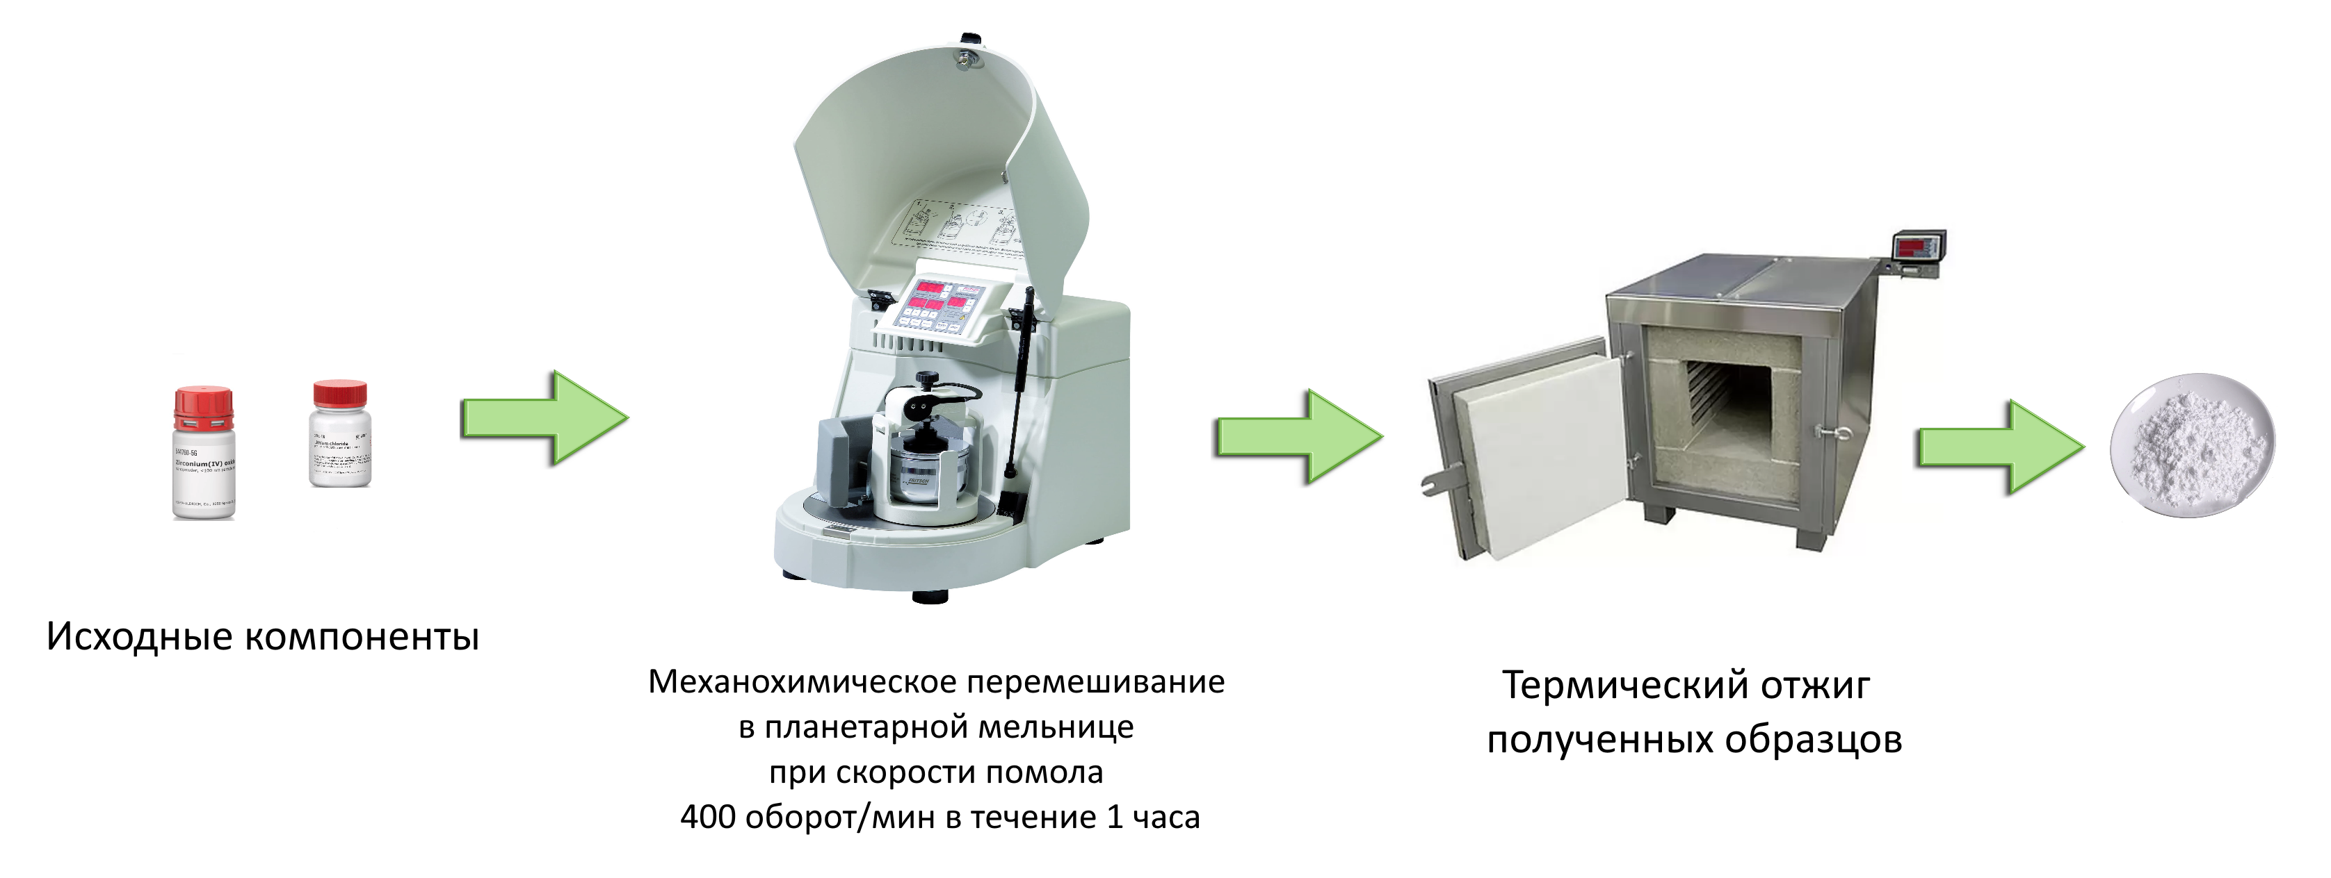

Рисунок 2.1 – Схема получения керамик, отражающая основные этапы

На рисунке 2.1 представлена схема получения керамик с отражением основных этапов получения керамик.

2.2 Проведение экспериментов облучению образцов керамик тяжелыми ионами
Облучение образцов было осуществлено на ускорителе тяжелых ионов ДЦ-60, расположенного в Астанинском филиале Института ядерной физики МЭ РК. Эксперименты по облучению проводились на двух типах образцов, полученных методом механохимического твердофазного синтеза.
Моделирование процессов радиационных повреждений в керамиках было осуществлено путем облучение образцов керамик тяжелыми ионами Kr¹⁵⁺ с энергией 150 МэВ и флюенсами 10¹⁰-10¹⁴ ион/см². Выбор типа ионов для облучения, а также флюенсов обусловлен возможностями моделирования воздействия радиационных повреждений, сравнимых с воздействием осколков деления ядерного топлива на приповерхностный слой, соприкасающийся с делящимся ядерным материалом. В качестве образцов были выбраны ZrO₂/MgO керамики с концентрацией допанта 0.03, 0.05, 0.20М. Для сравнения эффективности влияния изменения фазового состава за счет допанта на повышение устойчивости к радиационным повреждениям были взяты керамики ZrO₂ отожженные при температуре 1500°С без допанта.
Оценка устойчивости образцов к радиационным повреждениям проводилась путем облучения их тяжелыми ионами Xe²²⁺ с энергией 230 МэВ и флюенсами 10¹²-10¹⁵ ион/см². Облучение проводилось при комнатной температуре, поток ионов составлял 10⁹ ион/см²*с, ток пучка 100 нА. Выбор флюенсов облучения обусловлен возможностью моделирования дефектов, как в случае одиночных дефектов, так и при перекрытии дефектных областей, образованных прохождением ионов в материале керамик. В качестве образцов для исследования были выбраны ZrO₂ керамики, допированные MgO. Получение образцов заключалось в навеске исходных порошков ZrO₂ и MgO в заданных молярных соотношениях с последующим их перемалыванием в планетарной мельнице в течение 1 часа при скорости помола 400 оборот/мин. После перемалывания образцы спекались при температуре 1100°С в течение 5 часов и затем прессовались в таблетки диаметром 5 мм и толщиной 200 мкм.
Выбор типа ионов и их энергии был обусловлен возможностью моделирования радиационных повреждений сравнимых с повреждениями возникающими при облучении осколками деления ядер урана в реакторных испытаниях.

2.3 Изучение структурных и прочностных свойств керамик
Изучение кинетики полиморфных превращений в результате облучения и последующего изменения структурных параметров было проведено с использованием данных полученных с помощью метода рентгеновской дифракции. Реализация получения данных была осуществлена на рентгеновском дифрактометре D8 Advance ECO (Bruker, Germany). Съемка дифрактограмм проводилась с использованием рентгеновского излучения Cu-kα с длиной волны 1.54 Å, в геометрии Брегг-Брентано в угловом диапазоне 2θ=25-75°, с шагом 0.03°.
Для определения фазового состава была использована база данных PDF-2(2016). Соотношение фаз определялось с использованием формулы (2.1):

(2.1)

где I_{phase}, I_{admixture} – интенсивности рефлексов доминирующей и примесной фазы, R=1.45 – структурный параметр. Определение и уточнение параметров кристаллической решетки проводилось с использованием программного кода DiffracEVA v. 4.2, в основе которого лежит уточнение параметров методов полнопрофильного анализа.
Оценка деформации структуры проводилась путем сравнения изменений параметров кристаллической решетки в зависимости от типа внешних воздействий.
Распухание кристаллической структуры определялось путем определения величины ΔV/V – изменению объема кристаллической решетки в зависимости от типа внешних воздействий.
Определение прочностных свойств было проведено путем оценки изменений твердости керамик до и после облучения, а также вычислению степени размягчения и деградации приповерхностного слоя в зависимости от флюенса облучения. Величина твердости была определена с помощью метода индентирования с использованием алмазной пирамидки Виккерса при нагрузке на индентер 500 Н. Определение степени разрушения проводилось путем вычисления отношения показаний твердости в исходном и облученном состояниях. Значение твердости по Виккерсу была вычислена с использованием формулы (2.2):

$$HV=1.854\frac{P}{d^{2}},$$ | (2.2)

где P – приложенное давление;
d – средняя длина диагонали отпечатка.
Для набора статистических данных и определения погрешности измерений все эксперименты были выполнены в виде серийных испытаний по 10 – 15 последовательных измерений. Для измерения твердости образцы были запрессованы в таблетки диаметром 10 мм и толщиной 1 мм. Прессование было осуществлено при комнатной температуре при давлении 300 МПа, давление выдерживалось в течение 30 минут после чего образцы извлекались для последующих измерений.
Определение величины упрочнения было выполнено с применением оценки изменений значений твердости при сравнении со значением, характерным для недопированного образца ZrO₂ керамик, полученных аналогичным способом и отожженным при температуре 1500°С.
Изучение морфологических особенностей керамик после облучения было проведено с применением метода растровой электронной микроскопии, выполненной на электронном микроскопе Hitachi TM3030.

2.4 Определение теплофизических параметров и стабильности к тепловому расширению кристаллической структуры
Для определения теплофизических параметров исследуемых керамик в зависимости от фазового состава, а также условий внешних воздействий, в частности, облучения тяжелыми ионами был применен метод продольного теплового потока. Для проведения экспериментов был использован прибор КИТ-800 (Москва, Россия). Измерение коэффициента теплопроводности было осуществлено согласно стандартной методики определения разности температур на обеих сторонах образца при ее нагреве. Все измерения были осуществлены с использованием стандартных образцов, размер которых составлял 10 мм в диаметре. Измерения проводились серийно, с целью отработки методики и получения стабильных результатов, а также исключения каких-либо артефактов или неточностей. Определение коэффициента теплопроводности было осуществлено с использованием формулы (2.3):

, | (2.3)

где q – плотность теплового потока, Вт/м²;
t_{c1} и t_{c2} – температуры образца с обеих сторон, K;
δ – толщина образца.
Испытания на сохранение стабильности к термическому расширению (объемному и линейному) были проведены путем нагрева образцов в течение 100 часов при температуре 1000 К в муфельной печи с кислородной среде. Целью данных экспериментов являлось определение влияния длительного термического воздействия на облученные образцы, способного привести к дестабилизации за счет уширения. После испытаний для всех исследуемых образцов были сняты рентгеновские дифрактограммы, сравнительный анализ которых позволил определить параметры объемного и линейного уширения, путем сравнения с данными кристаллической структуры до высокотемпературных испытаний. Данные эксперименты позволяют смоделировать условия максимально приближенные к реакторным испытаниям в случае высокотемпературной эксплуатации, а также определить влияние степени радиационных повреждений на изменение объёмов керамик.
Для вычисления объемного коэффициента теплового расширения (β_{V}(T)) и изотропного линейного расширения (α_{ac isotr}) были использованы формулы (2.4) и (2.5):

$$β_{V}\left(T\right)=\frac{1}{V_{initial}}\frac{∆V}{∆T},$$ | (2.4)
$$α_{ac isotr}≅{β_{V}\left(T\right)}/3,$$ | (2.5)

где V_{initial} – объем кристаллической решетки в исходном состоянии;
∆V – разность объемов кристаллической решетки до и после испытаний на тепловое расширение;
∆T – разность температур.

Выводы по разделу
В данном разделе приведено описание методика синтеза MgO-ZrO₂ керамик, которая была использована для получения исследуемых образцов, а также краткое описание методов исследования, применяемых для характеризации полученных образцов, с целью определения взаимосвязи структурных параметров, фазового состава и прочностными и теплофизическими параметрами. Также были описаны параметры, при которых проводилось облучение образцов.

3 ИЗУЧЕНИЕ ВЛИЯНИЯ ДОПИРОВАНИЯ MgO на ПРОЦЕССЫ ПОЛИМОРФНЫХ ПРЕВРАЩЕНИЙ В ZrO₂ КЕРАМИКАХ ПОЛУЧЕННЫХ МЕХАНОХИМИЧЕСКИМ СПОСОБОМ

В последнее время проявляется достаточно большой интерес к тугоплавким оксидным керамикам, в виду возможности использования их в качестве конструкционных материалов, пригодных для эксплуатации в экстремальных условиях, таких как высокие температуры, радиационный фон, большие механические нагрузки и т.д. [134, 135] При этом большое внимание уделяется не только поиску практического применения, а также определению границ применимости тугоплавких оксидных керамик, но и фундаментальному изучению процессов формирования керамик, а также взаимосвязи способов их получения и модификации с прочностными и теплофизическими
параметрами [136].
В свою очередь среди многообразия оксидных керамик можно выделить диоксид циркония. Совокупность теплофизических, диэлектрических и изоляционных характеристик делает данные керамики одними из перспективных в области реакторостроения, топливных элементов, а также изоляторов, работающих в экстремальных условиях [137]. Однако, в случае использования керамик на основе диоксида циркония в условиях механических воздействий, а также высоких температур необходимо учитывать процессы полиморфных превращений, способных оказать существенное влияние как на прочностные свойства, так и их устойчивость к внешним
воздействиям [138, 139].
Как правило, допирование керамик на основе диоксида циркония обусловлено необходимостью повышения устойчивости данных керамик к процессам полиморфных превращений, возникающих в результате внешних механических воздействий, а также термических эффектов при эксплуатации [140]. Эффект полиморфизма в данных керамиках может привести к частичной деструкции прочностных и теплофизических параметров в процессе длительной эксплуатации, что негативно скажется на материале. Использование оксида магния (MgO) в качестве допанта, в свою очередь, позволяет увеличить устойчивость ZrO₂ керамик к внешним воздействиям, за счет создания дополнительных граничных эффектов, а также упрочнении керамики [141]. При этом, в большинстве экспериментов, концентрация допанта варьируется в достаточно малом диапазоне концентраций от 0.1% до 10-15%, что обусловлено несколькими факторами [142]. Во-первых, допирование при малых концентрациях, как правило, позволяет получать керамики того же фазового состава, без формирования новых примесных включений в виде фаз допанта или же сложных оксидных соединений по типу замещения или внедрения. Во-вторых, малые концентрации допанта не дают большой вероятности выпадения примесных включений в виде отдельных зерен или же их агломератов, что может привести к нарушению изотропности состава керамик [143].
Ключевая цель представленных в данной главе исследований заключается в изучении влияния допанта оксида магния на процессы полиморфных превращений в керамиках на основе диоксида циркония при высокотемпературном отжиге. Актуальность данной тематики исследования заключается в оценке возможности применения допирования диоксида циркония оксидом магния для стабилизации фазового состава и последующего упрочнения керамик.

3.1 Фазовые полиморфные превращения в ZrO₂ керамиках при вариации концентрации MgO
На рисунке 3.1 представлены результаты морфологических особенностей синтезированных ZrO₂ керамик допированных MgO с концентрациями от 0.01 до 0.25 моль [144]. В случае исходного образца ZrO₂ керамик подвергнутого механохимическому перемалыванию, морфология керамик представляет собой смесь агломератов из мелкодисперсных зерен, средний размер которых варьируется от 400 – 700 нм, при этом также в структуре зерен наблюдается формирование малого количества больших зерен, неправильной ромбической формы, средний размер которых превышает 1.5-3 мкм. Добавление 0.01 моль допанта MgO в состав керамик приводит к образованию спеченной в крупные агломераты мелкодисперсных зерен, агломерирующихся вокруг больших зерен. Такое изменение может быть обусловлено эффектами, связанными с фазовыми трансформациями керамик. В случае концентрации допанта MgO равной 0.03 моль морфология керамик представляет собой крупнозерные агломераты, с большим количеством граничных эффектов вблизи которых формируются мелкозерные включения, при этом увеличение концентрации допанта до 0.05 моль приводит к уплотнению зерен, а также выделению мелкозернистой фракции на поверхности керамик или в межграничное пространство.
При концентрации допанта равной 0.10 моль, в межграничном пространстве наблюдается формирование включение, имеющих другую цветовую градацию, что свидетельствует об отличном фазовом и элементном составе данных включений. Стоит также отметить, что концентрация подобных включений в межграничном пространстве при увеличении концентрации увеличивается, а сам эффект напоминает образование структур по типу межграничного внедрения примесных фаз.

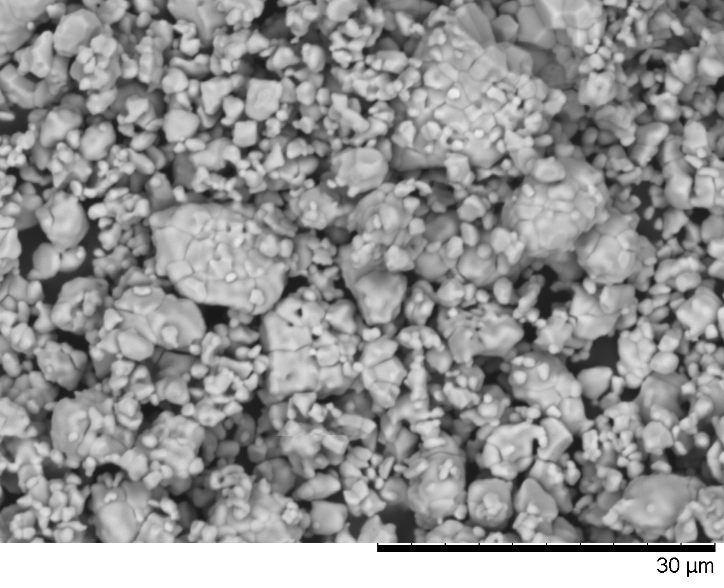 | 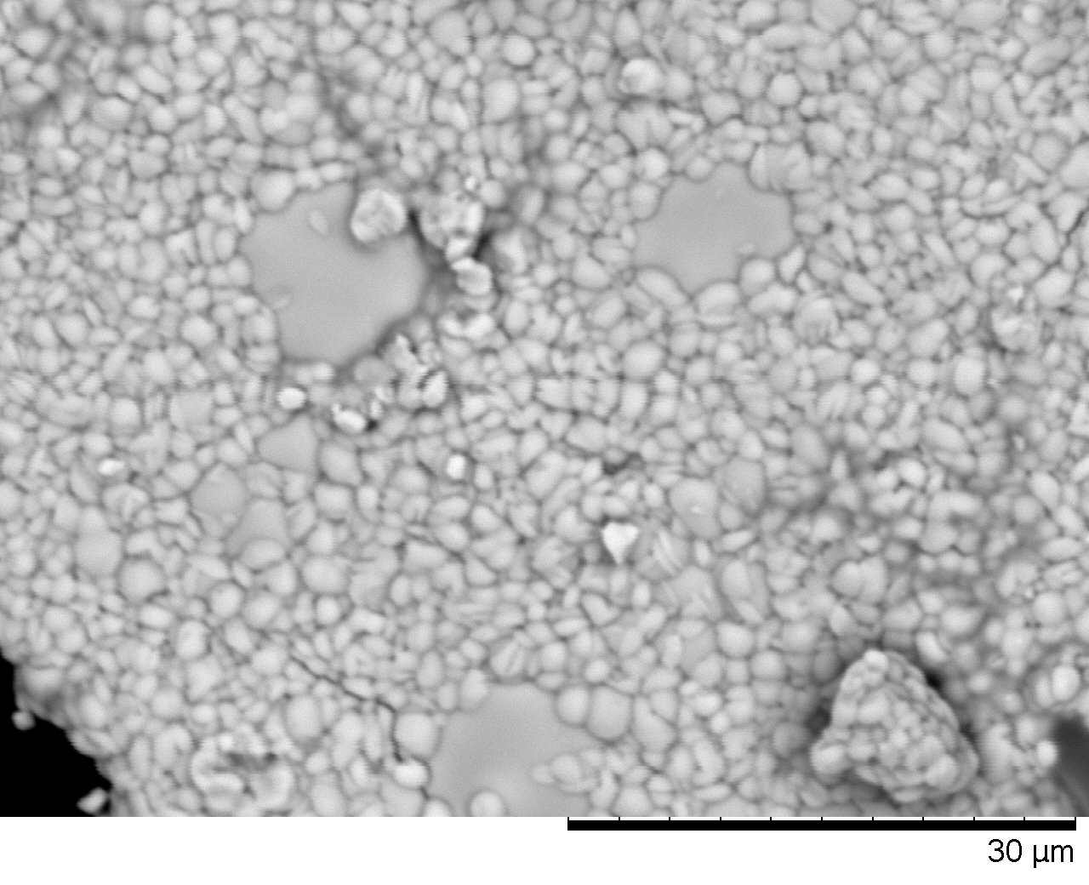 |  | 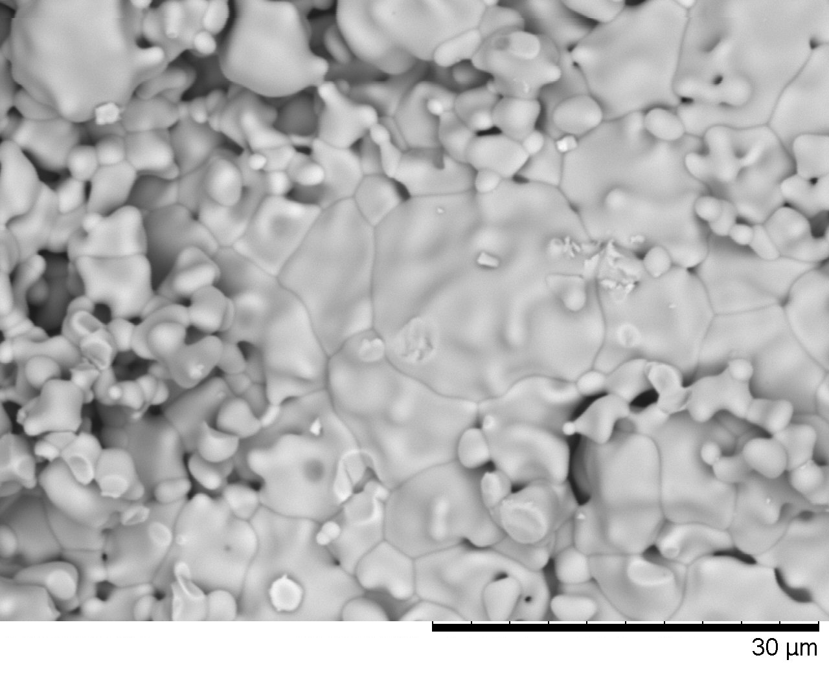
а | б |  | в
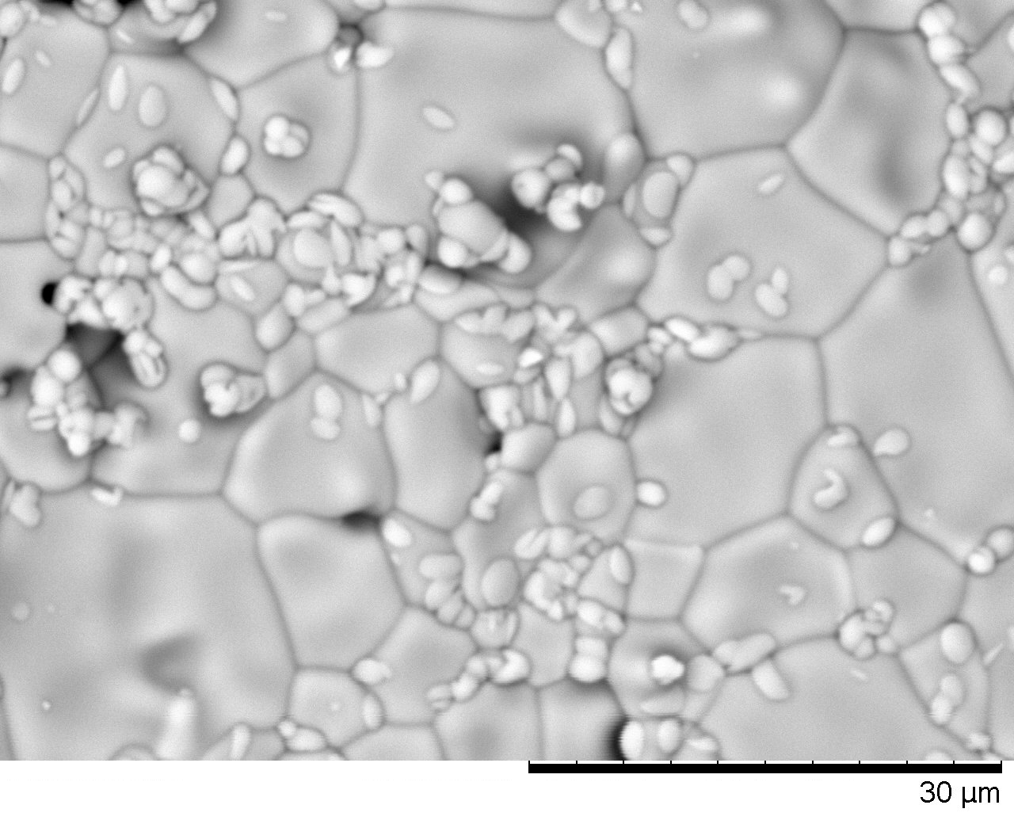 | 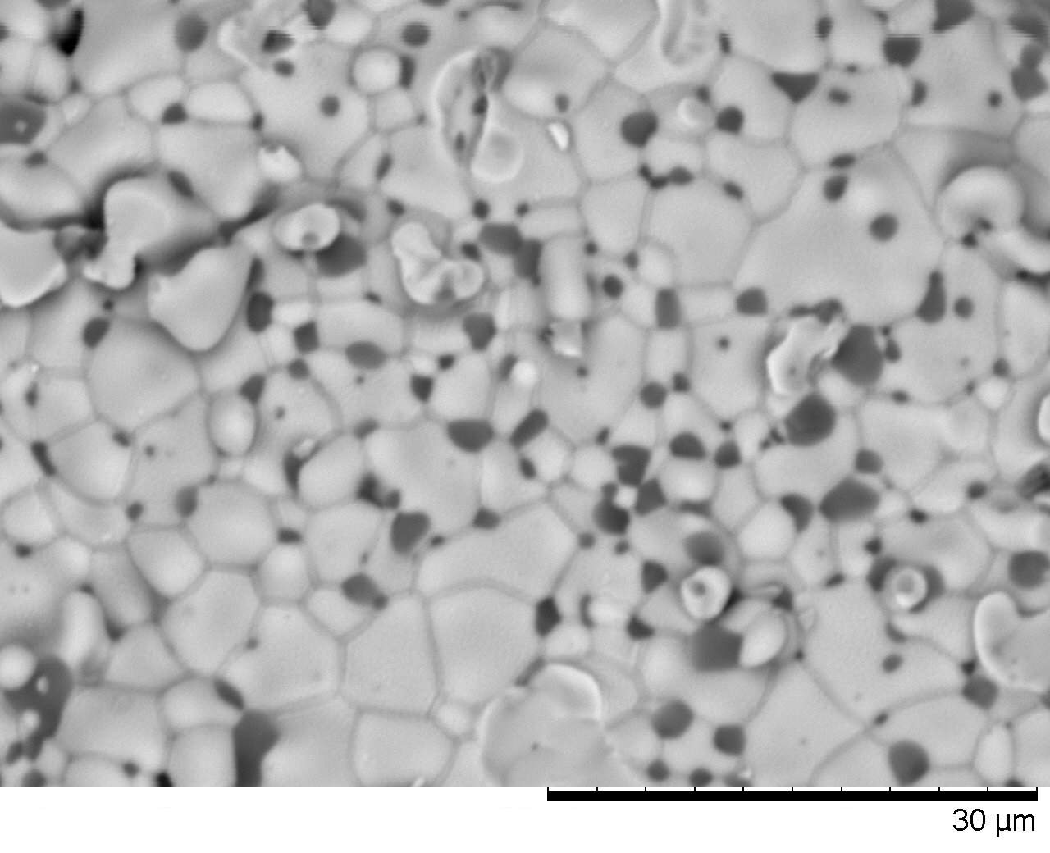 |  | 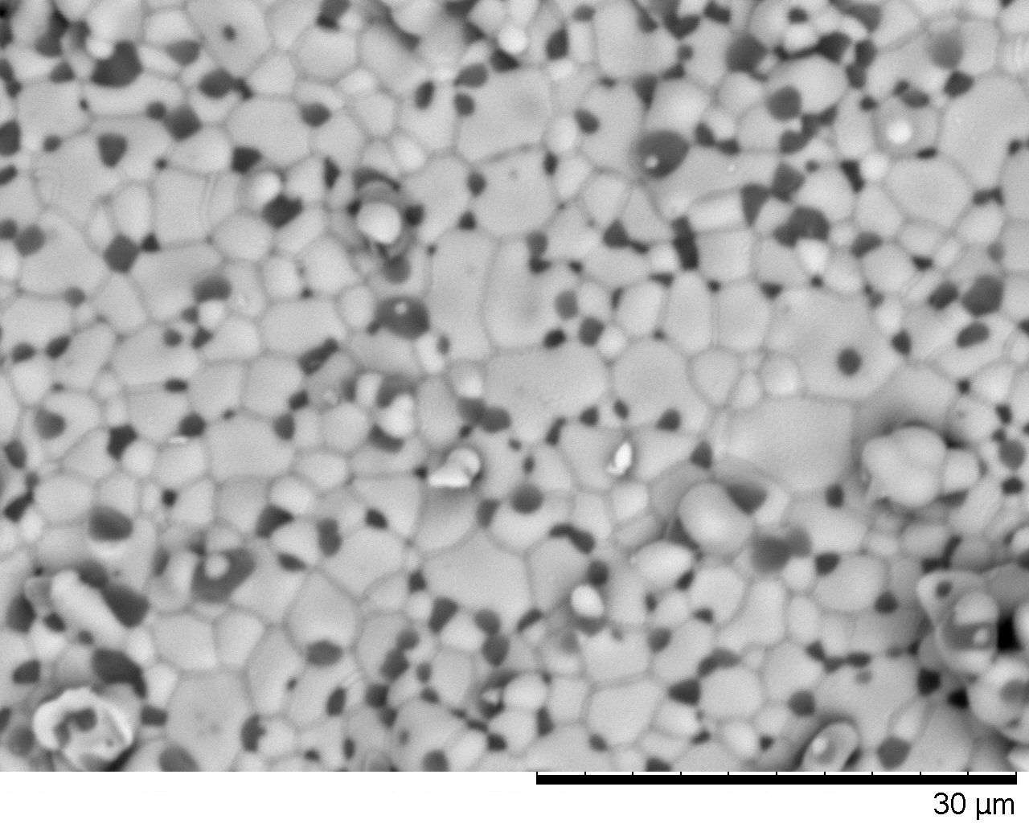
г | д |  | е
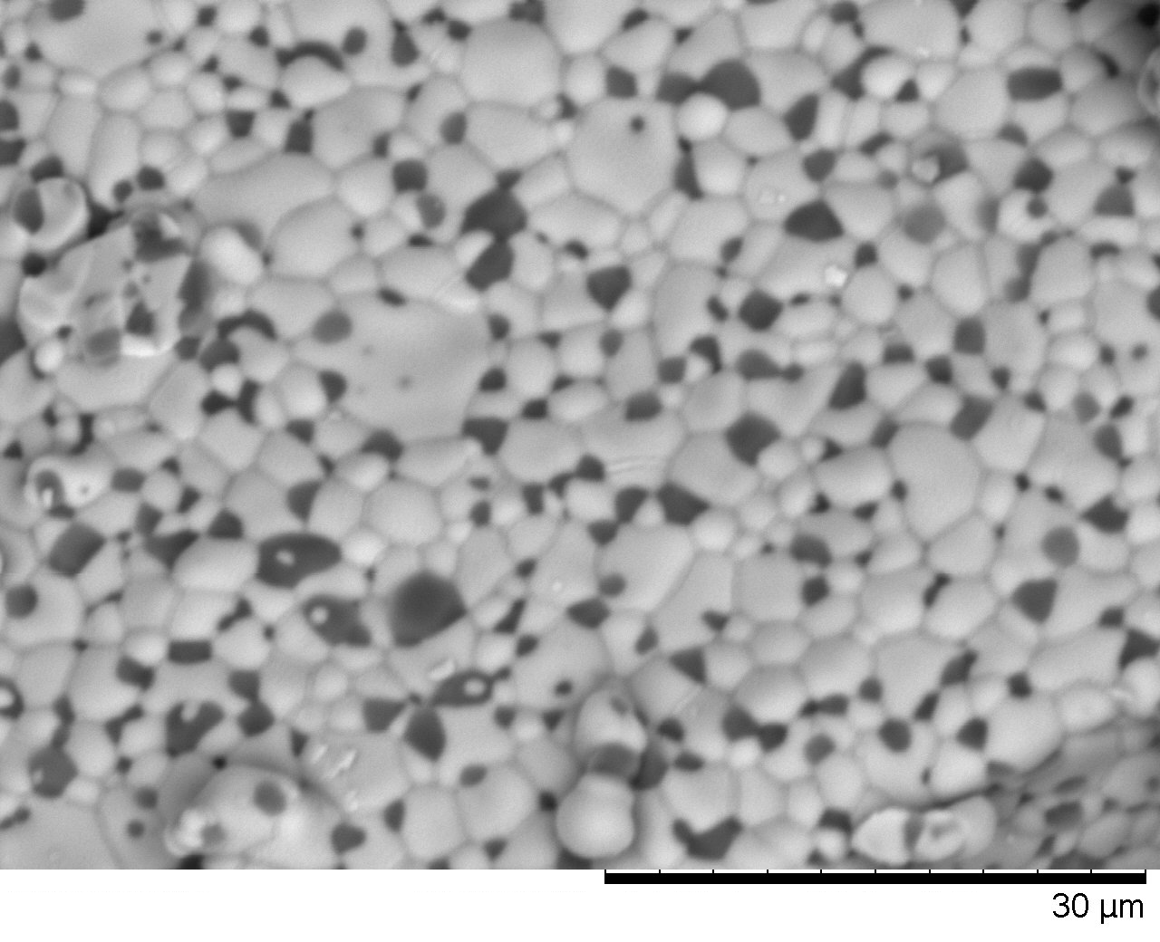 |  | 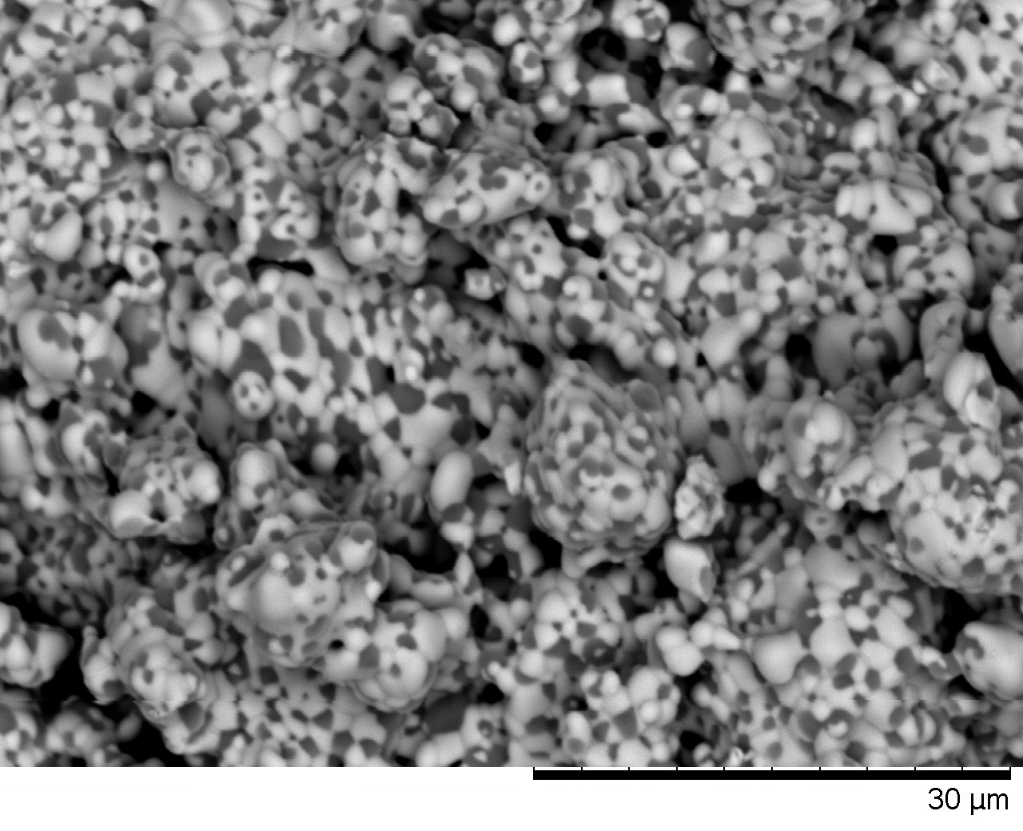
ж |  | и

а – исходный; б – 0.01 моль; в – 0.03 моль; г – 0.05 моль; д – 0.10 моль; е – 0.15 моль; ж – 0.20 моль; и – 0.25 моль

Рисунок 3.1 – Результаты морфологических особенностей синтезированных ZrO₂ керамик в зависимости от концентрации допанта MgO

Примечание – Составлено по данным источника [144, p. 1167]

При детальном анализе с применением метода картирования наблюдаемых включений в составе ZrO₂ керамик (рисунок 3.2), которые отчетливо проявляются при увеличении концентрации MgO выше 0.10 моль было установлено, что данные включения представляют собой частицы оксида магния, наличие которых может быть обусловлено процессами фазовых трансформаций. При этом из представленных данных РЭМ изображений отчетливо видно, что частицы MgO располагаются на стыках зерен, тем самым создавая дополнительные граничные эффекты. Таким образом, анализируя полученные данные морфологических особенностей с учетом данных картирования можно сделать вывод о том, что при увеличении концентрации допанта происходит формирование структуры керамик по типу твердого раствора ZrO₂-MgO, где основную матрицу составляют частицы диоксида циркония, с внедренными в межзеренное пространство частицами оксида магния, тем самым образуя дополнительные граничные эффекты, способные оказать влияние на упрочнение керамик. При этом увеличение концентрации допанта MgO в составе керамик при термическом отжиге приводит к уменьшению размеров зерен, что отчетливо видно на изображениях рисунка 3.1ж, 3.1и, что также может быть повлиять на устойчивость керамик к механическим и радиационным повреждениям.

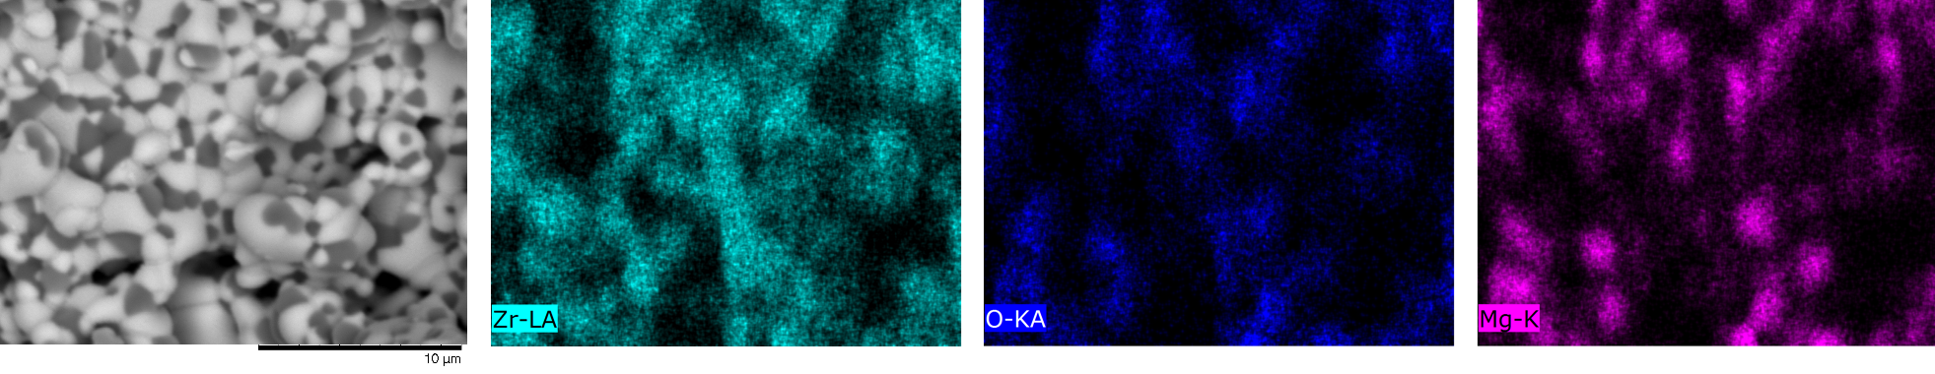

Рисунок 3.2 – Результаты картирования, отражающие изотропность распределения элементов в составе ZrO₂ керамик при концентрации
0.25 моль MgO

Примечание – Составлено по данным источника [144, p. 1168]

На основе полученных данных РЭМ изображений можно сделать вывод о том, что увеличение концентрации допанта MgO приводит к следующим трансформациям. При малых концентрациях допанта MgO происходит рекристаллизация зерен, с образованием мелкодисперной фракции, агломерирующийся вблизи границ больших зерен с образованием достаточно плотной упаковки. В случае увеличения концентрации допанта выше 0.10 моль происходит формирование плотноупакованной структуры зерен, межграничное пространство которой заполнено зернами MgO. В случае увеличения концентрации допанта MgO, наблюдается уменьшение размеров зерен с образованием плотноупакованного твердого раствора внедрения, представляющего собой смесь ZrO₂-MgO, в котором межграничное пространство заполнено зернами MgO.
На рисунке 3.3 представлены результаты рентгенофазового анализа исследуемых образцов ZrO₂ керамик в зависимости от концентрации допанта MgO. Общий вид представленных рентгеновских дифрактограмм свидетельствует о поликристаллической структуре исследуемых образцов, обладающих достаточно высокой степенью структурного упорядочения, изменение которой обусловлено процессами полиморфных фазовых трансформаций, наглядно проявляющихся в виде изменения положения дифракционных рефлексов при вариации концентрации допанта MgO.
Согласно представленным данным рентгеновской дифракции термический отжиг ZrO₂ керамик без добавления допанта MgO при температуре отжига 1500°С не приводит к процессам полиморфных трансформаций в виде m – ZrO₂ → t – ZrO₂ или m – ZrO₂ → c – ZrO₂, заключающихся в изменении типа кристаллической решетки, а также изменении пространственной сингонии. Анализ полученной рентгеновской дифрактограммы для недопированного образца показал, что подвергнутые механохимическому синтезу и последующему термическому отжигу образцы характеризуются моноклинной фазой с пространственной сингонией P21/a(14) и параметрами кристаллической решетки a=5.28894 Å, b=5.17469 Å, c=5.12792 Å, β=99.043°. При этом отличие полученных параметров кристаллической решетки от эталонных значений (PDF-00-037-1484, a=5.31290 Å, b=5.21250 Å, c=5.14710 Å, β=99.043°) обусловлено деформационными процессами сжатия (для параметров а и с) и растяжения (для параметра b) при механохимическом синтезе, о наличие которых также свидетельствует искаженная форма дифракционных рефлексов представленных на дифрактограмме.

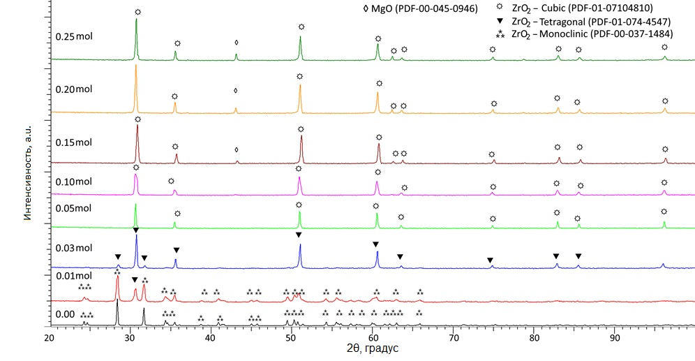

Рисунок 3.3 – Результаты рентгеновской дифракции синтезированных ZrO₂ керамик в зависимости от концентрации допанта MgO

Примечание – Составлено по данным источника [144, p. 1169]

Добавление 0.01 моль допанта MgO в состав керамик при механохимическом перемалывании и последующем термическом отжиге приводит к формированию в составе керамик тетрагональной фазы t – ZrO₂, наличие которой подтверждается данными рентгенофазового анализа. Появление на дифрактограмме рефлексов, характерных для тетрагональной фазы t – ZrO₂ свидетельствует о том, что в составе керамик при термическом отжиге происходит инициализация процессов полиморфных превращений типа m – ZrO₂ → t – ZrO₂. При этом сравнивая результаты рентгеновских дифрактограмм отожженных образцов керамик в исходном (без добавления MgO) состоянии и допированных керамик можно сделать вывод о том, что наличие в составе порошков MgO приводит к инициализации процессов полиморфных трансформаций. Однако малая концентрация MgO не позволяет завершить данные полиморфные превращения полностью. Согласно оценке весовых вкладов каждой фазы было установлено, что содержание тетрагональной фазы t – ZrO₂ составляет не более 34%.
Увеличение концентрации MgO до 0.03 моль приводит к практически полному вытеснению моноклинной фазы m – ZrO₂, содержание вклада которой оценивается менее 10%. Такое вытеснение обусловлено ускорением процессов полиморфных трансформаций типа m – ZrO₂ → t – ZrO₂, способным привести к уплотнению керамик, обусловленному уменьшением объема кристаллической решетки и перестройкой кристаллической решетки с изменением пространственной сингонии с P21/a(14) (моноклинный тип структурны) на P42/mmc (137) (тетрагональный тип структуры). Доминирующей фазой в данном случае является тетрагональная фаза t-ZrO₂. При этом анализ структурных параметров свидетельствует о ее уплотнении и снижении деформационных искажений кристаллической решетки.
При концентрации допанта MgO равной 0.05 моль, согласно представленным данным рентгеновской дифракции при термическом отжиге происходит полиморфное превращение второго типа t – ZrO₂ → c – ZrO₂, с полным вытеснением моноклинной фаз и тетрагональной фаз. Такое структурное превращение может быть объяснено процессами термического расширения при увеличении концентрации допанта MgO, приводящему к ускорению процессов полиморфных превращений, а также снижению температуры их инициализации.
Увеличение концентрации MgO до 0.10 моль приводит к уплотнению кристаллической решетки, выражающемся в уменьшении объема кристаллической решетки для кубической фазы c – ZrO₂, с 132.65 Å³ (для концентрации 0.05 моль) до 128.79 Å³. Такое уплотнение свидетельствует о структурном уплотнении керамик за счет вытеснения моноклинной и тетрагональной фаз, а также уменьшению размеров зерен. Однако, искаженная форма дифракционных рефлексов в виду структурного уплотнения, может быть обусловлена эффектом снижения размеров кристаллитов, средняя величина которых для концентрации MgO равной 0.10 моль составляет не более 28-33 нм. Также полнопрофильный анализ полученных дифрактограмм позволил установить наличие дифракционных рефлексов малой интенсивности при 2θ=43-44°, характерных для кубической фазы MgO пространственной сингонии Fm-3m(225), содержание которой составляет не более 3.5%.
При увеличении концентрации MgO до 0.15 моль основные структурные изменения связаны со уплотнением кристаллической структуры, а также увеличению примесной кубической фазы MgO с 3.5 до 7%, что свидетельствует о том, что при больших концентрациях оксида магния (выше 0.05 моль) завершаются не только процессы полиморфных превращений моноклинной фазы в кубическую с образованием переходной тетрагональной фазы, но и образуются структурные включения в виде кубической фазы MgO, образование которой, согласно данным морфологических особенностей происходит в межзеренном пространстве на границе зерен.
Увеличение концентрации MgO выше 0.15 моль приводит к тепловому расширению кубической фазы c – ZrO₂, которое обусловлено процессами изменения величин коэффициентов линейного и объемного расширения кристаллической решетки, а также увеличением концентрации кубической фазы MgO в составе керамик. При этом анализ деформационных искажений кристаллической структуры свидетельствует об уменьшении концентрации деформационных напряжений в структуре керамик.
В случае концентраций допанта MgO равной 0.25 моль уширение основных рефлексов может быть обусловлено формированием включений кубической фазы замещения Mg_{x}Zr_{1-x}O₂, появление которой обусловлено эффектами частичного замещения ионов циркония ионами магния в узлах кристаллической решетки. При этом различия в параметрах кристаллической решетки могут быть также объяснены различиями в ионных радиусах циркония (79 пм) и магния (66 нм).

Таблица 3.1 – Данные структурных параметров исследуемых ZrO₂ керамик при вариации концентрации допанта MgO

Концентрация допанта MgO, моль | Фаза
Концентрация допанта MgO, моль | m – ZrO₂ | t – ZrO₂ | c – ZrO₂ | MgO
0 | a=5.2889 Å, b=5.1747 Å, c=5.1279 Å, β=99.043°,  V=138.60 Å³ | – | – | –
0.01 | a=5.2618 Å, b=5.1645 Å, c=5.1178 Å, β=99.159°,  V=137.30 Å³ | a=3.5541 Å, c=5.1205 Å, V=64.68 Å³ | – | –
0.03 | a=5.2278 Å, b=5.1432 Å, c=5.0968 Å, β=98.945°, V=135.37 Å³ | a=3.5594 Å, c=5.0429 Å, V=63.89 Å³ | – | –
0.05 | – | – | a=5.0571 Å, V=129.32 Å³
0.10 | – | – | a=5.0501 Å, V=128.79 Å³ | a=4.2021 Å, V=74.20 Å³
0.15 | – | – | a=5.0105 Å, V=125.79 Å³ | a=4.1782 Å, V=72.94 Å³
0.20 |  |  | a=5.0399 Å, V=128.02 Å³ | a=4.1954 Å, V=73.85 Å³
0.25 | – | – | a=5.0428 Å, V=128.24 Å³ | a=4.1913 Å, V=73.63 Å³
Примечание – Составлено по данным источника [144, p. 1170-1171]

В таблице 3.1 представлены данные структурных параметров определенные при анализе полученных дифрактограмм. Динамика изменений структурных параметров отражает процессы, связанные со структурным упорядочением в результате термического отжига, процессами полиморфных трансформаций, а также тепловым уширением кристаллической решетки и ее объема.
Анализ изменения структурных параметров кристаллической решетки в зависимости от концентрации допанта MgO показал следующее. При малых концентрациях, основные изменения параметров кристаллической решетки связаны с процессами структурного упорядочения, а также уплотнения кристаллической решетки за счет снижения деформационных искажений и напряжений в структуре. При этом полиморфные трансформации типа m – ZrO₂ → t – ZrO₂ и t – ZrO₂ → c – ZrO₂ происходящие при изменении концентрации допанта сопровождаются уплотнением образцов, о чем свидетельствует уменьшение параметров кристаллической решетки. Однако в случае высоких концентраций допанта MgO равной 0.20-0.25 моль наблюдается уширение параметров, которое обусловлено процессами теплового уширения кристаллической структуры и ее объема в результате изменения величины тепловых колебаний. Такое различие в изменении параметров кристаллической решетки и ее объема при вариации концентрации допанта MgO может быть обусловлено тем, что при больших концентрациях допанта процессы полиморфных превращений типа t – ZrO₂ → c – ZrO₂ достигают предела, путем вытеснения тетрагональной фазы и ее полной трансформации в кубическую. Однако, связанные с добавлением допанта процессы структурных изменений при температурном нагреве при больших концентрациях могут привести к процессам теплового уширения при сохранении степени структурного упорядочения, о чем свидетельствуют данные представленные на рисунке 3.4. Степень структурного упорядочения (степень кристалличности) была рассчитана путем сравнительного анализа весовых вкладов дифракционных рефлексов и площади фонового излучения на дифрактограммах, характерного для аморфных или разупорядоченных включений.
Общий вид представленных изменений степени структурного упорядочения имеет общий тренд на увеличение, свидетельствующий о снижении аморфных включений или областей разупорядочения, а также подтверждает высказанное выше предположение о процессах теплового уширения кристаллической решетки при концентрациях допанта MgO равной 0.20-0.25 моль. Наличие переломной точки при концентрации MgO равной 0.10 моль характерно для формирования в структуре включений кубической фазы MgO, появление которой в малой концентрации может привести к частичному разупорядочению структуры.

Рисунок 3.4 – Результаты изменения величины степени структурного упорядочения (степени кристалличности) в зависимости от концентрации допанта MgO

Примечание – Составлено по данным источника [144, p. 1172]

На основе полученных данных рентгенофазового анализа была построена фазовая диаграмма полиморфных превращений в ZrO₂ керамик в зависимости от концентрации допанта MgO. Диаграмма приведена на рисунке 3.5.

Рисунок 3.5 – Фазовая диаграмма полиморфных превращений в ZrO₂ керамиках при изменении концентрации допанта MgO

Примечание – Составлено по данным источника [144, p. 1172]
Общий вид представленных полиморфных превращений в в ZrO₂ керамиках при изменении концентрации допанта MgO можно разделить на три характерных стадии, сопровождающихся изменением фазового состава керамик. Первая стадия характерна для полиморфных превращений типа
m – ZrO₂ → t – ZrO₂, сопровождающейся увеличением концентрации тетрагональной фазы при увеличении содержания допанта MgO. Вторая стадия характерна для полиморфных превращений типа t – ZrO₂ → c – ZrO₂, с последующим вытеснением тетрагональной и моноклинной фаз, с обращением их в кубическую фазу. Третья стадия характерна для образования твердых растворов внедрения типа c – ZrO₂/MgO. При этом изменение концентрации допанта, приводящее к увеличению вклада фазы MgO имеет хорошее согласие с данными морфологических исследований, отражающих заполнение межграничного пространства зернами MgO с последующим образованием твердого раствора внедрения.
На рисунке 3.6 представлены результаты изменения величины плотности керамик при вариации концентрации допанта, рассчитанной на основе данных рентгенофазового анализа с учетом данных изменений параметров и объема кристаллической решетки. Уточнение плотности было проведено с учетом вкладов каждой фазы, а также изменения их структурных параметров.

Рисунок 3.6 – Результаты изменения плотности ZrO₂ керамик в зависимости от концентрации допанта MgO

Примечание – Составлено по данным источника [144, p. 1173]

Как видно из представленных данных общий вид изменений плотности свидетельствует о сильном влиянии процессов полиморфных превращений а уплотнение керамик при вариации концентрации допанта MgO. В случае полиморфных превращений типа m – ZrO₂ → t – ZrO₂, вытеснение моноклинной фазы m – ZrO₂ приводит к увеличению плотности керамик, а также снижению пористости. При этом доминирование тетрагональной фазы в составе приводит к увеличению плотности до 6.36 г/см³. Второй тип полиморфных превращений типа t – ZrO₂ → c – ZrO₂ приводит к незначительному снижению плотности, что связано с наличием примесных включений, а также деформационных искажений, вызванных фазовыми трансформациями. Увеличение концентрации допанта с 0.05 до 0.15 моль приводит к уплотнению керамик с доминирующей кубической фазой в структуре, свидетельствующем об уплотнении и структурном упорядочении кристаллической решетки, а также уменьшении ее объема. При этом формирование в структуре керамик включений в виде кубической фазы MgO, обладающей достаточно низкой плотностью (3.56 г/см³), приводит к снижению значений плотности с 6.3 до 5.9 г/см³.

3.2 Изучение влияния фазовых превращений на изменение прочностных характеристик в ZrO₂ керамиках
Немаловажным фактором изменения полиморфных превращений в керамиках является изменение их прочностных и теплофизических характеристик, изменение которых регламентирует область применимости керамик, а также диапазон возможностей их применения. При этом в большинстве случаев добавление допантов в виде оксида магния или иттрия используется не только для стабилизации фазовых полиморфных превращений в керамиках, но и повышении устойчивости к внешним воздействиям.

Рисунок 3.7 – Результаты изменения величины твердости в зависимости от концентрации допанта MgO в составе керамик

Примечание – Составлено по данным источника [144, p. 1174]

На рисунке 3.7 представлены результаты оценки изменения величины твердости ZrO₂ керамик в зависимости от концентрации допанта MgO. Твердость была определена с применением метода индентирования с использованием микротвердомера, погрешность измерений была определена при наборе статистических данных в ходе серийных испытаний.
Как видно из представленных данных наиболее выраженные изменения твердости наблюдаются для образцов, представляющих собой твердый раствор внедрения c – ZrO₂/MgO, для которых величина твердости составляет более 5300 HV. При этом фазовые трансформации типа m – ZrO₂ → t – ZrO₂ приводят к большим изменениям твердости, и как следствие, упрочнению, чем последующие фазовые полиморфные превращения t – ZrO₂ → c – ZrO₂, для которых изменение твердости минимально (не более 1-2%). На рисунке 3.8 представлены результаты изменения величины упрочнения, рассчитанные на основе данных изменений значений твердости в сравнении с недопированным образцом ZrO₂ керамик, полученных при тех же условиях.

Рисунок 3.8 – Результаты оценки эффекта упрочнения ZrO₂ керамик в зависимости от концентрации допанта MgO

Примечание – Составлено по данным источника [144, p. 1174]

Как видно из представленных данных полиморфные превращения типа
m – ZrO₂ → t – ZrO₂ приводят к упрочнению керами на к упрочнению керами на 3 – 10 % при вытеснении моноклинной фазы из состава керамик и доминировании тетрагональной. При этом полиморфные превращения типа
t – ZrO₂ → c – ZrO₂ приводят к увеличению величины упрочнения с 9.7 до 12%, причем дальнейшее структурное упорядочение кубической фазы приводит к незначительному изменению величины упрочнения (не более 1.5-3%). При этом максимальное увеличение прочности выше 15% наблюдается для образцов, в которых установлено формирование межзеренных включений в виде кубической фазы MgO, а также уменьшению размеров зерен (см. рисунок 3.1). Такое различие в эффектах упрочнения может быть обусловлено различиями в эффектах, вызванных изменением концентрации допанта в составе керамик, а также процессах связанными с ними. Уменьшение размеров зерен при рекристаллизации, приводит к увеличению количества граничных эффектов, а также дислокационной плотности, которая имеет прямую взаимосвязь с изменением размеров зерен. Как известно, величина дислокационной плотности обратно пропорциональная квадрату среднего значения размеров зерен, из чего следует, что уменьшение размеров зерен приводит к увеличению дислокационной плотности. При этом варьирование дислокационной плотности при ее увеличении может привести к возникновению эффектов упрочнения, за счет создания дополнительных препятствий к распространению микротрещин и сколов при внешних воздействиях, включая индентирование, которое представляет собой воздействие индентера на поверхность образца при постоянном давлении в течение определенного временного промежутка.
На рисунке 3.9 представлены результаты оценки изменения дислокационной плотности в зависимости от концентрации допанта MgO. Дислокационная плотность была оценена с применением оценки размеров зерен, представленных на РЭМ изображениях рисунка 3.1.

Рисунок 3.9 – Результаты оценки дислокационной плотности при вариации концентрации допанта MgO в ZrO₂ керамиках

Примечание – Составлено по данным источника [144, p. 1175]

Как видно из представленных данных, наибольшее изменение дислокационной плотности наблюдается для концентраций допанта MgO равной 0.20-0.25 моль, которое составляет более чем 1.5-2 кратное увеличение плотности дислокаций. При этом вариация концентрации допанта MgO от 0.01 до 0.15 моль не приводит к существенным изменениям дислокационной плотности. Такое поведение изменения дислокационной плотности обусловлено в первую очередь размерными эффектами, вызванными процессами рекристаллизации и уменьшением размеров зерен, связанных с полиморфными превращениями.
На рисунке 3.10 представлены результаты оценки влияния изменения дислокационной плотности на эффект упрочнения, рассчитанный на основе изменения значений твердости керамик.

Рисунок 3.10 – Взаимосвязь между упрочнением и изменением дислокационной плотности при изменении морфологических особенностей керамик

Примечание – Составлено по данным источника [144, p. 1175]

Как видно из представленных данных увеличение дислокационной плотности выше 0.1×10⁹ см⁻² приводит к увеличению упрочнения более чем на 15%, в то время как увеличение дислокационной плотности более чем 5 раз (до величины 0.5×10⁹ см⁻²) при концентрациях допанта приводит к увеличению упрочнения не более чем в 2 раза. Такой эффект свидетельствует о том, что при уменьшении размеров зерен, проявляется, так называемое дислокационное упрочнение, связанное с созданием дополнительных препятствий для распространения микротрещин и сколов при внешних воздействиях.
На рисунке 3.11 представлены результаты оценки влияния различных типов структурных изменений в ZrO₂ керамиках, возникающих при вариации концентрации допанта MgO, на упрочнение и изменение прочностных свойств керамик.

Рисунок 3.11 – Влияние различных факторов на упрочнение керамик

Примечание – Составлено по данным источника [144, p. 1175]

Как видно из представленных данных, полиморфные превращения первого и второго типа приводят к упрочнению керамик на 10-15%, в то время как увеличение дислокационной плотности в результате процессов рекристаллизации при больших концентрациях допанта MgO, приводит к упрочнению керамик на 25-30% в сравнении с прочностными свойствами недопированных керамик. Таким образом, из полученных данных можно сделать вывод о том, что на упрочнение керамик оказывает большее влияние дислокационное упрочнение, чем фазовые полиморфные трансформации, вызванные вариацией концентрации допанта MgO.

Выводы по разделу
Проведено изучение механизмов полиморфных превращений в ZrO₂ керамиках допированных MgO с различной концентрацией при термическом изохронном отжиге, а также влиянию фазового состава керамик на изменение прочностных свойств и устойчивость к механическим воздействиям. Решение проблемы полиморфных превращений в диоксиде циркония при допировании их MgO позволит увеличить устойчивость керамик к внешним воздействиям, а также увеличить механическую прочность керамик. Согласно данным рентгенофазового анализа было установлено, что добавление допанта MgO в состав керамик при выбранной температуре термического отжига приводит к инициализации процессов полиморфных трансформаций, при этом изменение концентрации допанта приводит к существенным различиям в типах полиморфных трансформаций. В случае недопированного образца ZrO₂ керамик термический отжиг при температуре 1500°С приводит к структурному упорядочению за счет частичного снятия деформационных искажений кристаллической решетки, вызванной механохимическим перемалыванием. В ходе изучения влияния допирования MgO и полиморфных превращений в ZrO₂ керамиках на прочностные свойства установлено, что основной упрочняющий эффект обусловлен изменением дислокационной плотности при формировании структуры типа ZrO₂/MgO. При этом полиморфные трансформации типа
m – ZrO₂ → t – ZrO₂ оказывают большее влияние на упрочнение при малых концентрациях допанта, чем трансформации типа t – ZrO₂ → c – ZrO₂.

4 ИССЛЕДОВАНИЕ ВЛИЯНИЯ ДОПИРОВАНИЯ MgO НА УСТОЙЧИВОСТЬ К РАДИАЦИОННЫМ ПОВРЕЖДЕНИЯМ, ВЫЗВАННЫМИ ВОЗДЕЙСТВИЕМ ТЯЖЕЛЫХ ИОНОВ СРАВНИМЫХ С ОСКОЛКАМИ ДЕЛЕНИЯ ЯДЕРНОГО ТОПЛИВА

Интерес к изучению процессов радиационных повреждений, вызванных воздействием тяжелых ионов, сравнимых по энергии с осколками деления ядерного топлива обусловлен возможностью оценки механизмов структурного разупорядочения и прочностного разупрочнения, что в свою очередь позволит расширить выбор критериев при отборе материалов для создания дисперсного ядерного топлива. При этом, как правило, основные процессы, связанные с формированием радиационных повреждений и последующим их накоплением, протекают в достаточно малом приповерхностном слое, толщиной порядка
10-20 мкм, в результате чего концентрация накопленных повреждений в случае высокодозного облучения в данном поврежденном слое может быть весьма большая. В этом случае, накопление радиационных повреждений может привести к необратимым процессам изменения структурных свойств, в том числе, объемному распуханию (вследствие образования газонаполненных включений), деформационному искажению кристаллической структуры, частичной или полной аморфизации поврежденного слоя (в случае достижения больших концентраций структурных искажений и деформаций). Данные процессы, как правило, в случае облучения тяжелыми ионами имеют явно выраженную зависимость от типа ионов и их энергии, так как чем тяжелее ион и выше его начальная энергия, тем больше негативных последствий в результате взаимодействия с кристаллической структурой он может оставить после себя. При этом в случае высокоэнергетических тяжелых ионов (с начальной энергией более 100 МэВ) доминирующими процессами в создании дефектов будут играть ионизационные потери налетающих ионов при взаимодействии с электронными оболочками, что в свою очередь может привести к возникновению процессов ионизации в поврежденном слое, а также изменениям распределения электронной плотности вдоль траектории движения ионов в материале. Также, при оценке степени радиационных повреждений керамик, следует учитывать их диэлектрическую природу, согласно которой любые изменения распределения электронной плотности имеют практически необратимый характер, что в свою очередь может привести к возникновению дестабильных включений в поврежденном слое в результате ионизационных процессов. При накоплении подобных включений в структуре керамик могут возникнуть эффекты искажения и деформации кристаллической решетки, большая концентрация которых может привести к распуханию или частичной аморфизации. При этом дестабилизация кристаллической структуры может негативно сказаться как на прочностных характеристиках, так и теплофизических параметрах кристаллической решетки, изменение которых приведет к ухудшению прочностных свойств, а также механизмам теплообмена, деградация которых негативно скажется на сроках эксплуатации керамик.
Для решения данных проблем в качестве материалов инертных матриц дисперсного ядерного топлива предлагается использование керамик на основе диоксида циркония, которые в силу своих прочностных и теплофизических параметров, а также отсутствием эффекта теплового расширения при эксплуатации в случае высоких температур, имеют явное преимущество перед другими типами оксидных керамик (BeO, Al₂O₃, SiO₂, CeO₂, MgO). Однако, одним из сдерживающих факторов использования ZrO₂ керамик в качестве материалов инертных матриц является полиморфизм фазового состава, который возникает при внешних воздействиях (механических, деформационных), а также как было показано в ряде работ при накоплении радиационных повреждений в случае облучения тяжелыми ионами, сравнимыми по энергии с осколками деления ядер урана [145-147]. В этом случае одним из способов повышения устойчивости к радиационным повреждениям, а также увеличению сопротивляемости к инициализации процессов полиморфных превращений, которые, как правило, сопровождаются деструктивным изменением объема и последующего резкого ухудшения теплофизических или прочностных свойств керамик, является использование стабилизирующих допантов, таких как Y₂O₃, CaO, CeO₂, MgO. Добавление данных допантов в состав ZrO₂ керамик может привести не только к повышению сопротивляемости к дестабилизирующему воздействию полиморфных превращений, но и увеличить теплофизические и прочностные свойства, так как большинство из указанных допантов обладают армирующими свойствами, а также более высокими значениями теплопроводности, что в случае керамик может привести к увеличению скорости фононных механизмов передачи тепла.

4.1 Исследование влияния вариации фазового состава ZrO₂/MgO керамик на устойчивость к радиационным повреждениям при облучении тяжелыми ионами Kr¹⁵⁺
В качестве объектов исследований с целью определения радиационной стойкости к облучению тяжелыми ионами Kr¹⁵⁺ были выбраны четыре типа керамик с различным фазовым составом: моноклинной структурой, тетрагональной, кубической и двухфазные керамики, состоящие из твердого раствора внедрения c-ZrO₂/MgO. Образцы были получены с применением механохимического твердофазного синтеза путем вариации допанта MgO от 0.03 до 0.20 M. На рисунке 4.1 представлены рентгеновские дифрактограммы исходных образцов, отражающие изменение фазового состава керамик при вариации концентрации допанта MgO.

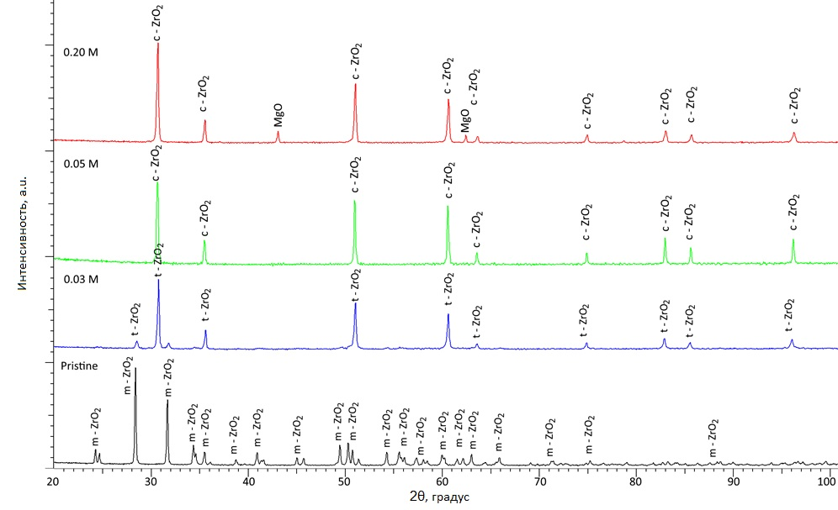

Рисунок 4.1 – Результаты рентгенофазового анализа исследуемых образцов керамик, выбранных в качестве объектов для исследований на определение радиационной стойкости

Примечание – Составлено по данным источника [148, p. 501]

В случае исходных образцов ZrO₂ керамик фазовый состав характеризуется моноклинной фазой (m – ZrO₂) с параметрами кристаллической решетки a=5.2889 Å, b=5.1747 Å, c=5.1279 Å, β=99.043°. Как видно из представленных данных, термический отжиг образцов ZrO₂ керамик при температуре 1500°С не приводит к полиморфным превращениям типа
m – ZrO₂ → t – ZrO₂, что позволяет сделать вывод о том, что в недопированных ZrO₂ керамиках фактор термического влияния на полиморфные превращения в результате облучения можно исключить.
При добавлении в состав ZrO₂ керамик допанта MgO с концентрацией 0.03 М при термическом отжиге образцов наблюдается фазовое полиморфное превращение типа m – ZrO₂ → t – ZrO₂, с доминированием в составе тетрагональной фазы t – ZrO₂ с параметрами a=3.5594 Å, c=5.0429 Å. При концентрации допанта MgO равной 0.05 М термический отжиг приводит к инициализации второго типа полиморфных превращений t – ZrO₂ → c – ZrO₂, с доминированием кубической объемноцентрированной фазы с параметрами a=5.0399 Å.
Таким образом, можно заключить, что основным фактором, влияющим на полиморфные превращения в ZrO₂ керамиках допированных MgO, полученных методом механохимического твердофазного синтеза и отожженных при температуре 1500°С, на тип полиморфных превращений является концентрация допанта MgO. Использование данного допанта приводит к инициализации процессов полиморфных превращений с последующей стабилизацией образующихся фаз. При этом следует отметить, что увеличение концентрации допанта выше 0.05 М приводит к формированию керамик с доминирующей кубической объемно центрированной фазой и фазой внедрения кубической MgO, располагающейся вблизи границ зерен основной фазы ZrO₂ (см. данные РЭМ изображений, представленных на рисунке 2). Содержание кубической фазы MgO при концентрации допанта 0.20 М составляет не более 10 вес.%.
Анализ полученных РЭМ изображений морфологических особенностей образцов керамик в зависимости от вариации концентрации допанта MgO показал, что процессы полиморфных превращений сопровождаются также изменениями морфологии зерен с уменьшением их размеров и формированием более плотной упаковки (рисунок 4.2).

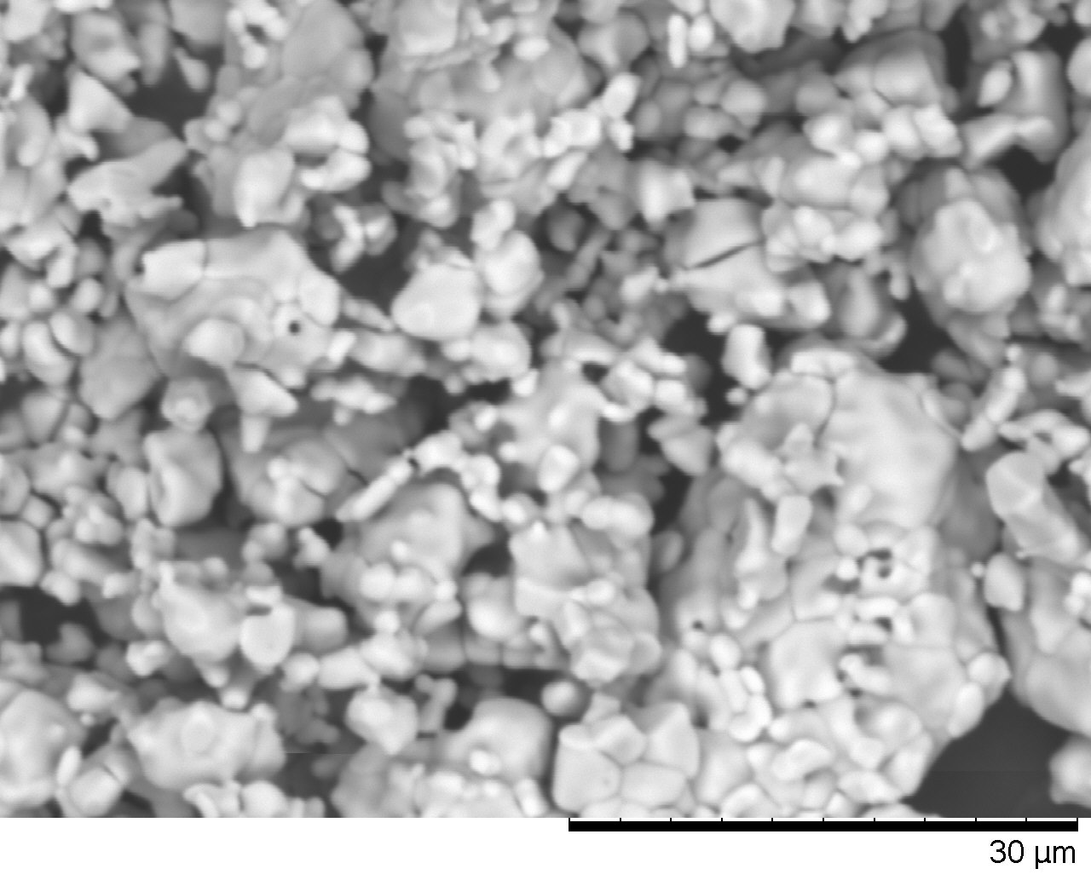 | 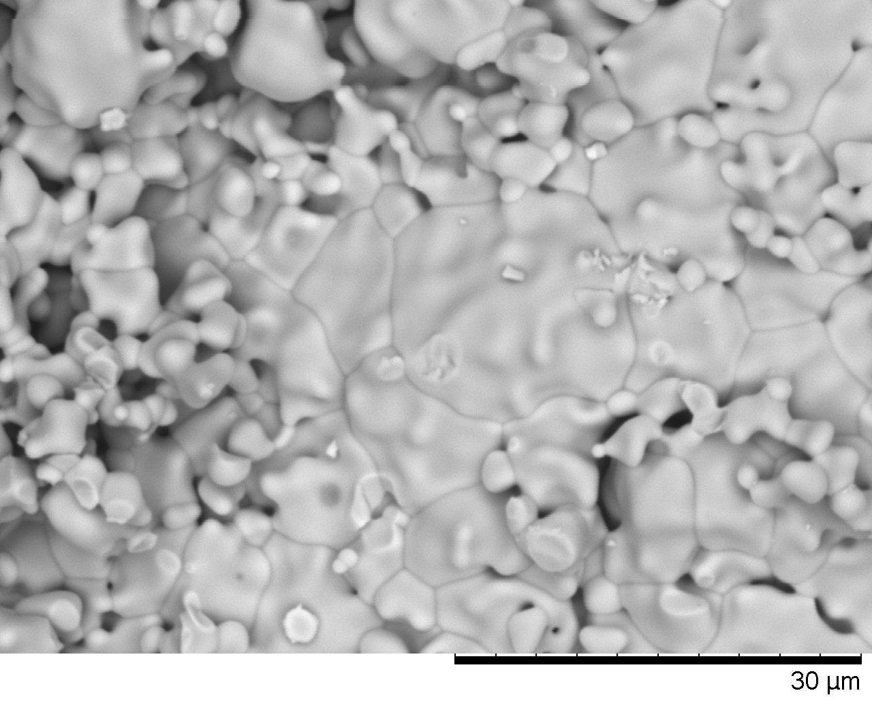
a | б
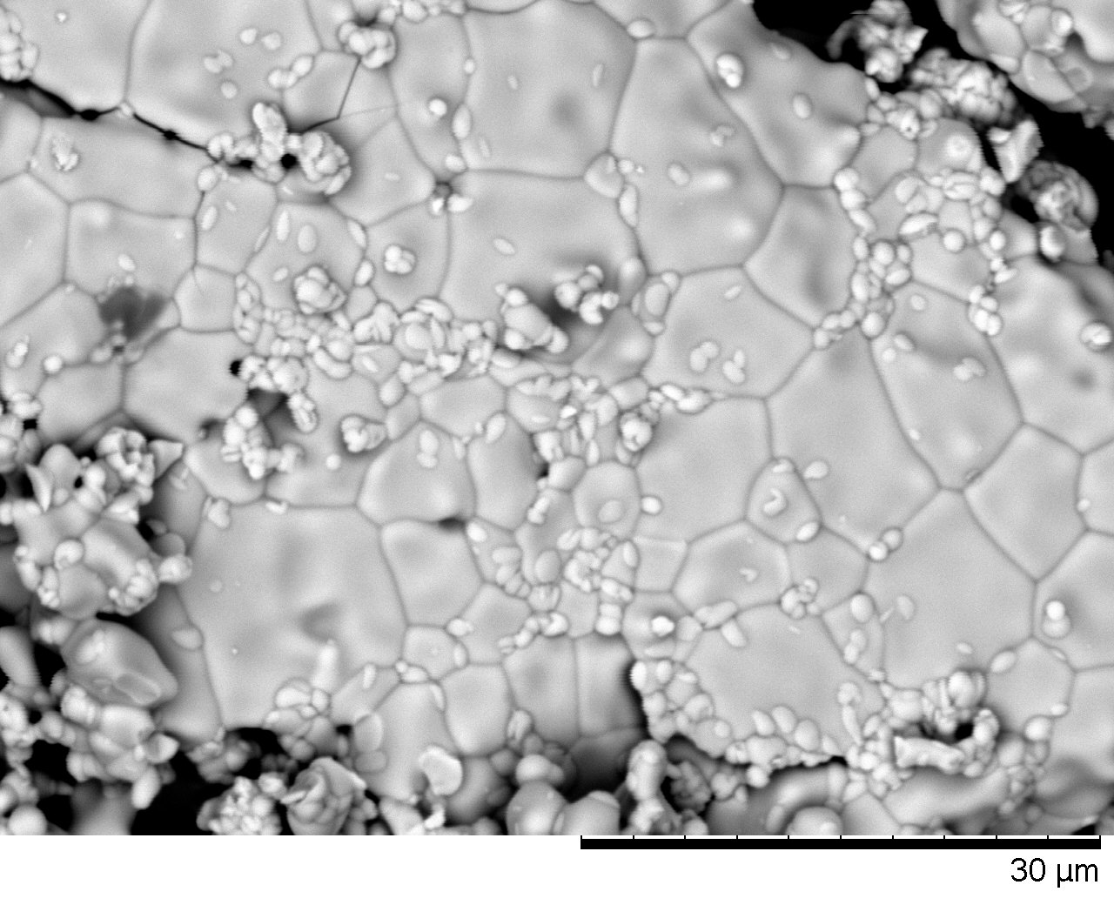 | 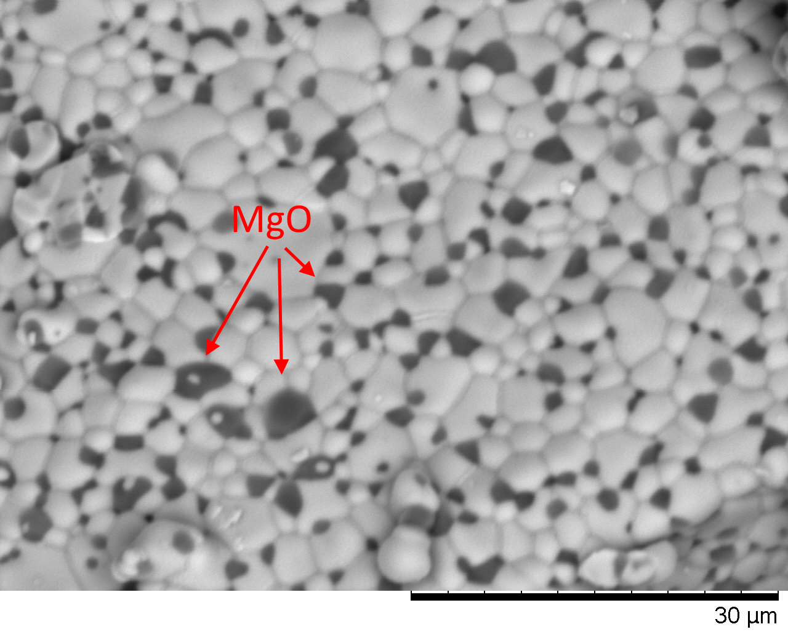
в | г

a – исходный; б – 0.03 M; в – 0.05 M; г – 0.20 M

Рисунок 4.2 – Результаты изучения морфологических особенностей ZrO₂/MgO керамик

Примечание – Составлено по данным источника [148, p. 502]

Одним из наиболее точных способов оценить влияния облучения на изменение свойств керамик, а также определить их устойчивость к радиационным повреждениям, является метод определения деформационных искажений кристаллической структуры. В основе данного метода лежат расчеты изменений параметров и объема кристаллической решетки в сравнении с исходными значениями, измеренными для образцов до внешних воздействий. При этом характер динамики изменений позволяет оценить тип и направленность деформационных искажений, возникающих в результате внешних воздействий. В тоже время сравнение данных в зависимости от условий внешних воздействий (т.е. при вариации флюенса облучения) позволяет определить кинетику накопления радиационных повреждений и их влияние на кристаллическую структуру. На рисунке 4.3 представлены результаты оценки изменения объема кристаллической решетки в сравнении с исходным значением исследуемых образцов до облучения. Данные приведены в процентном соотношении ∆V, характеризующей степень структурного распухания в результате деформационных искажений.
С целью удобства характеризации изменений в образцах керамик, вызванных облучением были введены кодовые имена для образцов: Z0 – исходная керамика без допанта; Z1 – образец с концентрацией допанта 0.03 М; Z2 – образец с концентрацией допанта 0.05М; Z3 – образец с концентрацией допанта 0.20 М.

Рисунок 4.3 – Результаты оценки величины распухания кристаллической решетки исследуемых образцов в зависимости от флюенса облучения тяжелыми ионами Kr¹⁵⁺

Примечание – Составлено по данным источника [148, p. 503]

Общий вид представленных зависимостей характеризуется различным трендом увеличения степени распухания, а сам характер изменения величины ∆V в зависимости от флюенса облучения свидетельствует о накоплении растягивающих деформационных искажениях кристаллической решетки, возникающих в результате накопления радиационных повреждений. Различия в тренде изменения величин ∆V для допированных образцов керамик в сравнении с недопированными образцами в зависимости от флюенса облучения свидетельствуют о положительном влиянии допанта, и связанных с ним полиморфных трансформаций на устойчивость структурной деградации образцов керамик при увеличении флюенса облучения. При этом следует отметить, что в случае исходных недопированных образцов при флюенсах облучения 10¹³-10¹⁴ ион/см², резкое изменение объема кристаллической решетки (величины ∆V) обусловлено эффектом радиационно-индуцированного полиморфного превращения типа m – ZrO₂ → t – ZrO₂. Такое поведение керамик имеет хорошее согласие с результатами экспериментальных работ [144, р. 1164-1177; 145, р. 109917-1-109917-7; 146, р. р. 106791], в которых было показано, что облучение тяжелыми ионами с флюенсами выше 10¹² ион/см² приводит к полиморфным трансформациям в поврежденном слое. Причем данные полиморфные превращения обусловлены накоплением радиационно-индуцированных повреждений и структурных искажений в поврежденном слое, накопление которых приводит к дестабилизации моноклинной структуры и последующей ее трансформации в тетрагональную или кубическую с последующим увеличением объема за счет деформационных искажений. Стоит отметить, что данные полиморфные превращения имеют явно выраженную зависимость от флюенса облучения, так как при флюенсах ниже 10¹³ ион/см² они не наблюдались. Этот факт может быть объяснен с точки зрения накопительного эффекта структурно-деформированных включений в поврежденном слое, накопление которых происходит с увеличением флюенса облучения. При малых флюенсах облучения (10¹⁰-10¹¹ ион/см²) концентрация структурно-деформированных включений в поврежденном слое достаточно мала, причем данные включения изолированы друг от друга и находятся на достаточно большом расстоянии друг от друга в виду их малых размеров (диаметр не более 5-10 нм) и стохастического взаимодействия ионов с кристаллической структурой керамик. При флюенсах выше 10¹² ион/см² концентрация данных структурно-деформированных включений увеличивается, при этом в силу увеличения плотности облучения возникает эффект перекрытия данных областей или их объединение, что приводит к возникновению структурно-деформированных областей большего размера. В этом случае также немаловажную роль играют ионизационные эффекты, связанные с изменением распределения электронной плотности в поврежденном слое, что в свою очередь приводит к возникновению метастабильных состояний, деформация которых может привести к инициализации процессов дестабилизации структуры и ее превращениям. В случае тяжелых ионов основную роль в процессах структурных изменений играют ионизационные потери энергии налетающих ионов при взаимодействии с электронными оболочками, что в свою очередь приводит к возникновению эффектов анизотропии распределения электронной плотности в керамике. Такие изменения в дальнейшем способны привести к дестабилизации кристаллической структуры, а также возникновению метастабильных состояний, которые как видно из данных рентгенофазового анализа приводят к полиморфным трансформациям.
В случае допированных керамик с различной концентрацией допанта MgO полиморфных превращений установлено не было, а основные изменения структурных параметров связаны в первую очередь с искажением кристаллической решетки. Стоит отметить, что изменение фазового состава керамик при увеличении концентрации допанта MgO приводит к повышению стабильности и устойчивости кристаллической структуры к распуханию, что подтверждает ранее высказанное предположение о более высокой стабильности к радиационному разупрочнению ZrO₂ керамик в тетрагональной и кубической фазе в сравнении с моноклинной [144, р. 1164-1177; 145, р. 109917-1-109917-7]. В случае керамик в которых наблюдалось наличие включений в виде зерен MgO, степень распухания кристаллической решетки в зависимости от флюенса облучения минимальна в сравнении с другими типами керамик, а максимальная величина распухания составляет не более 0.5% от начального значения.
На основании полученных результатов оценки распухания при максимальном флюенсе облучения (10¹⁴ ион/см²) можно оценить величину повышения сопротивляемости керамик к радиационных повреждениям и распуханию в зависимости от фазового состава. Данные представлены в виде вставок на рисунке 4.3. Согласно полученным расчетам, повышение сопротивления к радиационно-индуцированному распуханию для образцов Z1, Z2 Z3 в сравнении с величиной распухания для образца Z0 составляет в 1.6, 2.3 и 7.2 раза соответственно. При этом различие более чем в 7 раз для образца Z0 обусловлено наличием межфазных границ, которые препятствуют деформационному искажению структуры керамик при накоплении радиационных повреждений.

Рисунок 4.4 – Результаты изменения твердости керамик в зависимости от флюенса облучения и фазового состава керамик

Примечание – Составлено по данным источника [148, p. 504]

Изучение изменений прочностных характеристик в зависимости от фазового состава и флюенса облучения представлены на рисунке 4.4. Данные зависимости отражают эффект упрочнения при вариации фазового состава за счет изменения концентрации допанта MgO в случае исходных керамик, а также динамику радиационного разупрочнения в зависимости от флюенса облучения.
Общий вид представленных данных изменений твердости керамик показывает увеличение твердости при изменении фазового состава, которое составляет более 10-12% при переходе от моноклинной к тетрагональной и кубической структуре и более 22% при формировании керамик типа ZrO₂/MgO, с включениями в виде фазы MgO в межграничном пространстве. При этом наличие данных включений для ZrO₂/MgO керамик образца Z3 обуславливает максимальное упрочнение, а также высокую сопротивляемость охрупчиванию в результате накопления радиационных повреждений при изменении флюенса облучения.
Анализ изменений твердости в зависимости от флюенса облучения показал, что наименее устойчивыми к процессам разупрочнения являются керамики с моноклинной кристаллической структурой, для которых помимо накопления радиационных повреждений и деформаций наблюдаются процессы полиморфного превращения при флюенсах выше 10¹³ ион/см². В этом случае максимальное снижение твердости при максимальном флюенсе облучения составляет более 3.5% в сравнении с исходным значением для необлученного образца.
В случае керамик с тетрагональным и кубическим типом кристаллической структуры снижение твердости значительно менее проявлено в сравнении с моноклинным типом керамик. Это в свою очередь свидетельствует об эффекте упрочнения и повышения сопротивляемости к растрескиванию и охрупчиванию керамик при изменении их фазового состава.
Определение теплофизических параметров керамик, а также динамики их изменения в результате накопления радиационных повреждений является одним из ключевых критериев при выборе керамик в качестве инертных матриц для дисперсного ядерного топлива. Высокие значения теплопроводности, а также сохранение ее стабильности при накоплении радиационных повреждений в ходе эксплуатации позволит повысить сроки эксплуатации ядерного топлива, а также степень его выгорания. На рисунке 4.5 представлены зависимости изменения значений коэффициента теплопроводности, рассчитанные с помощью уравнения (2.2), отражающие влияние фазового состава керамик при вариации концентрации допанта, а также накопления радиационных повреждений при увеличении флюенса облучения. Общие тенденции изменения коэффициента теплопроводности для исходных образцов характеризуется увеличением теплопереноса за счет добавления оксида магния, который в отличие от диоксида циркония обладает более высокими показателями теплопроводности. Максимальное увеличение теплопроводности в данном случае наблюдается для образцов Z3 для которых увеличение составило более 40% по сравнению со значением теплопроводности образца Z0.
В случае вариации флюенса облучения для всех исследуемых образцов наблюдается снижение теплопроводности для образцов Z0, которое при максимальном флюенсе облучения составило более 3%.
При этом снижение теплопроводности (увеличение тепловых потерь) имеет хорошее согласие с данными изменения структурных параметров (величиной распухания кристаллической решетки за счет ее деформации), что свидетельствует о прямой взаимосвязи между разупорядочением кристаллической структуры и фононными механизмами теплопередачи. Объяснение этому может быть следующее. В случае диэлектрических керамик основным механизмом передачи тепла, являются фононные механизмы, которые заключаются в рассеянии фононов в кристаллической решетке. При этом формирование дефектов или дислокаций приводит к снижению скорости передачи за счет увеличения рассеяния тепла и увеличения тепловых потерь. В этом случае, увеличение концентрации дефектов за счет деформационного искажения кристаллической структуры приводит к снижению теплопроводности, что отчетливо прослеживается на представленных зависимостях рисунка 4.5. При формировании керамик с более устойчивой кристаллической структурой к деформационному искажению (в случае образцов Z1 и Z2), наблюдается снижение тепловых потерь для облученных образцов, что свидетельствует о повышении устойчивости и сохранению стабильности теплофизических параметров. Для образцов Z3, снижение коэффициента теплопроводности в случае больших флюенсов облучения составляет не более 0.5%, что находится в пределах допустимой погрешности. Таким образом, можно сделать вывод о том, что формирование керамик с кубической структурой, а также когда в структуре керамик имеются включения в виде MgO, приводит к повышению не только устойчивости к внешним воздействиям, но и сохранению стабильности теплофизических параметров.

а | б

а – изменение коэффициента теплопроводности; б – изменение величины тепловых потерь

Рисунок 4.5 – Результаты изменения теплофизических параметров

Примечание – Составлено по данным источника [148, p. 505]
Результаты экспериментов на определение устойчивости керамик к тепловому расширению кристаллической структуры в результате длительного термического отжига представлены в виде зависимостей изменения объемного и линейного коэффициентов теплового расширения от флюенса облучения. Для оценки данных величин были использованы формулы (2.4)-(2.5).

a | б

a – изменение коэффициента объемного теплового расширения; б – изменение коэффициента линейного теплового расширения

Рисунок 4.6 – Результаты экспериментов на определение устойчивости к тепловому расширению

Примечание – Составлено по данным источника [148, p. 506]

Как видно из представленных данных наиболее выраженные изменения, связанные с увеличением коэффициентов теплового расширения в облученных образцах наблюдаются для керамик с моноклинной структурой, которые в результате облучения претерпевают полиморфные трансформации при высокодозном облучении. Такое изменение обусловлено с накоплением высокой концентрации структурных искажений, воздействие на которые высоких температур приводит к увеличению их подвижности и, как следствие, увеличению расширения кристаллической структуры. Причем данный эффект выражен более интенсивно для больших флюенсов облучения, в случае которых концентрация дефектных включений составляет более 3%. В случае керамик с объемно-центрированным типом кристаллической структуры, изменений величин объемного и линейного теплового расширения как в случае исходных образцов, так и для облученных практически не наблюдается. Такая устойчивость в первую очередь обусловлена эффектом высокой стабильности кристаллической структуры к распуханию, а также хорошими показателями теплопроводности, что при длительном термическом воздействии приводит к недопущению возникновения локального перегрева образцов, а также их дестабилизации, которая наблюдается для образцов Z0.

4.2 Изучение процессов дефектообразования в ZrO₂ керамиках допированных MgO при облучении тяжелыми ионами Xe²²⁺
На рисунке 4.7 представлены результаты рентгеновского анализа исследуемых образцов в зависимости от концентрации допанта после термического спекания [149]. В качестве образца сравнения был выбран исходный образец без добавки допанта MgO, перемолотый при тех же условиях и подвергнутый термическому отжигу. Согласно полученным данным полнопрофильного анализа было установлено, что в исходном состоянии образцы представляют собой смесь двух фаз тетрагональной (t-ZrO₂) и кубической (c-ZrO₂), содержание которых составляет t-ZrO₂/c-ZrO₂ ~ 85/15. Данный фазовый состав обусловлен условиями получения керамик в результате механохимической обработки и последующего термического спекания.

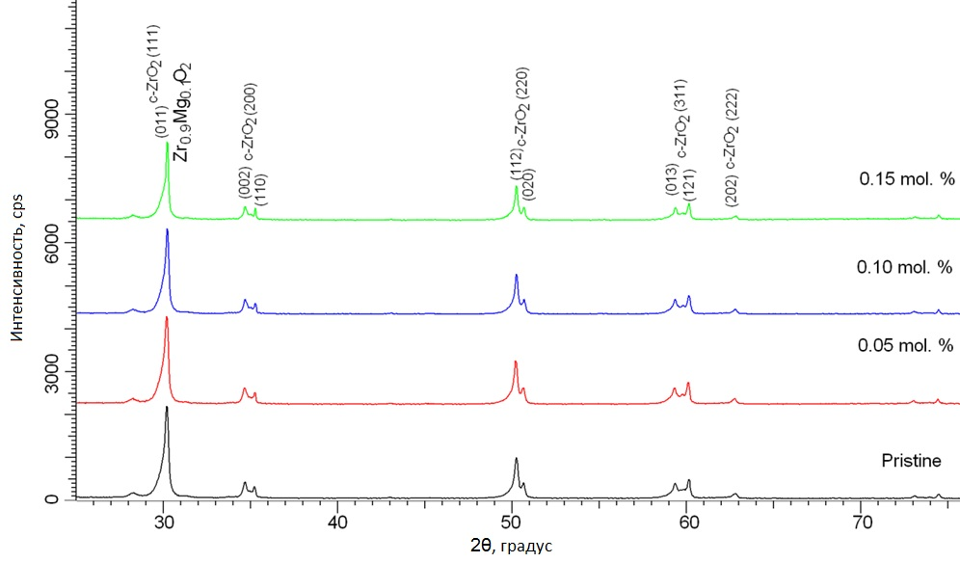

Рисунок 4.7 – Рентгеновские дифрактограммы исследуемых образцов керамик в зависимости от концентрации допанта MgO

Примечание – Составлено по данным источника [149, p. 3172-4]

Добавление допанта MgO в концентрациях 0.05 моль, не приводит к формированию новых рефлексов, что свидетельствует об отсутствии процессов фазовых превращений и образования фаз замещения или внедрения. Однако в случае увеличения концентрации до 0.10 моль и выше общее уширение основных рефлексов можно описать тремя наборами функций, с максимумами относящимися к фазам t-ZrO₂, c-ZrO₂ и максимумам характерным для кубической фазы замещения Zr_{0.9}Mg_{0.1}O₂. Оценка вкладов данных фаз в состав керамики показала, что содержание данной фазы составляет 3-5%, при этом частично замещая фазу c-ZrO₂. Формирование фазы Zr_{0.9}Mg_{0.1}O₂ при увеличении концентрации допанта обусловлено процессами замещения атомов циркония атомами магния с последующим формированием кубической решетки. Таким образом, из полученных данных рентгенофазового анализа можно сделать вывод о том, что при добавлении допанта MgO с концентрацией более 0.10 моль при выбранных условиях синтеза происходит формирование стабильной фазы замещения с последующим увеличением ее содержания. Однако при анализе дифрактограммы образца с содержанием допанта MgO 0.15 моль было установлено, что увеличение содержания фазы Zr_{0.9}Mg_{0.1}O₂ приводит к сильной деформации пиков, что характерно для искажений межплоскостных расстояний и искажению кристаллической решетки.
На рисунке 4.8 представлены результаты изменения параметров кристаллической решетки в зависимости от концентрации допанта MgO. Согласно полученным данным, увеличение концентрации допанта с 0.05 до 0.10 моль приводит к уменьшению параметров кристаллической решетки. Такое поведение изменений параметров может быть обусловлено частичным замещением атомом Zr атомами Mg, что приводит к уменьшению размеров ячейки, а также формированием примесной фазы замещения. При этом изменение параметра решетки с более выражено, чем параметра решетки а. Однако увеличение концентрации MgO до 0.15 моль приводит к увеличению параметров кристаллической решетки, что может быть связано с увеличением вклада фазы Zr_{0.9}Mg_{0.1}O₂, приводящей к деформации структуры.

Рисунок 4.8 – Изменение параметров кристаллической решетки в зависимости от концентрации MgO

Примечание – Составлено по данным источника [149, p. 3172-4]

Рисунок 4.9 – Деформация кристаллической решетки в зависимости от концентрации MgO

Примечание – Составлено по данным источника [149, p. 3172-4]

Анализ зависимостей Δa/a и Δc/c представленные на рисунке 4.9 отражают деформацию сжатия или расширения решетки в зависимости от внешних факторов. Как видно из полученных данных, изменение фазового состава приводит к упорядочению кристаллической решетки и снижению деформации растяжения. Однако, увеличение вклада фазы Zr_{0.9}Mg_{0.1}O₂ при концентрации допанта 0.15 моль приводит к возникновению дополнительных искажений структуры, что негативно сказывается на изменениях кристаллической решетки.
Одной из особенностей ZrO₂ керамики в тетрагональной фазе, является ее нестабильность в результате внешних воздействий, связанных с возникновением температурного нагрева или деформации структуры. Данная нестабильность выражается в полиморфном превращении типа t-ZrO₂ → c-ZrO₂, сопровождающимся изменениями прочностных и структурных свойств керамик. Как было показано ранее одним из механизмов полиморфных превращений является тепловой эффект, возникающих при переходе кинетической энергии налетающих ионов в тепловую энергию в результате энергетических потерь вдоль траектории движения ионов в материале. При этом увеличение флюенса облучения, и как следует, увеличение эффекта перекрытия дефектных областей, возникающих в результате перекрытия траекторий движения ионов в материале, приводит к усилению теплового эффекта, вызывающего трансформацию структуры t-ZrO₂ → c-ZrO₂. Результатом такого усиления являлось полное превращение t-ZrO₂ → c-ZrO₂ с последующим ухудшением структурных и прочностных свойств керамик.
Одним из способов борьбы с данным эффектом в оксидных керамиках является использование допантов, основная роль которых заключается в стабилизации структуры и торможению механизмов полиморфных превращений. В основе механизмов торможения лежит предположение о том, что внедрение допанта с последующим замещением атомов циркония в узлах решетки, а также формированием фаз замещения может привести к созданию дополнительных преград и стоков дефектов.
Ниже на рисунке 4.10 приведены результаты изменения фазового состава исследуемых керамик в зависимости от флюенса облучения, а также концентрации допанта в структуре. При этом, основной процесс полиморфных превращений, с последующим доминированием фазы c-ZrO₂ происходит при флюенсе облучения выше 10¹³ ион/см², что характерно для возникновения эффекта перекрытия дефектных областей и, следовательно, увеличение искажающих напряжений, а также теплового эффекта при облучении.

a | б
в | г

а – исходный образец; б – допированный MgO с концентрацией 0.05 моль; в – допированный MgO с концентрацией 0.10 моль; г – допированный MgO с концентрацией 0.15 моль

Рисунок 4.10 – Диаграммы фазовых полиморфных превращений в керамиках в результате облучения тяжелыми ионами, %

Примечание – Составлено по данным источника [149, p. 3172-6]

В случае допированных керамик, эффект полиморфного превращения в результате облучения имеет менее выраженный характер. Так, при концентрации допанта 0.05 M увеличение флюенса облучения выше 10¹³ ион/см² приводит к увеличению вклада фазы c-ZrO₂, однако доминирующей остается фаза t-ZrO₂. Формирование в структуре керамики фазы Zr_{0.9}Mg_{0.1}O₂, как видно из данных диаграммы на рисунке 3c, приводит к снижению механизма полиморфных превращений, и незначительным снижением фазы t-ZrO₂. При этом стоит отметить тот факт, что при флюенсе облучения 10¹⁴-10¹⁵ ион/см² наблюдается незначительное увеличение вклада фазы Zr_{0.9}Mg_{0.1}O₂, приводящей к торможению полиморфного превращения типа t-ZrO₂ → c-ZrO₂.
При этом наличие в исходном составе фазы Zr_{0.9}Mg_{0.1}O₂ в содержании более 5% приводит к дестабилизации структуры керамики и ускорению процесса полиморфных превращений при больших флюенсах облучения.
Изменение структурных параметров в результате фазовых полиморфных превращений связано в первую очередь с деформационным характером искажений, а также распуханием кристаллической структуры. Результаты оценки степени распухания, а также влияние допирование на устойчивость к распуханию представлены на рисунке 4.11.

Рисунок 4.11 – Распухание кристаллической решетки керамик в зависимости от флюенса облучения

Примечание – Составлено по данным источника [149, p. 3172- 6]

Как видно из представленных данных на рисунке 4.12, наибольшее распухание кристаллической структуры наблюдается в случае недопированных керамик и при максимальном флюенсе облучения составляет более 7.5%. Такое поведение кристаллической решетки обусловлено в первую очередь структурными искажениями, возникающими в результате полиморфных превращений, а также накоплению радиационных повреждений в результате облучения.
Допирование керамик приводит к снижению степени распухания более чем в 2 раза в случае концентрации допанта 0.05 моль, и 2.7-3% раза в случае, когда в структуре формируется примесная фаза Zr_{0.9}Mg_{0.1}O₂, снижающая степень полиморфных превращений.

Рисунок 4.12 – Сравнительная диаграмма устойчивости к распуханию допированных керамик при максимальном флюенсе облучения (10¹⁵ ион/см²)

Примечание – Составлено по данным источника [149, p. 3172-6]

Одними из важных показателей устойчивости к внешним воздействиям, в частности, облучению тяжелыми ионами и последующему накоплению радиационных повреждений, является сохранение прочностных свойств оксидных керамик, что механические свойства весьма чувствительны к радиационным дефектам. При этом, наличие в структуре различных точечных дефектов, дислокаций и междузельных дефектов может служить дополнительными препятствиями накоплению и агломерации радиационно-индуцированных дефектов в структуре, приводящих к разупрочнению поверхностного слоя керамик. В отличие от нитридных керамик или керамик шпинельного типа, керамики ZrO₂ обладают высокой устойчивостью к аморфизации в результате облучения, что приводит к меньшим изменениям прочностных свойств. При этом формирование в структуре примесной фазы замещения, которая приводит к снижению степени полиморфных превращений, а также снижению степени распухания кристаллической решетки может также оказывать положительный эффект к сопротивлению разупрочнению поврежденного слоя керамик.
На рисунке 4.13 представлены результаты изменения прочностных характеристик, в частности твердости и степени деградации в зависимости от флюенса облучения. Согласно полученным данным, допирование приводит к увеличению твердости исходных образцов на 1.1-2.4% в зависимости от концентрации MgO. Такое увеличение обусловлено изменением структурных параметров и увеличением плотности керамик.

Рисунок 4.13 – Зависимость изменения твердости от флюенса облучения

Примечание – Составлено по данным источника [149, p. 3172-7]

Для облученных образцов без допирования изменение значений твердости можно разделить на два этапа, характеризующиеся различной степенью деградации и снижению твердости. Первый этап характерен для флюенсов облучения 10¹²-10¹⁴ ион/см² для которых снижение показателей твердости можно описать линейной зависимостью.

Рисунок 4.14 – Зависимость изменения степени деградации твердости от флюенса облучения

Примечание – Составлено по данным источника [149, p. 3172-7]

Как видно из представленных данных на рисунке 4.14, в случае недопированных керамик, для которых при флюенсе облучения 10¹³ ион/см² степень полиморфных превращений максимальна, наблюдается резкое снижение прочности и увеличение степени размягчения поврежденного слоя выше 15% с увеличением флюенса облучения. При этом увеличение флюенса облучения до 10¹⁵ ион/см² приводит к резкому ухудшению показателей твердости, а степень деградации составляет более 23%.
Добавление допанта и последующее формирование фазы Zr_{0.9}Mg_{0.1}O₂, приводящей к снижению степени полиморфных превращений приводит к меньшей степени разупрочнения и увеличению устойчивости к деградации твердости. При этом для флюенсов облучения 10¹²-10¹³ ион/см² снижение твердости составляет не более 3-4%. Увеличение флюенса облучения до 10¹⁴-10¹⁵ ион/см² приводит к увеличению степени разупорядочения до 12-15%, в то время как для исходных недопированных керамик максимальная степень разупорядочения для данного флюенса составляла более 20%.

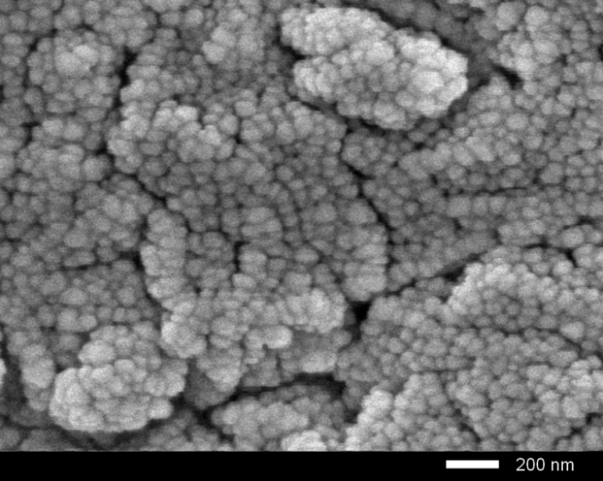 | 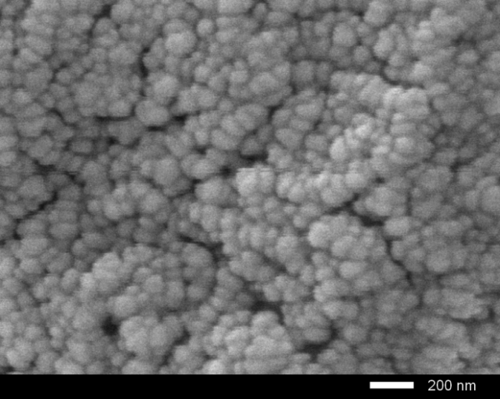
а | б
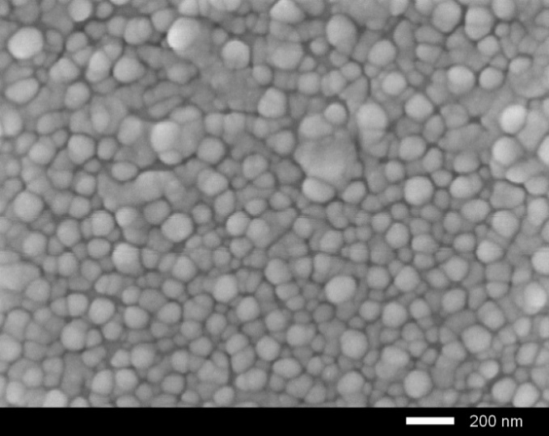 | 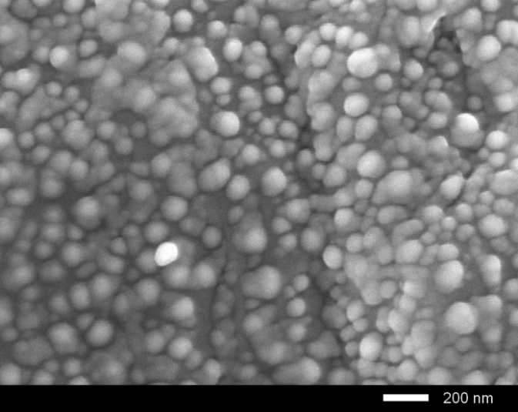
в | г

a – исходный образец; б 0.05 моль; в – 0.10 моль; г 0.15 моль

Рисунок 4.15 – Результаты морфологических исследований керамик при облучении флюенсом 10¹⁵ ион/см²

Примечание – Составлено по данным источника [149, p. 3172-8]

На рисунке 4.15 представлены результаты морфологических исследований керамик после облучения с максимальным флюенсом облучения для определения степени деградации приповерхностного слоя. Как видно из представленных данных, увеличение концентрации допанта приводит к укрупнению зерен, и увеличению степени гомогенности их размеров. При этом в случае исходных образцов, облученных флюенсом 10¹⁵ ion/cm² в приповерхностном слое наблюдается расслоение и образование микротрещин и пор, что свидетельствует о большой концентрации перенапряжений и деформаций, приводящих к растрескиванию и снижению прочности и трещиностойкости керамик. В свою очередь допирование приводит к увеличению устойчивости, а также снижению микротрещин.
Стоит отметить, что при концентрации допанта 0.10 моль в приповерхностном слое не наблюдается образование микротрещин и пор, что свидетельствует о высокой устойчивости керамик к облучению и деградации.
В целом можно отметить, что согласно полученным данным, допирование ZrO₂ керамик MgO в концентрации 0.05-0.10 моль приводит к увеличению радиационной стойкости за счет образование фазы замещения.
Наличие данной фазы приводит не только к увеличению радиационной стойкости, но и образованию дефектных областей в структуре. Как известно, в случае облучения тяжелыми ионами или нейтронным излучением основным фактором, влияющим на снижение прочностных свойств являются точечные дефекты, концентрация которых увеличивается с дозой облучения. В этом случае одним из факторов сдерживания снижения прочностных свойств является использование различные допантов или легирующих примесей, которые позволяют снизить скорость миграции точечных дефектов по структуре за счет изменения дислокационной плотности или дополнительных границ зерен.

Выводы по разделу
Представлены результаты оценки влияния изменения фазового состава ZrO₂ керамик на устойчивость к радиационным повреждениям в случае облучения тяжелыми ионами, сравнимыми по энергии с осколками деления. В качестве объектов исследования были выбраны образцы ZrO₂ керамик допированных MgO, вариация концентрации которого приводит к ускорению процессов полиморфных трансформаций при термическом спекании, а также формированию структуры по типу ZrO₂/MgO с включениями в виде зерен MgO. Результаты влияния облучения на стабильность кристаллической структуры керамик к деформационному распуханию за счет накопления деформационных включений показали, что наименее стабильными являются керамики с моноклинным типом структуры, для которых в случае больших флюенсов облучения накопление деформационных искажений приводит к полиморфных трансформациям типа m – ZrO₂ → t – ZrO₂. В ходе оценки влияния облучения на изменение механических свойств и степень разупрочнения было установлено, что фазовые трансформации типа m – ZrO₂ → t – ZrO₂ и t – ZrO₂ → c – ZrO₂, приводят к увеличению сопротивляемости растрескиванию в 1.5-2.0 раза, в то время как формирование структуры по типу ZrO₂/MgO с включениями в виде зерен MgO в межграничном пространстве приводит к повышению устойчивости к разупрочнению более чем в 7 раз. При испытаниях на определения теплофизических параметров, а также сохранение стабильности к тепловому расширению кристаллической структуры при длительном термическом воздействии было установлено, что фазовые трансформации, связанные с полиморфными превращениями типа t – ZrO₂ → c – ZrO₂ приводят к сохранению стабильности теплофизических свойств даже в случае высоких флюенсов облучения.
В ходе определения наиболее эффективной концентрации допанта установлено, что добавление MgO с содержанием 0.10 моль является наиболее оптимальной концентрацией приводящей к формированию фазы Zr_{0.9}Mg_{0.1}O₂, содержание которой не превышает 3-4%. При этом увеличение фазы Zr_{0.9}Mg_{0.1}O₂ в структуре исходных керамик приводит к возникновению дополнительных искажений и растягивающих напряжений в кристаллической решетки, оказывающих негативное влияние на изменение структуры в результате накопления радиационных дефектов.
Полученные результаты свидетельствуют о том, что добавление MgO в концентрациях 0.05-0.10 моль позволяет существенно повысить устойчивость ZrO₂ керамик к процессам радиационных повреждений и последующих за ними полиморфных превращений, тем самым повышая показатели стабильности и радиационной стойкости керамик.

ЗАКЛЮЧЕНИЕ

В данном исследовании представлены результаты изучения влияния допирования ZrO₂ керамик MgO в случае вариации концентрации допанта, а также температуры термического отжига. В качестве метода получения керамик были использован метод механохимического твердофазного синтеза, совмещенный с термическим отжигом образцов в кислородосодержащей атмосфере.
Анализ морфологических особенностей, проведенный с применением метода растровой электронной микроскопии показал, что вариация концентрации допанта MgO приводит к изменению как формы и размеров зерен, так и плотности их упаковки. Данные изменения характерны для процессов рекристаллизации при изменении фазового состава керамик, вызванных процессами полиморфных трансформаций при увеличении концентрации допанта. При этом при больших концентрациях допанта межграничное пространство заполняется мелкодисперсными зернами MgO, образуя плотноупакованный твердый раствор внедрения.
Согласно данным рентгенофазового анализа было установлено, что добавление допанта MgO в состав керамик при выбранной температуре термического отжига приводит к инициализации процессов полиморфных трансформаций, при этом изменение концентрации допанта приводит к существенным различиям в типах полиморфных трансформаций. В случае недопированного образца ZrO₂ керамик термический отжиг при температуре 1500°С приводит к структурному упорядочению за счет частичного снятия деформационных искажений кристаллической решетки, вызванной механохимическим перемалыванием.
В случае допирования образцов MgO с концентрациями 0.01-0.03 моль при термическом отжиге наблюдается полиморфное превращение типа m – ZrO₂ → t – ZrO₂, с доминированием тетрагональной фазы в составе при концентрации допанта 0.03 моль. При концентрациях MgO выше 0.05 моль термический отжиг приводит к полиморфным превращениям второго типа t – ZrO₂ → c – ZrO₂ с полным вытеснением моноклинной и тетрагональной фаз в составе керамик. При этом увеличение концентрации выше 0.15 моль приводит к формированию твердого раствора внедрения типа ZrO₂/MgO, с увеличением содержания включений фазы MgO с 3 вес. % до 17 вес. %.
Установлено, что при высоких концентрациях допанта MgO составляющих 0.20-0.25 моль изменение структурных параметров обусловлено эффектами, связанными с тепловым уширением кристаллической структуры при термическом отжиге. Определено, что внедрение в состав керамик кубической фазы MgO приводит к снижению плотности, однако степень структурных упорядочений увеличивается.
В ходе изучения влияния допирования MgO и полиморфных превращений в ZrO₂ керамиках на прочностные свойства установлено, что основной упрочняющий эффект обусловлен изменением дислокационной плотности при формировании структуры типа ZrO₂/MgO. При этом полиморфные трансформации типа m – ZrO₂ → t – ZrO₂ оказывают большее влияние на упрочнение при малых концентрациях допанта, чем трансформации типа t – ZrO₂ → c – ZrO₂. Установлено, что изменение степени структурного упорядочения, оказывает меньшее влияние на упрочнение, чем изменение дислокационной плотности, что связано с дислокационным упрочнением при уменьшении размеров зерен, а также увеличением границ зерен и внедрением зерен MgO в межзеренное пространство.
Представлены результаты оценки влияния изменения фазового состава ZrO₂ керамик на устойчивость к радиационным повреждениям в случае облучения тяжелыми ионами, сравнимыми по энергии с осколками деления.
Установленные зависимости изменения структурных, прочностных и теплофизических параметров в ходе проведенных исследований влияния изменения фазового состава ZrO₂ керамик, связанных с вариацией концентрации допанта MgO, имеют хорошую корреляцию между собой. Полученные данные свидетельствуют о том, что основным фактором влияющим на изменение прочностных и теплофизических параметров ZrO₂ керамик, является степень структурного разупорядочения, связанная с распуханием, и как следствие, накоплением дефектной фракции в поврежденном объеме. При этом, было установлено, что наиболее устойчивыми к радиационным повреждениям, вызванными облучением тяжелыми ионами Kr¹⁵⁺ даже в случае высокодозного облучения, обладают ZrO₂/MgO керамики в структуре которых наблюдается наличие фазы внедрения MgO в виде зерен, расположенных в межзеренном пространстве. Наличие данных включений в составе керамик приводит к повышению сопротивляемости к радиационным повреждениям более чем в 7 раз в сравнении с ZrO₂ керамиками с моноклинной структурой, которые при облучении с флюенсом выше 10¹² ион/см² наблюдается формирование полиморфного превращения типа m – ZrO₂ → t – ZrO₂, которое сопровождается деструктивным изменением объема и прочностных свойств керамик.
В ходе оценки влияния облучения на изменение механических свойств и степень разупрочнения было установлено, что фазовые трансформации типа m – ZrO₂ → t – ZrO₂ и t – ZrO₂ → c – ZrO₂, приводят к увеличению сопротивляемости растрескиванию в 1.5-2.0 раза, в то время как формирование структуры по типу ZrO₂/MgO с включениями в виде зерен MgO в межграничном пространстве приводит к повышению устойчивости к разупрочнению более чем в 7 раз.
При испытаниях на определения теплофизических параметров, а также сохранение стабильности к тепловому расширению кристаллической структуры при длительном термическом воздействии было установлено, что фазовые трансформации, связанные с полиморфными превращениями типа t – ZrO₂ → c – ZrO₂ приводят к сохранению стабильности теплофизических свойств даже в случае высоких флюенсов облучения.
Установлено, что основным механизмом изменения структурных свойств керамик, является вытеснение кубической фазы c-ZrO₂ фазой замещения Zr_{0.9}Mg_{0.1}O₂, приводящей к увеличению стабильности свойств керамик к облучению. Определено, что увеличение концентрации MgO приводит к формированию примесной фазы Zr_{0.9}Mg_{0.1}O₂ по типу замещения, приводящей к изменению структурных параметров керамик.
В результате проведенных исследований установлено, что формирование в структуре ZrO₂ керамик примесной фазы Zr_{0.9}Mg_{0.1}O₂ приводит не только к снижению степени полиморфных превращений, но и усилению сопротивления к радиационным повреждениям и снижению прочностных свойств.
В ходе определения наиболее эффективной концентрации допанта установлено, что добавление MgO с содержанием 0.10 моль является наиболее оптимальной концентрацией приводящей к формированию фазы Zr_{0.9}Mg_{0.1}O₂, содержание которой не превышает 3-4%. При этом увеличение фазы Zr_{0.9}Mg_{0.1}O₂ в структуре исходных керамик приводит к возникновению дополнительных искажений и растягивающих напряжений в кристаллической решетки, оказывающих негативное влияние на изменение структуры в результате накопления радиационных дефектов.
В ходе исследований изменений прочностных свойств керамик подвергнутых облучению установлено, что формирование в структуре Zr_{0.9}Mg_{0.1}O₂ фазы приводит к повышению устойчивости к растрескиванию и охрупчиванию поверхностного слоя керамик.
Полученные результаты свидетельствуют о том, что добавление MgO в концентрациях 0.05-0.10 моль позволяет существенно повысить устойчивость ZrO₂ керамик к процессам радиационных повреждений и последующих за ними полиморфных превращений, тем самым повышая показатели стабильности и радиационной стойкости керамик.

СПИСОК ИСПОЛЬЗОВАННЫХ ИСТОЧНИКОВ

- Golosov O.A. et al. Corrosive and mechanical resistance of MgO ceramics under metallizing and mild chlorination of spent nuclear fuel in molten salts // Ceramics International. – 2021. – Vol. 47, №3. – P. 3306-3311.
- Alat E. et al. Corrosion and Ion Irradiation Behavior of Ceramic-Coated Nuclear Fuel Cladding // Zirconium in the Nuclear Industry: 19th International Symposium. – ASTM International, 2021. – P. 149-171.
- Cui B. et al. Superior Radiation Resistance of ZrO2-Modified W Composites //Materials. – 2022. – Vol. 15, №. 6. – P. 1985-1-1985-14.
- Zacharie-Aubrun I. et al. Effects of irradiation on mechanical properties of nuclear UO2 fuels evaluated by Vickers indentation at room temperature // Journal of Nuclear Materials. – 2021. – Vol. 547. – P. 152821.
- Terricabras A.J. et al. Properties and microstructure evolution of silicon nitride and zirconium nitride following Ni ion irradiation // Journal of Nuclear Materials. – 2022. – Vol. 563. – P. 153643.
- Zdorovets M.V. et al. Study of the Application Efficiency of Irradiation with Heavy Ions to Increase the Helium Swelling Resistance of BeO Ceramics // Metals. – 2022. – Vol. 12, №2. – P. 307-1-307-12.
- Singh S.K.D. et al. Helium ion irradiation effects on microstructure evolution and mechanical properties of silicon oxycarbide // Ceramics International. – 2022. – P. 112-121.
- Nemoto Y. et al. Microstructural development of neutron irradiated W–Re alloys // Journal of nuclear materials. – 2000. – Vol. 283. – P. 1144-1147.
- Dürrschnabel M. et al. New insights into microstructure of neutron-irradiated tungsten // Scientific Reports. – 2021. – Vol. 11, №1. – P. 1-17.
- Dellis S. et al. Mechanical properties of neutron-irradiated single crystal tungsten W (100) studied by indentation and FEM modelling // Journal of Nuclear Materials. – 2021. – Vol. 551. – P. 152985.
- Almutairi B. et al. Weight loss and burst testing investigations of sintered silicon carbide under oxidizing environments for next generation accident tolerant fuels for SMR applications //Materials Today Communications. – 2022. – Vol. 30. – P. 102958.
- Abyshev B. et al. Study of Radiation Embitterment and Degradation Processes of Li2ZrO3 Ceramic under Irradiation with Swift Heavy Ions //Ceramics. – 2021. – Vol. 5, №1. – P. 13-23.
- Cai L. et al. Understanding fission gas bubble distribution, lanthanide transportation, and thermal conductivity degradation in neutron-irradiated α-U using machine learning // Materials Characterization. – 2022. – Vol. 184. – P. 111657.
- Kishimoto H. et al. Silicon dissolution and morphology modification of NITE SiC/SiC claddings in pressurized flowing water under neutron irradiation // Journal of Nuclear Materials. – 2021. – Vol. 557. – P. 153253.
- Скоров Д.М., Бычков Ю.Ф., Дашковский А.М. Реакторное материаловедение. – Изд. 2-е. – М.: Атомиздат, 1979. – 344 с.
- Rubin B.F., Berman R.M., Bleiberg M. L. The irradiation behavior of ZrO₂–UO₂ fuels: Technical Report WAPD-264. – Pittsburgh, 1962. – 218 р.
- Wittels M.C., Sherrill F.A. IrradiationInduced Phase Transformation in Zirconia // Journal of Applied Physics. – 1956. – Vol. 27. – P. 643-644.
- Freshley M.D., Carroll D.F. The Irradiation Performance of MgO-PuO₂ Nuclear Fuel // Trans. Am. Nucl. Soc. – 1963. – Vol. 6. – P. 396-397.
- Freshley M.D., Carroll D.F. The Irradiation Performance of ZrO₂-PuO₂ Nuclear Fuel // Trans. Am. Nucl. Soc. – 1963. – Vol. 6. – P. 348.
- Freshley M.D. Plutonium Handbook, A Guide to the Technology // American Nuclear Society. – 1980. – Vol. 2. – P. 643-706.
- Caldwell C.S., Fisher F.D., Roth J. Preparation of IRradiation Test Pellets of PuO₂-UO₂-ZrO // Transaction of the American Nuclear Society. – 1966. – Vol. 9. – P. 544.
- Poml P. et al. Inert Matrix Fuel // Comprehensive Nuclear Materials. – 2012. – Vol. 3. – P. 237-256.
- Carroll D.F. The System PuO₂–ZrO₂ // Journal of The American Ceramic Society-Discussions and Notes. – 1963. – Vol. 46, Issue 4. – P. 194.
- Carroll D.F. The System PuO₂–MgO // Journal of The American Ceramic Society-Discussions and Notes. – 1964. – Vol. 47, Issue 12. – P. 650.
- Agreement between the government of the united states of america and the government of the russian federation concerning the management and disposition of plutonium designated as no longer required for defense purposes and related cooperation // 2009-2017.state.gov›documents/organization/… 25.05.2021.
- Альбицкая Е.С. Развитие ядерно-энергетических систем // Атомная техника за рубежом. – 2013. – №11. – С. 3-16.
- Горский В.В. Ядерное топливо с инертной матрицей (IМF) // Атомная техника за рубежом. – 2000. – №10. – C. 3-11.
- Sickafus K.E. et al. Radiation damage effects in zirconia// Journal of Nuclear Materials. – 1999. – Vol. 274, Issue 1-2. – P. 66-77.
- Kasemeyer U. et al. Comparison of Pressurized Water Reactor Core Characteristics for 100% Plutonium-Containing Loadings // Nuclear Technology. – 1998. – Vol. 122, Issue 1. – P. 52-63.
- Schneider E. et al. simulations and spent fuel characteristics of ZrO2 based inert matrix fuels // Journal of Nuclear Materials. – 2007. – Vol. 361. – P. 41-51.
- Займовский А.С., Калашников В.В., Головин И.С. Тепловыделяющие элементы атомных реакторов. – Изд. 2. – М.: Атомиздат, 1966. – 521 c.
- Алиханов А.И. и др. Материалы для высокотемпературных реакторов // Атомная энергия. – 1959. – Т. 6, №1. – С. 84-87.
- Degueldre C., Yamashita T. Inert Matrix fuel strategies in the nuclear fuel cycle: the status of the initiative efforts at the 8 th Inert Matrix Fuel Workshop // Journal of Nuclear Materials. – 2003. – Vol. 319. – Р. 1-5.
- Degueldre C., Paratte J.M. Concepts for an inert matrix fuel, an overview // Journal of Nuclear Materials. – 1999. – Vol. 274, Issue 1-2. – P. 1-6.
- Potential of Thorium based fuel cycles to constrain plutonium and reduce long lived waste toxicity: final report of a coordinated research project 1995–2001 / International Atomic Energy Agency. – Vienna, 2003. – 144 p.
- Kleykamp H. Selection of materials as diluents for burning of plutonium fuels in nuclear reactors // Journal of Nuclear Materials. – 1999. – Vol. 275, Issue 1. – P. 1-11.
- Yamashita T. In-pile irradiation of plutonium, work-like oxide fuels with yttrium stabilized zirconium or thorium, spend and corundum // Journal of Nuclear Materials – 1999. – Vol. 274, Issue 1-2. – P. 98-104.
- Yanagisawa K. et al. Density, porosity and grain size. (1) Unirrodiated Rox Fuels // Journal of Nuclear Science and Technology. – 1999. – Vol. 36, Issue. 11, Part. – P. 1052-1-1052-59.
- Nitani N. et al. Thermophysical properties of rock-like oxide fuel with spinel-yttria stabilized zirconia system // Journal of Nuclear Materials. – 1999. – Vol. 274, Issue 1-2. – P. 15-22.
- Okonogi K. et al. Pulse irradiation test of rock-like oxide fuel // Journal of Nuclear Materials. – 1999. – Vol. 274. – P. 167-173.
- Vettraino F. et al. Preliminary fabrication and characterisation of inert matrix and thoria fuels for plutonium disposition in light water reactors // Journal of Nuclear Materials. – 1999. – Vol. 274, Issue 1-2. – P. 23-33.
- Pacheco G., Fripiat J.J. Physical Chemistry of the Thermal Transformation of Mesoporous and Microporous Zirconia // The Journal of Physical Chemistry B. – 2000. – Vol. 104. – P. 11906-11911.
- Li M. et al. Phase Transformation in the Surface Region of Zirconia Detected by UV Raman Spectroscopy // The Journal of Physical Chemistry B. – 2001. – Vol. 105, Issue 34. – P. 8107-8111.
- Stefanic G. et al. Influence of pH on the stability of low temperature t-ZrO₂ // Journal of Physics and Chemistry of Solids. – 1998. – Vol. 59. – P. 879-885.
- Sekulic A. et al. Determination of the monoclinic, tetragonal and cubic phases in mechanically alloyed ZrO2-Y2O3 and ZrO2-CoO powder mixtures by Raman spectroscopy // Journal of Materials Science Letters. – 1997. – Vol. 16, Issue 4. – P. 260-262.
- Mirgorodsky A.P., Smirnov M.B., Quintard P.E. Lattice-dynamical study of the cubic-tetragonal-monoclinic transformations of zirconia // Physical Review B. – 1997. – Vol. 55, Issue 1. – P. 19-22.
- Sharma A. et al. Monoclinic to tetragonal phase transition in ZrO2 thin films under swift heavy ion irradiation: Structural and electronic structure study // Chemical Physics Letters. – 2014. – Vol. 592. – P. 85-89.
- Srinivasan R. et al. Zirconium oxide crystal phase: The role of the pH and time to attain the final pH for precipitation of the hydrous oxide // Journal of Materials Research. – 1988. – Vol. 3. – № 4. – P. 787-797.
- Balasarithab P. et al. Ion beam induced phase transformation and krypton bubble formation in monoclinic zirconium oxide // Journal of Nuclear Materials. – 2018. – Vol. 508. – P. 385-394.
- Balogh A.G. Irradiation induced defect formation and phase transition in nanostructured ZrO₂ // Nuclear Instruments and Methods in Physics Research Section B. – 2012. – Vol. 282. – P. 48-58.
- Osendi M.I. et al. Metastability of Tetragonal Zirconia Powders // Journal of the American Ceramic Society. – 1985. – Vol. 68, Issue 3. – P. 135-139.
- Benyagoub A. Swift heavy ion induced crystalline-to-crystalline phase transition in zirconia and hafnia: a comparative study // Nuclear Instruments and Methods in Physics Research Section B. – 2004. – Vol. 218, Issue 1. – P. 451-456.
- Stefanic G. et al. Formation of ZrO2 by the Thermal Decomposition of Zirconium Salts // Croatica Chemica Acta. – 1996. – Vol. 69, Issue 1. – P. 223-239.
- Tsunekawa S. et al. XPS study of the phase transition in pure zirconium oxide nanocrystallites // Applied Surface Science. – 2005. – Vol. 252, Issue 5. – P. 1651-1656.
- Kumar D. et al. Investigation of phase transition properties of ZrO2 thin films // AIP Conference Proceedings. – 2018. – Vol. 1953. – P. 030074.
- Hwang S. M. et al. Phase Transition and Microstructural Changes of Sol–Gel Derived ZrO2/Si Films by Thermal Annealing: Possible Stability of Tetragonal Phase without Transition to Monoclinic Phase // The Journal of Physical Chemistry C. – 2012. – Vol. 116, Issue 20. – P. 11386-1-11386-4.
- Kavitha A., Subaramanian N.S., Vadivel S. Influence of Sol Concentration on the Properties of Spin Coated Zirconia Thin Films // IOP Conference Series: Materials Science and Engineering. – 2015. – Vol. 73. – P. 012005-1-012005-7.
- Piva R.H., Piva D.H. et al. Synthesis by coprecipitation of india-stabilized zirconia and codoping with MoO₃, WO₃, TaO_{2.5}, or NbO_{2.5} for application as thermal barrier coatings // Materials Research. – 2016. – Vol. 19, Issue 1. – P. 31-39.
- Jones R.L., Reidy R.F., Vanadate M.D. Vanadate Hot Corrosion Behavior of India, Yttria-Stabilized Zirconia // Journal of the American Ceramic Society. – 1993. – Vol. 76, Issue 10. – P. 2660-2662.
- Tanaka H. et al. Mechanical properties of partially stabilized zirconia for dental applications // Journal of Asian Ceramic Societies. – 2019. – Vol. 7, Issue 4. – P. 460-468.
- Nawa M. et al. Tough and strong Ce-TZP/Alumina nanocomposites doped with titania // Ceramics International. – 1998. – Vol. 24. – № 7. – P. 497-506.
- Dahl P. et al. Densification and properties of zirconia prepared by three different sintering techniques // Ceramics International. – 2007. – Vol. 33. – P. 1603-1610.
- Garay J.E. Current-activated, pressure-assisted densification of materials // Annual Review of Materials Research. – 2010. – Vol. 40, Issue 1. – P. 445-468.
- Munir A.Z, Quach D.V. Electric current activation of sintering: areview of the pulsed electric current sintering process // Journal of the American Ceramic Society. – 2011. – Vol. 94. – P. 1-19.
- Ahmed Z.S., Chyad F.A. SEM- Assisted Thermophysical and Mechanical Properties of Sintered MgO-ZrO₂ Composite // Energy Procedia. – 2013. – Vol. 36. – P. 872-880.
- Czeppe T., Ziȩba P., Pawłowski A. Crystallographic and microchemical characterization of the early stages of eutectoid decomposition in MgO-partially stabilized ZrO₂ // Journal of the European Ceramic Society. – 2002. – Vol. 22. – P. 35-40.
- Muccillo E.N.S., Kleitz M. Ionic Conductivity of Fully Stabilized ZrO: MgO and Blocking Effects // Journal of the European Ceramic Society. – 1995. – Vol. 15. – P. 51-55.
- Wang Y.P. et al. In situ polymerized poly(acrylic acid)/alumina nanocomposites for Pb²⁺ adsorption // Advances in Polymer Technology. – 2018. – Vol. 37. – P. 2981-2996.
- Thomas T.D. Chen et al. Pentablock Copolymer from Tetracomponent Monomer Mixture Using a Switchable Dizinc Catalyst // Macromolecules. – 2018. – Vol. 51. – P. 5346-5351.
- Huang J. et al. Hexavalent chromium removal over magnetic carbon nanoadsorbents: synergistic effect of fluorine and nitrogen co-doping // Journal of Materials Chemistry A. – 2018. – Vol. 6. – P. 13062-13074.
- Hu Z. et al. Light triggered interfacial damage self-healing of poly(p-phenylene benzobisoxazole) fiber composites // Nanotechnology. – 2018. – Vol. 29. – P. 185602.
- Zhao J. et al. Overview of polymer nanocomposites: Computer simulation understanding of physical properties // Polymer. – 2017. – Vol. 133. – P. 272-287.
- Hu C. et al. Comparative assessment of the strain-sensing behaviors of polylactic acid nanocomposites: reduced graphene oxide or carbon nanotubes // Journal of Materials Chemistry C. – 2017. – Vol. 5. – P. 2318-2328.
- Guo J. et al. Polypyrrole-interface-functionalized nano-magnetite epoxy nanocomposites as electromagnetic wave absorbers with enhanced flame retardancy // Journal of Materials Chemistry C. – 2017. – Vol. 5. – P. 5334-5344.
- Zhang Y. et al. Highly Efficient Fe-N-C Nanoparticles Modified Porous Graphene Composites for Oxygen Reduction Reaction // Journal of The Electrochemical Society. – 2018. – Vol. 165, Issue 9. – H510-H516.
- Cheng C. et al. Tunable and weakly negative permittivity in carbon/silicon nitride composites with different carbonizing temperatures // Carbon. – 2017. – Vol. 125. – P. 103-112.
- Viguie J.C., Spitz J. Chemical Vapor Deposition at Low Temperatures // Journal of The Electrochemical Society. – 1975. – Vol. 122. – P. 585-588.
- Lampkin C.M. Aerodynamics of nozzles used in spray pyrolysis // Pfog. Crysta/Growth Charact. – 1979. – Vol. 1. – P. 405-416.
- Ahmad Z. et al. Mechanism of Corrosion and Erosion Resistance of Plasma-Sprayed Nanostructured Coatings // In book: High Temperature Corrosion. – Hoboken: John Wiley & Sons Ltd, 2016. – Vol. 7. – P. 123-146.
- Keerthana L., Sakthivel C., Prabha I. MgO-ZrO2 mixed nanocomposites: fabrication methods and applications // Materials Today Sustainability. – 2019. – Vol. 3-4. – P. 100007-1-100007-8.
- Slamovich E.B., Lange F.F. Densification of Large Pores: I, Expriments // J. Am. Ceram. Soc. – 1992. – Vol. 75, Issue 9. – P. 2498-2508.
- Gurav A. et al. Aerosol Processing of Materials // Aerosol Science and Technology. – 1993. – Vol. 19. – P. 411-452.
- Ogihara T. Continuous Processing of Monodispersed Titania Powders // Journal of the American Ceramic Society. – 1989. – Vol. 72. – P. 1598-1601.
- Kanno Y., Suzuki T. Estimation of formation mechanism of spherical fine ZrO₂-SiO₂ particles by ultrasonic spray pyrolysis // Journal of Materials Science. – 1988. – Vol. 23. – P. 3067-3072.
- Pawlowski L. The Science and Engineering of Thermal Spray Coatings. – Hoboken: John Wiley & Sons Ltd, 2008. – 656 p.
- Judes J., Kamaraj V. Preparation and characterization of yttria stabilized zirconia minispheres by the sol-gel drop generation method // Materials Science-Poland. – 2009. – Vol. 27. – P. 407-415.
- Settu T. Characterisation of MgO–ZrO2 precursor powders prepared by in-situ peptisation of coprecipitated oxalate gel // Ceramics International. – 2000. – Vol. 26. – P. 517-521.
- Fujita M. et al. Preparation and Properties of ZrO2-Dispersed MgO-Al2O3 Ceramic // J. Ceram. Soc. Japan. – 1995. – Vol. 103. – P. 81-84.
- Brinker C.J., Scherer G.W. Sol-gel Science; the Physics and Chemistry of SolGel Processing. – San Diego: Academic press, 2013. – 912 p.
- Garnweitner G. et al. Large-Scale Synthesis of Organophilic Zirconia Nanoparticles and their Application in Organic–Inorganic Nanocomposites for Efficient Volume Holography // Nano Micro Small. – 2007. – Vol. 3. – P. 1626-1632.
- Hajizadeeh-Oghaz M., Razavi R.S., Khajelakzay M. Optimizing sol–gel synthesis of magnesia-stabilized zirconia (MSZ) nanoparticles using Taguchi robust design for thermal barrier coatings (TBCs) applications // Journal of Sol-Gel Science and Technology. – 2015. – Vol. 73. – P. 227-241.
- Niederberger M., Garnweitner G. Organic Reaction Pathways in the Nonaqueous Synthesis of Metal Oxide Nanoparticles // Chemistry – A European Journal. – 2006. Vol. – 12. – P. 7282-7302.
- Judes J., Kamaraj V. Study on process development and property evaluation of sol-gel derived magnesia stabilized zirconia minispheres // Materials Science-Poland. – 2014. – Vol. 32 – P. 145-156.
- Krivtsov I. et al. A new peroxo-route for the synthesis of Mg–Zr mixed oxides catalysts: Application in the gas phase acetone self-condensation // Applied Catalysis A: General. – 2014. – Vol. 477. – P. 26-33.
- Aramendia M.A. et al. Synthesis and textural-structural characterization of magnesia, magnesia–titania and magnesia–zirconia catalysts // Colloids and Surfaces A: Physicochemical and Engineering Aspects. – 2004. – Vol. 234. – P. 17-25.
- Kakihana M. et al. Application of Water-Soluble Titanium Complexes as Precursors for Synthesis of Titanium-Containing Oxides via Aqueous Solution Processes // Bulletin of the Chemical Society of Japan. – 2010. – Vol. 83, Issue 11. – P. 1285-1308.
- Piquemal J.Y., Briot E., Bregeaultc J.-M. Preparation of materials in the presence of hydrogen peroxide: from discrete or “zero-dimensional” objects to bulk materials // Dalton Transactions. – 2013. – Vol. 42. – P. 29-45.
- Gao Y. et al. Room-Temperature Preparation of ZrO₂ Precursor Thin Film in an Aqueous Peroxozirconium-Complex Solution // Chemistry of Materials. – 2004. – Vol. 16. – P. 2615-2622.
- Park J.H. et al. Low-Temperature, High-Performance Solution-Processed Thin-Film Transistors with Peroxo-Zirconium Oxide Dielectric // ACS Applied Materials & Interfaces. – 2013. – Vol. 5. – P. 410-417.
- Sniezek E. et al. Structural properties of MgO-ZrO2 ceramics obtained by conventional sintering, arc melting and field assisted sintering technique // Materials & Design. – 2016. – Vol. 99. – P. 412-420.
- Anselmi-Tamburini U. et al. Fundamental investigations on the spark plasma sintering/synthesis process: II Modeling of current and temperature distributions // Materials Science and Engineering A. – 2005. – Vol. 394, Issue 1-2. – P. 139-148.
- Wang X. et al. Finite element modeling of electric currentactivated sintering: the effect of coupled electrical potential, temperature and stress // Acta Mater. – 2007. – Vol. 55. – P. 3611-3622.
- Pawlowski A., Bucko M., Pedzich Z. Microstructure evolution and electrical properties of yttria and magnesia stabilized zirconia // Materials Research Bulletin. – 2002. – Vol. 37, Issue 3. – P. 425-438.
- Mucillo N.S., Kleitz M. Ionic conductivity of fully stabilized ZrO2: MgO and blocking effects // Journal of the European Ceramic Society. – 1995. – Vol. 15. – P. 51-55.
- Swain M.V., Garvie R.C., Hannink R.H.J. Influence of Thermal Decomposition on the Mechanical Properties of Magnesia-Stabilized Cubic Zirconia // Journal of the American Ceramic Society. – 1983. – Vol. 66. – P. 358-362.
- Garvie R.C., Hannink R.H., Pascoe R.T. Ceramic steel? // Nature. – 1975. – Vol. 258, Issue 5537. – P. – 703-704.
- Marshall D. et al. Crack-Tip Transformation Zones in Toughened Zirconia // Journal of the American Ceramic Society. – 1990. – Vol. 73, Issue 9. – P. 2659-2666.
- Hannink R.H.J., Kelly P.M., Muddle B.C. Transformation Toughening in Zirconia-Containing Ceramics // Journal of the American Ceramic Society. – 2000. – Vol. 83. – P. 461-487.
- Hannink R.H.J. Microstructural development of sub-eutectoid aged MgO-ZrO₂ alloys // Journal of Materials Science. – 1983. – Vol. 18. – P. 457-470.
- Zhi-Guo Shi et al. Study of the magnesia additive on the characterization of zirconia–magnesia composite sphere // Microporous and Mesoporous Materials. – 2006. – Vol. 94, Issue 1-3. – P. 34-39.
- Nelson J.W., Cutler I.B. Effect of Oxide Additions on Sintering of Magnesia // American Ceramic Society. – 1958. – Vol. 41, Issue 10. – P. 406-409.
- Thomas C.Y. et al. Dual-phase magnesia-zirconia ceramics with strength retention at elevated temperatures // Journal of Materials Science. – 1989. – Vol. 24. – P. 3855-3864.
- Settu T. Characterisation of MgO–ZrO2 precursor powders prepared by in-situ peptisation of coprecipitated oxalate gel // Ceramics International. – 2000. – Vol. 26, Issue 5. – P. 517-521.
- Shi Z.-G. Study of the magnesia additive on the characterization of zirconia–magnesia composite sphere // Microporous and Mesoporous Materials. – Vol. 94. – P. 34-39.
- Sadaba I. et al. Mg–Zr mixed oxides for aqueous aldol condensation of furfural with acetone: Effect of preparation method and activation temperature // Catalysis Today. – 2011. – Vol. 167. – P. 77-83.
- Oghaz M.H. et al. Optimization of morphology and particle size of modified sol gel synthesized YSZ nanopowder using Taguchi method // Journal of Nano Research. – 2013. – Vol. 21. – P. 65-70.
- Tian X. et al. Fabrication and stabilization of nanocrystalline ordered mesoporous MgO–ZrO2 solid solution // Microporous and Mesoporous Materials. – 2011. – Vol. 143. – P. 357-361.
- Srinivasan R. et al. Identification of tetragonal and cubic structures of zirconia using synchrotron x-radiation source // Journal of Materials Research. – 1991. – Vol. 6, Issue 6. – P. 1287-1292.
- Miller R.A., Berndt C.C. Performance of thermal barrier coatings in high heat flux environments // Thin Solid Films. – 1984. – Vol. 119. – P. 195-202.
- Rosu R.A. et al. Caracterisation of Titanium Nitride Layers Deposited by Reactive Plasma Spraying // Journal for Technology of Plasticity. – 2011. – Vol. 36. – P. 17-24.
- Ding J., Tsuzuki T., McCormick P. Mechanochemical synthesis of ultrafine ZrO2 powder // Nanostructured Materials. – 1997. – Vol. 8. – P. 79-81.
- Dhas N.A., Patil K.C. Properties of magnesia-stabilized zirconia powders prepared by a combustion route // Journal of Materials Science Letters. – 1993. – Vol. 12. – P. 1844-1847.
- Gocmez H., Fujimori H. Synthesis and characterization of ZrO2–MgO solid solutions by citrate gel process // Materials Science and Engineering: B. – 2008. – Vol. 148. – P. 226-229.
- Griguta L., Ardelean I. Structural investigation of Gd2O3-B2O 3-Li2O glasses by FT-IR and Raman spectroscopies // Optoelectronics and advanced materials-rapid. – 2008. – Vol. 10, Issue 2. – P. 256-259.
- Aytimur A. et al. Magnesia stabilized zirconia doped with boron, ceria and gadolinia // Ceramics International. – 2012. – Vol. 38. – P. 3851-3856.
- Kwon J.Y. et al. Interfacial stability and contact damage resistance by incorporating buffer layer in thermal barrier coatings // Progress in Organic Coatings. – 2010. Vol. 67. – P. 95-101.
- Baig M.N., Khalid F.A. Deposition and characterization of plasma sprayed Ni-5Al/magnesia stabilized zirconia based functionally graded thermal barrier coating // IOP Conf. Series: Materials Science and Engineering. – 2014. – Vol. 60. – Р. 012053.
- Qin W. et al. Different Radiation Tolerances of Ultrafine-Grained Zirconia–Magnesia Composite Ceramics with Different Grain Sizes // Materials. – 2019. – Vol. 12. – 2649-1-2649-11.
- Taylor C.A. et al. Bubble formation and lattice parameter changes resulting from He irradiation of defect-fluorite Gd2Zr2O7 // Acta Materialia. – 2016. – Vol. 115. – P. 115-122.
- Qin W.J. et al. Helium retention in krypton ion pre-irradiated nanochannel W film // Nuclear Fusion. – 2018. – Vol. 58. – P. 026021.
- Miro S. et al. Monitoring of the microstructure of ion-irradiated nuclear ceramics by in situ Raman spectroscopy // Journal of Raman Spectroscopy. – 2016. – Vol. 47. – P. 476-485.
- Ciszak C. et al. Micro-Raman analysis of the fuel-cladding interface in a high burnup PWR fuel rod // Journal of Nuclear Materials. – 2017. – Vol. 495. – P. 392-404.
- Rawat M., Das A., Shukla D.K. et al. Micro-Raman and electronic structure study on kinetics of electronic excitations induced monoclinic-to-tetragonal phase transition in zirconium oxide films // RSC Advances. – 2016. – Vol. 6, Issue 106. – P. 104425-104432.
- Wei Zhi-Yuan et al. Progress in ceramic materials and structure design toward advanced thermal barrier coatings // Journal of Advanced Ceramics. – 2022. – Vol. 11. – P. 985-1068.
- Zvonareva I. A. et al. High-temperature transport properties of BaSn1− x Sc x O3− δ ceramic materials as promising electrolytes for protonic ceramic fuel cells // Journal of Advanced Ceramics. – 2022. – Vol. 11. – P. 1131-1143.
- Zanurin A. et al. Research progress of sol-gel ceramic coating: A review // Materials Today: Proceedingsю – 2022. – Vol. 48, Issue 3-4. – P. 1849-1854.
- Al-Buriahi M.S. et al. Radiation shielding performance of Co2O3–TeO2–Li2O–ZrO2 glass–ceramics. // Journal of the Australian Ceramic Society. – 2022. – Vol. 58. – P. 1199-1207.
- Manik S.K., Dutta H., Pradhan S.K. Microstructure characterization and phase transformation kinetics of polymorphic transformed ball milled a-TiO2–10 mol% m-ZrO2 mixture by Rietveld method // Materials chemistry and physics. – 2003. – Vol. 82. – P. 848-859.
- Kravchik K. V. et al. Effect of copper oxide on the polymorphism of unstabilized and yttria-stabilized zirconia // Inorganic Materials. – 2007. – Vol. 43, Issue 6. – P. 627-632.
- Raveendran S., Kannan S. Polymorphism and phase transitions in t-ZrO2/CoFe2O4 composite structures: impact of composition and heat treatments // Crystal Growth & Design. – 2019. – Vol. 19, Issue 8. – P. 4710-4720.
- Jin E. et al. Enhancement of thermal shock and slag corrosion resistance of MgO–ZrO2 ceramics by doping CeO2 // Ceramics International. – 2022. – Vol. 48, Issue 10. – P. 13987-13995.
- Wen T. et al. Enhanced ionic conductivity and thermal shock resistance of MgO stabilized ZrO2 doped with Y2O3 // Ceramics International. – 2020. – Vol. 46. – P. 19835-19842.
- Singh B.K. et al. Development and machinability evaluation of MgO doped Y-ZTA ceramic inserts for high-speed machining of steel // Machining Science and Technology. – 2018. – Vol. 22. – P. 899-1-899-15.
- Kurakhmedov A.E. et al. Study of the Mechanisms of Polymorphic Transformations in Zirconium Dioxide upon Doping with Magnesium Oxide, as Well as Establishing the Relationship between Structural Changes and Strength Properties // Ceramics. – 2023. – Vol. 6. – P. 1164-1178.
- Ghyngazov S.А. et al. Swift heavy ion induced phase transformations in partially stabilized ZrO2 // Radiation Physics and Chemistry. – 2022. – Vol. 192. – P. 109917-1-109917-8.
- Alin M. et al. Study of the mechanisms of the t-ZrO2→ c-ZrO2 type polymorphic transformations in ceramics as a result of irradiation with heavy Xe22+ ions // Solid State Sciences. – 2022. – Vol. 123. – P. 106791.
- Kozlovskiy A.L., Alin M., Borgekov D.B. Study of Polymorphic Transformation Processes and Their Influence in Polycrystalline ZrO2 Ceramics upon Irradiation with Heavy Ions // Ceramics. – 2023. – Vol. 6. – P. 686-706.
- Kurakhmedov A.E., MorzabayevA. K., Tleubay I., Uglov V.V., Kozlovskiy A.L. Study of the Effect of Variation in the Phase Composition of ZrO2/MgO Ceramics on the Resistance to Radiation Damage during Irradiation with Kr15+ Ions// J. Compos. Sci. – 2023. – V. 7. – P. 497.
- Kurakhmedov A.E., Alin M., Temir A.M. et al. Study of the Effect of Doping ZrO2 Ceramics with MgO to Increase the Resistance to Polymorphic Transformations under the Action of Irradiation // Nanomaterials. – 2021. – Vol. 11, Issue 12. – P. 3172-1-3172-11.

